|  |  |  |  |  |  |  |  |  |  |  |  |  |
| --- | --- | --- | --- | --- | --- | --- | --- | --- | --- | --- | --- | --- |
| Test Execution Report  Progetto  STRAGAME   |  |  | | --- | --- | | Riferimento |  | | Versione | 1.0 | | Data | 16/01/2021 | | Destinatario | Prof.ssa F. Ferrucci | | Presentato da | STRANIVERSITY (Umberto Mauro, Vincenzo Iovino, Mario Maffettone, Carmine Laudato) | | Approvato da |  | |

RevisionHistory

|  |  |  |  |
| --- | --- | --- | --- |
| **Data** | **Versione** | **Descrizione** | **Autori** |
| 16/01/2021 | 1.0 | Inserimento Test Katalon | Carmine Laudato  Mario Maffettone |

Indice

1. Gestione Account 7
2. Gestione Admin 25
3. Gestione Utente 34
4. **Gestione Account**
   1. **Registrazione**

|  |  |
| --- | --- |
| Nome | TC_2_1_1 |
| Data e ora | 11/02/2021 11:32 |
| Output Atteso | Registrazione al Sistema |
| Output del sistema | Registrazione non avvenuta perché campo nome vuoto |
| Esito | Corretto |
| Numero di prove | 2 |

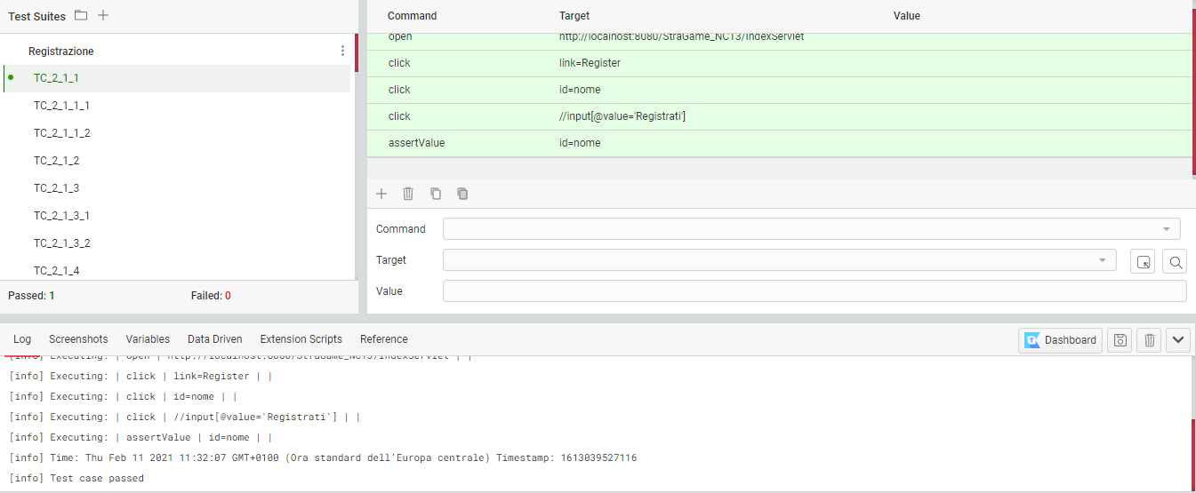

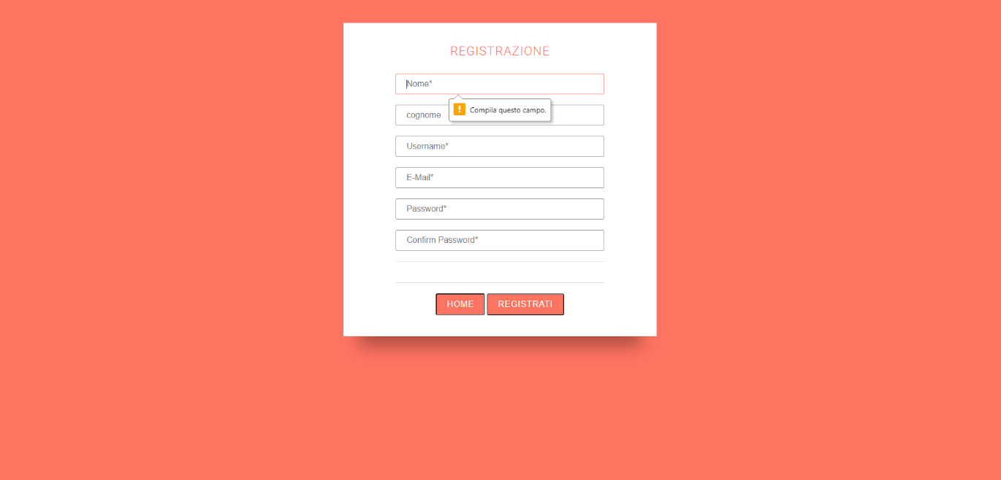

|  |  |
| --- | --- |
| Nome | TC_2_1_1_1 |
| Data e ora | 11/02/2021 11:43 |
| Output Atteso | Registrazione al Sistema |
| Output del sistema | Registrazione non avvenuta perché il campo nome è troppo corto |
| Esito | Corretto |
| Numero di prove | 2 |

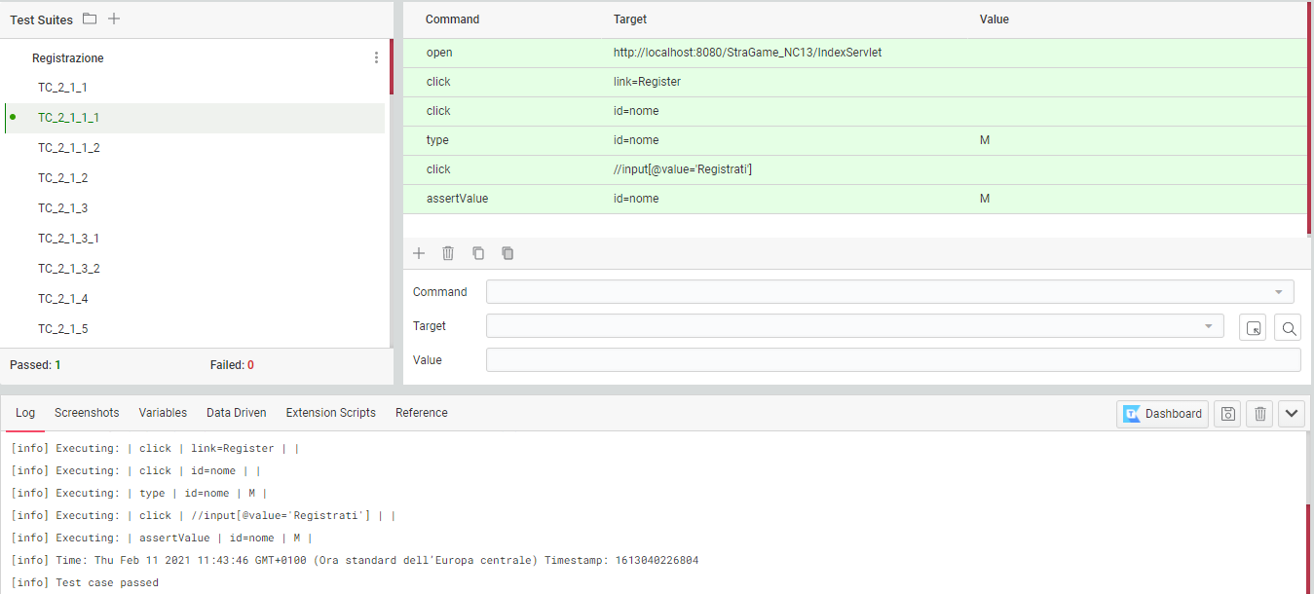

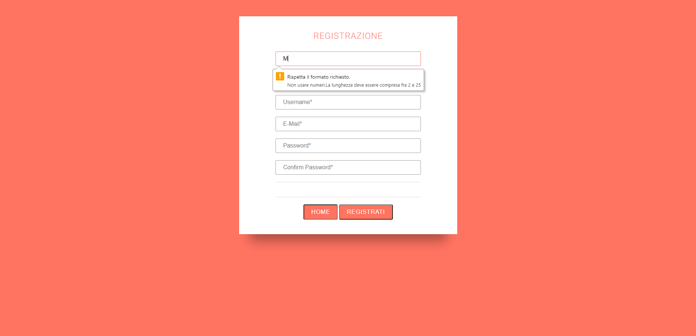

|  |  |
| --- | --- |
| Nome | TC_2_1_1_2 |
| Data e ora | 11/02/2021 11:49 |
| Output Atteso | Registrazione al Sistema |
| Output del sistema | Registrazione non avvenuta perché il campo nome è troppo lungo |
| Esito | Corretto |
| Numero di prove | 2 |

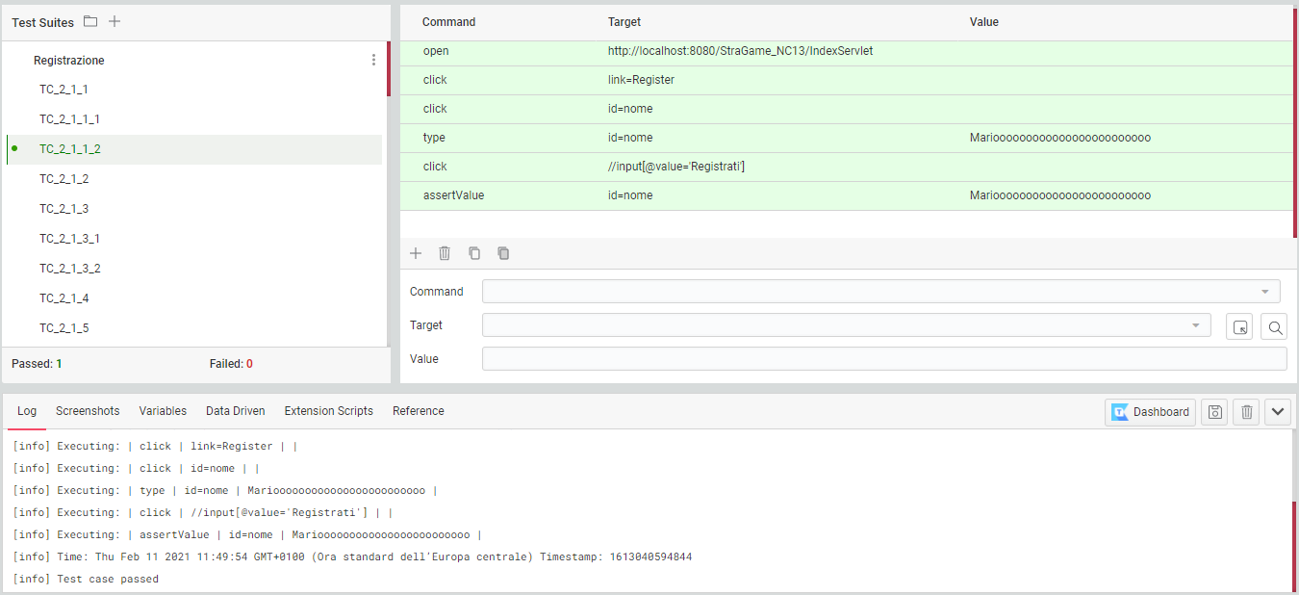

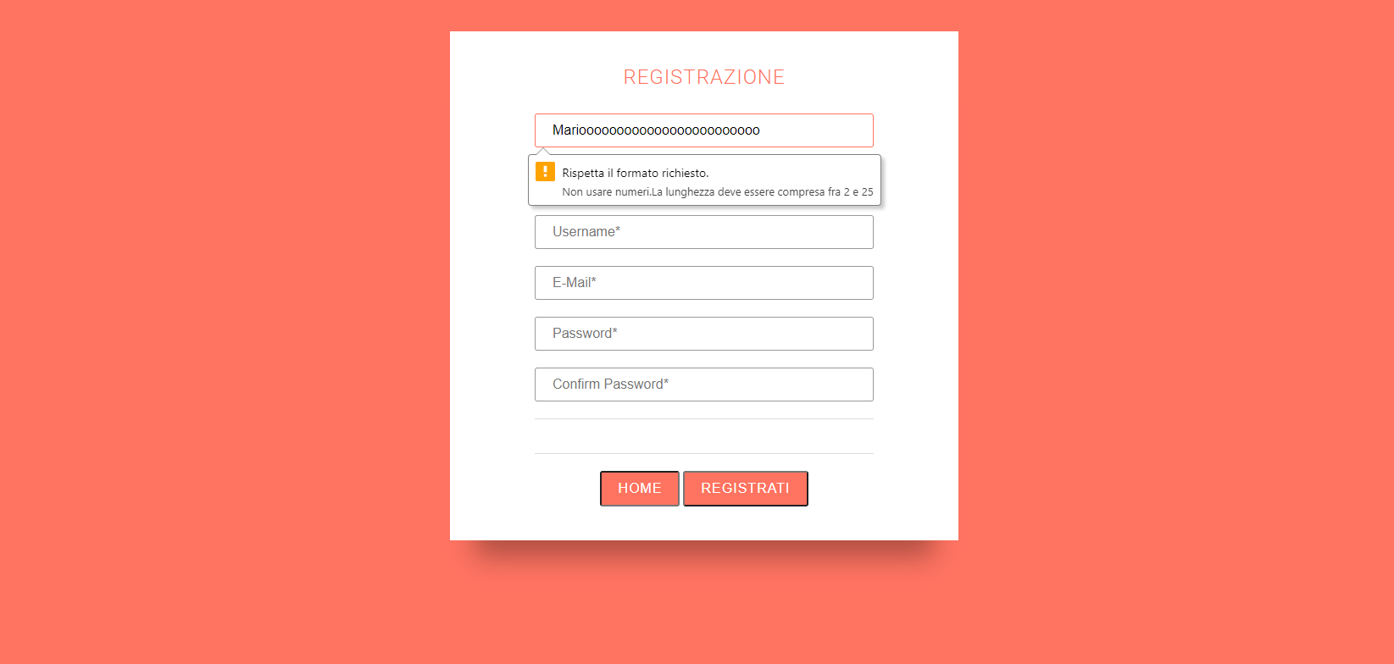

|  |  |
| --- | --- |
| Nome | TC_2_1_2 |
| Data e ora | 11/02/2021 11:52 |
| Output Atteso | Registrazione al Sistema |
| Output del sistema | Registrazione non avvenuta perché il campo nome non rispetta il formato |
| Esito | Corretto |
| Numero di prove | 2 |

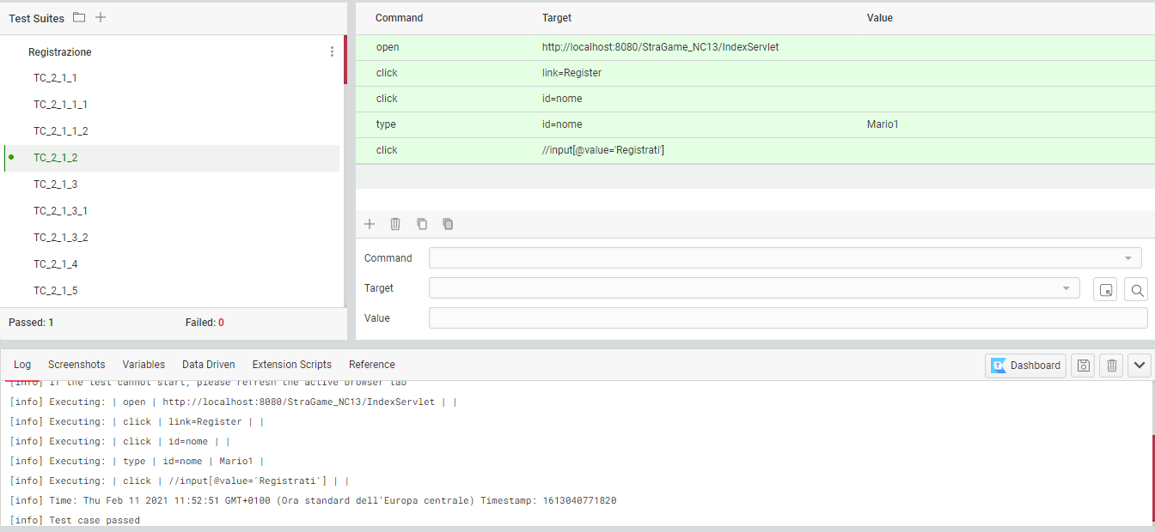

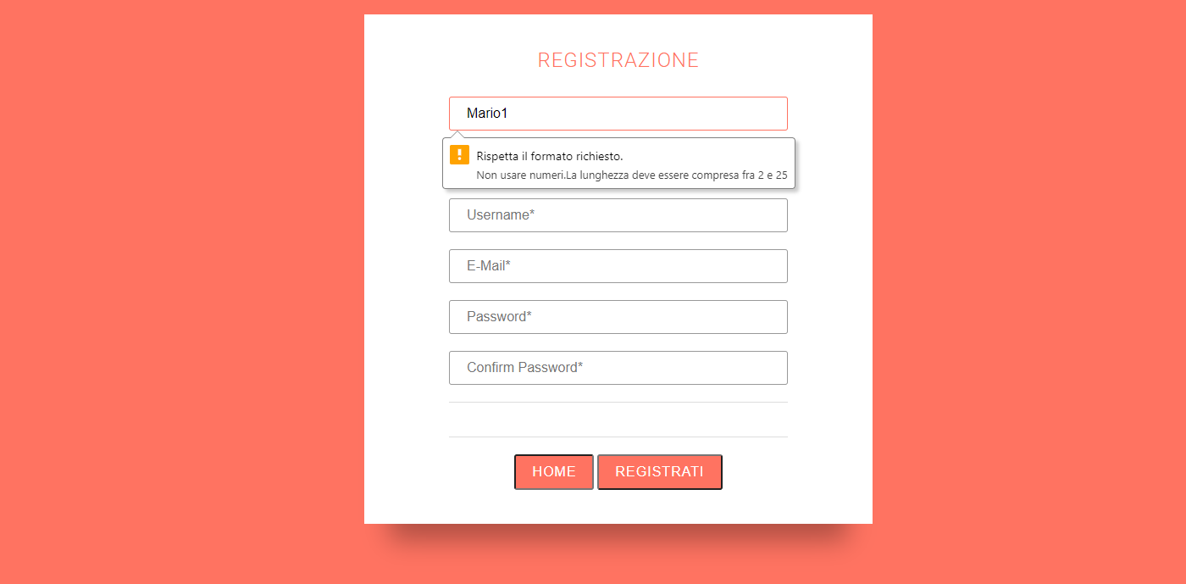

|  |  |
| --- | --- |
| Nome | TC_2_1_3 |
| Data e ora | 11/02/2021 11:53 |
| Output Atteso | Registrazione al Sistema |
| Output del sistema | Registrazione non avvenuta perché il campo cognome è vuoto |
| Esito | Corretto |
| Numero di prove | 2 |

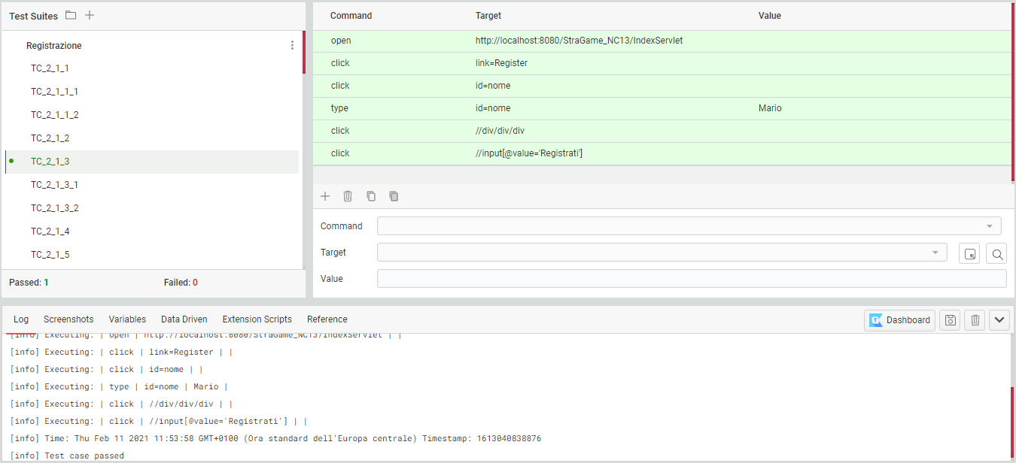

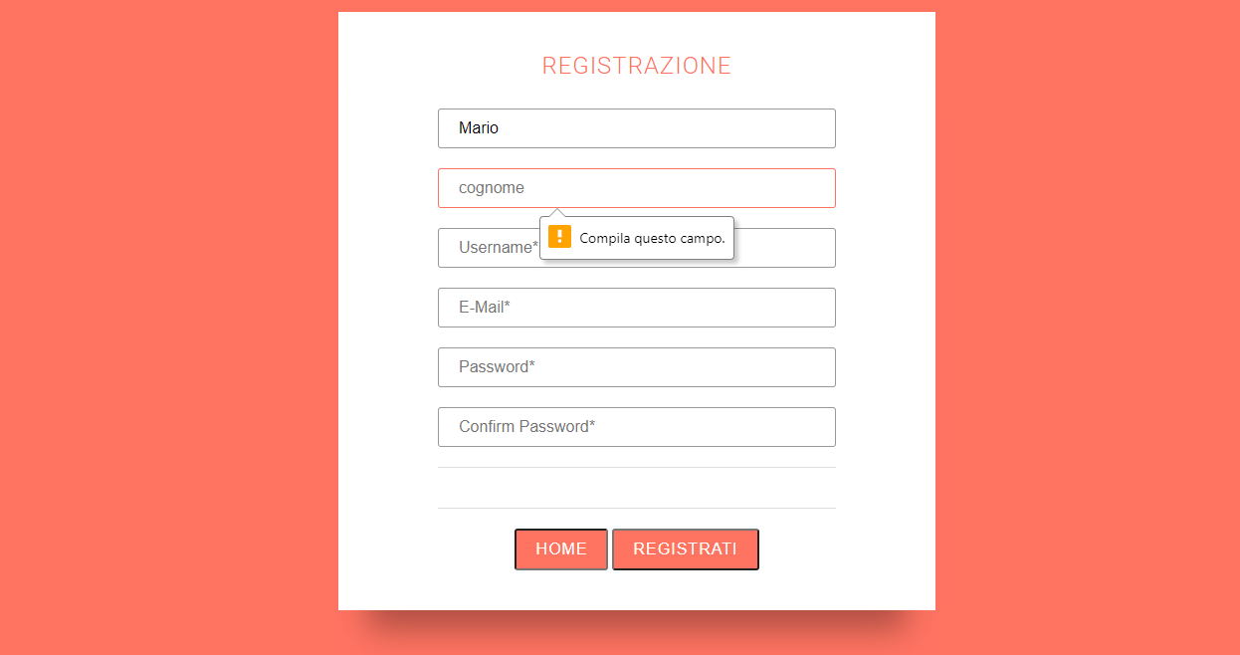

|  |  |
| --- | --- |
| Nome | TC_2_1_3_1 |
| Data e ora | 11/02/2021 11:56 |
| Output Atteso | Registrazione al Sistema |
| Output del sistema | Registrazione non avvenuta perché il campo cognome è troppo corto |
| Esito | Corretto |
| Numero di prove | 2 |

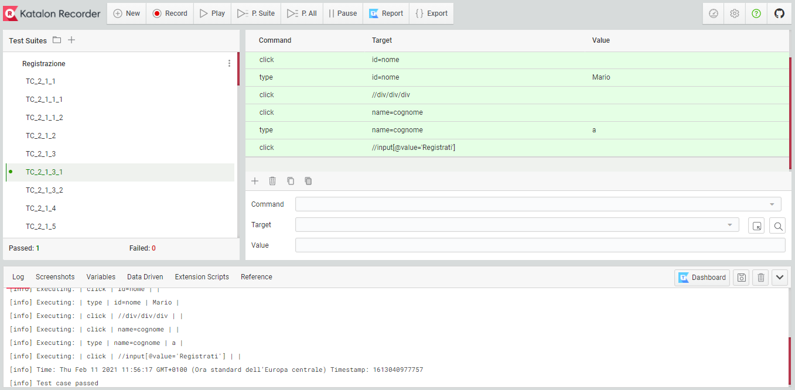

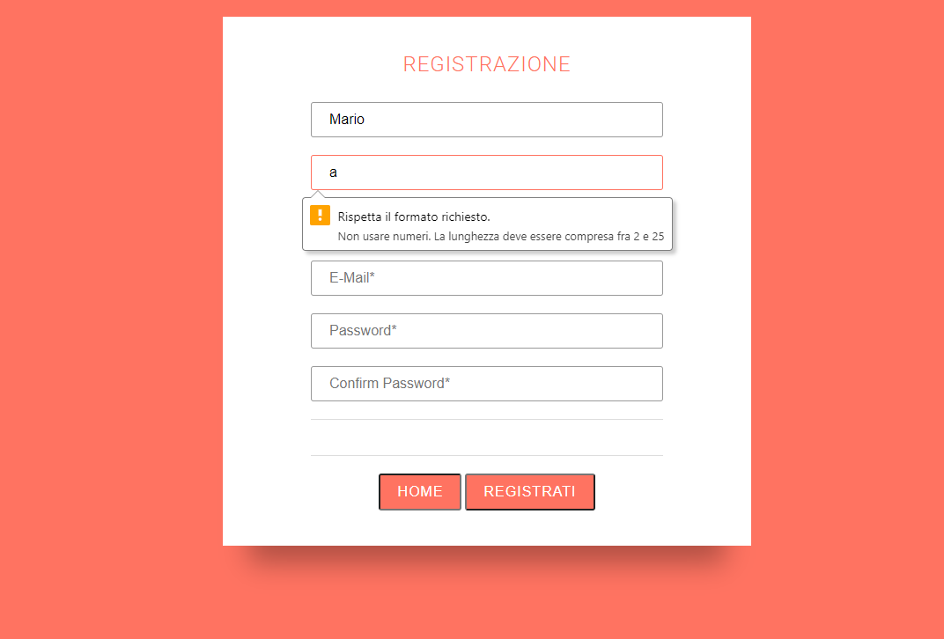

|  |  |
| --- | --- |
| Nome | TC_2_1_3_2 |
| Data e ora | 11/02/2021 11:49 |
| Output Atteso | Registrazione al Sistema |
| Output del sistema | Registrazione non avvenuta perché il campo cognome è troppo lungo |
| Esito | Corretto |
| Numero di prove | 2 |

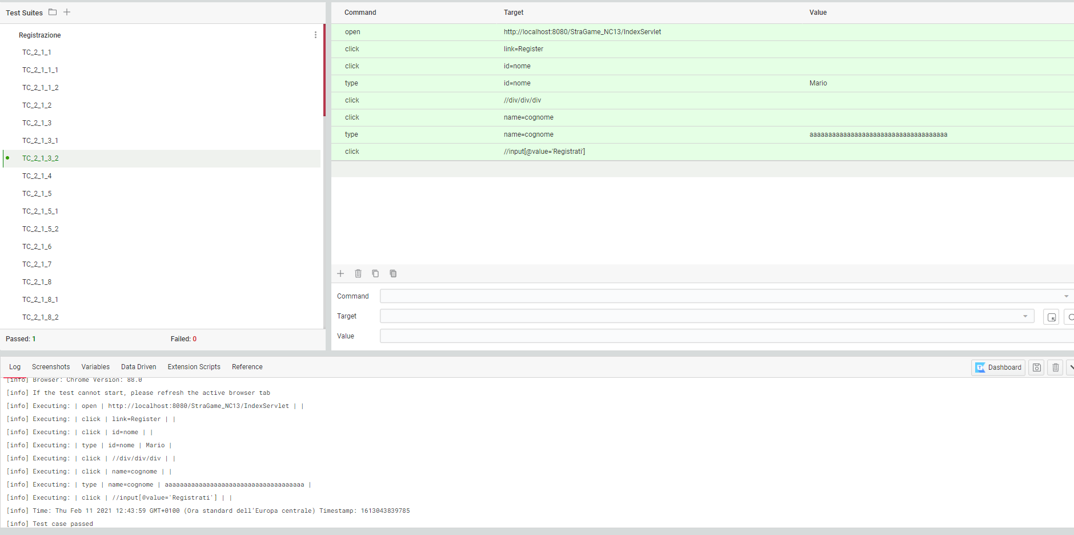

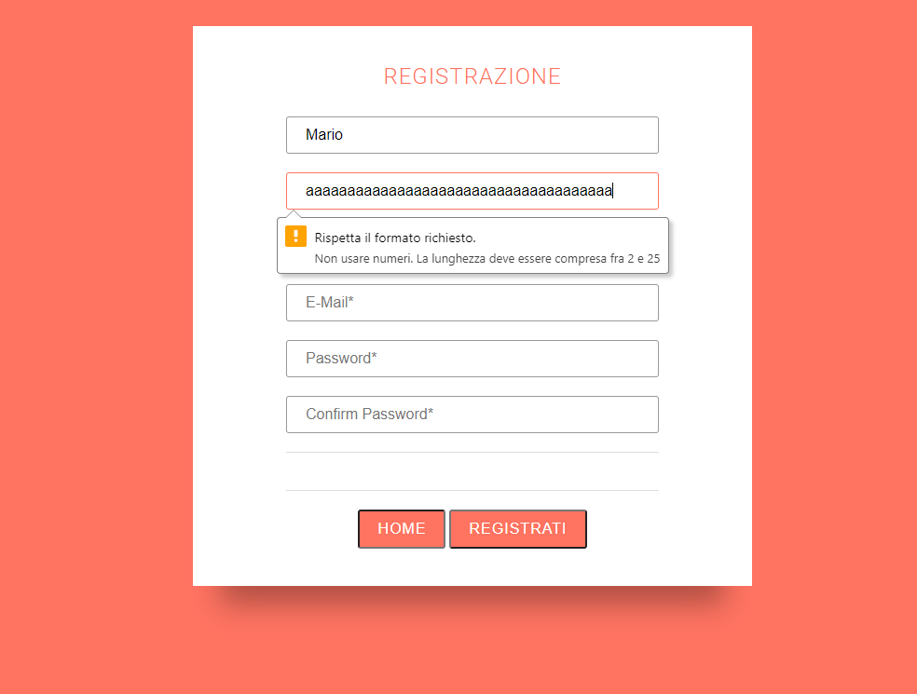

|  |  |
| --- | --- |
| Nome | TC_2_1_4 |
| Data e ora | 11/02/2021 12:48 |
| Output Atteso | Registrazione al Sistema |
| Output del sistema | Registrazione non avvenuta perché il campo cognome non rispetta il formato |
| Esito | Corretto |
| Numero di prove | 2 |

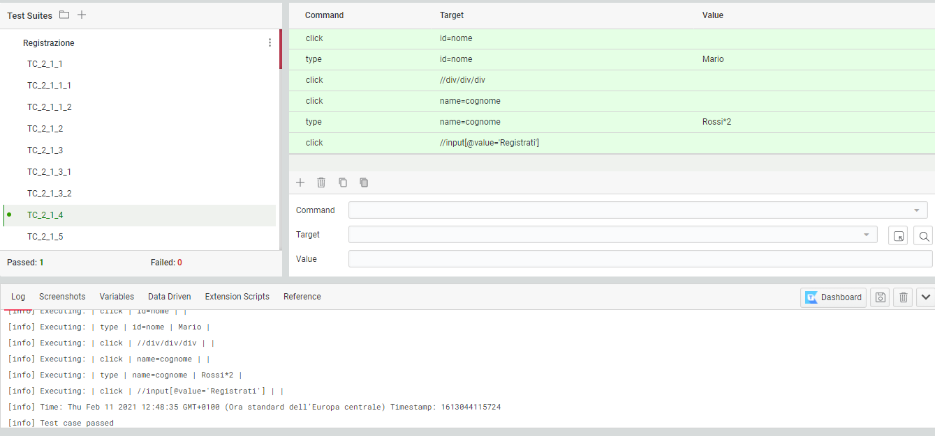

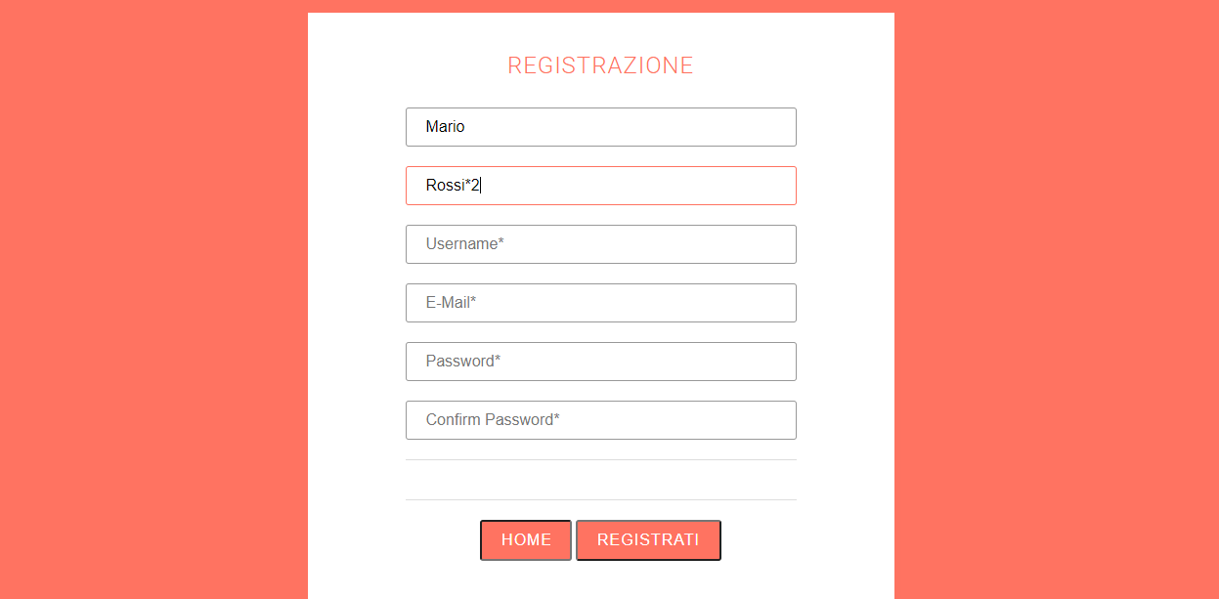

|  |  |
| --- | --- |
| Nome | TC_2_1_5 |
| Data e ora | 11/02/2021 12:51 |
| Output Atteso | Registrazione al Sistema |
| Output del sistema | Registrazione non avvenuta perché il campo username è vuoto |
| Esito | Corretto |
| Numero di prove | 2 |

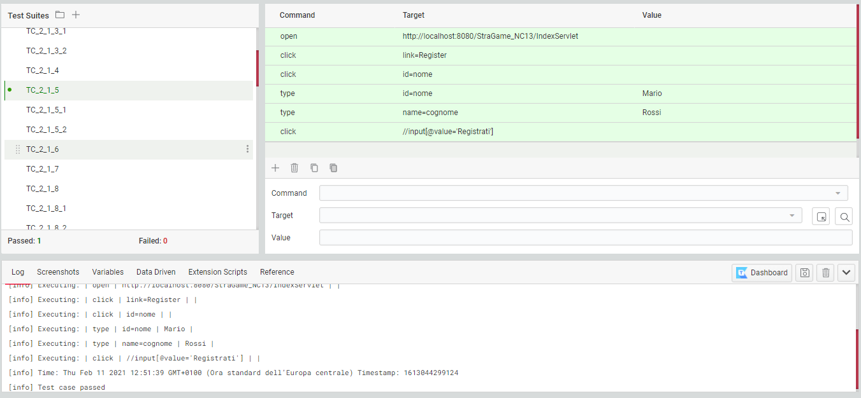

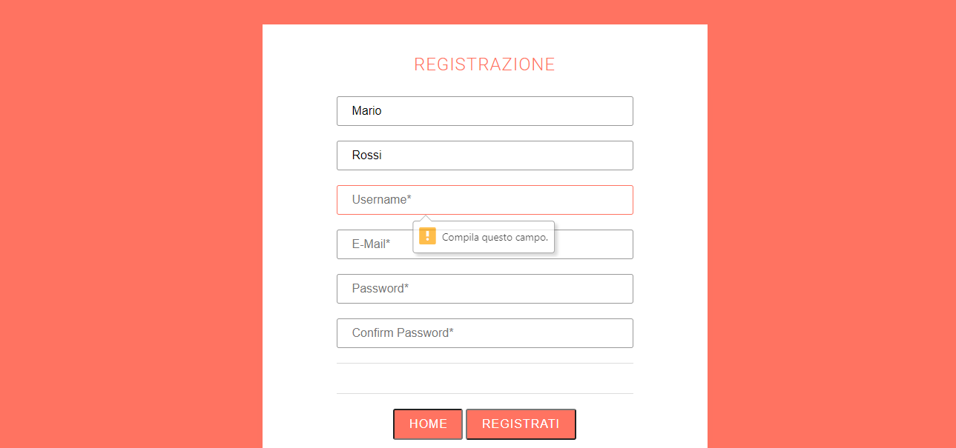

|  |  |
| --- | --- |
| Nome | TC_2_1_5_1 |
| Data e ora | 11/02/2021 12:54 |
| Output Atteso | Registrazione al Sistema |
| Output del sistema | Registrazione non avvenuta perché il campo username è troppo corto |
| Esito | Corretto |
| Numero di prove | 2 |

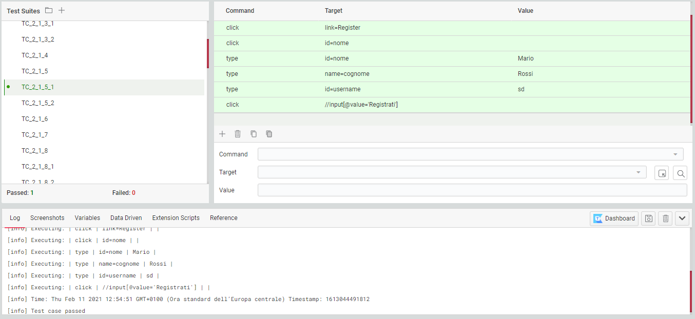

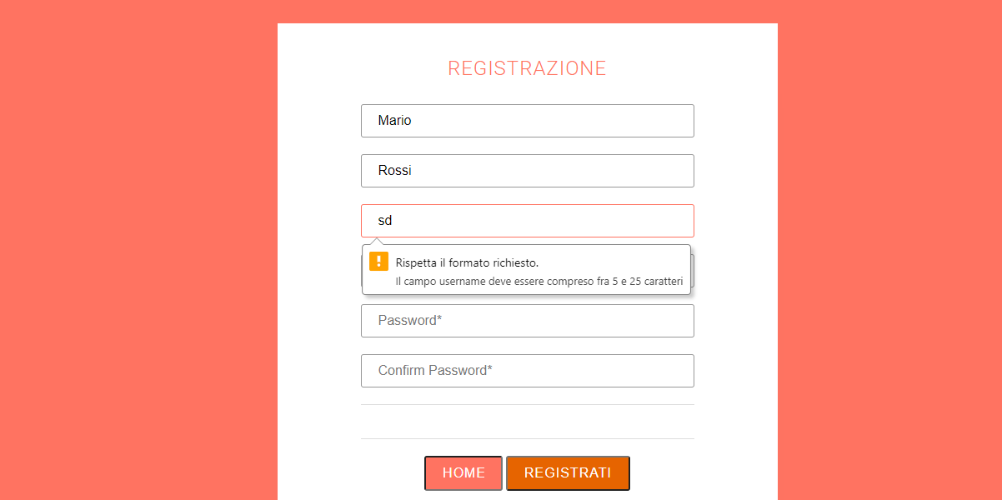

|  |  |
| --- | --- |
| Nome | TC_2_1_5_2 |
| Data e ora | 11/02/2021 12:57 |
| Output Atteso | Registrazione al Sistema |
| Output del sistema | Registrazione non avvenuta perché il campo username è troppo lungo |
| Esito | Corretto |
| Numero di prove | 2 |

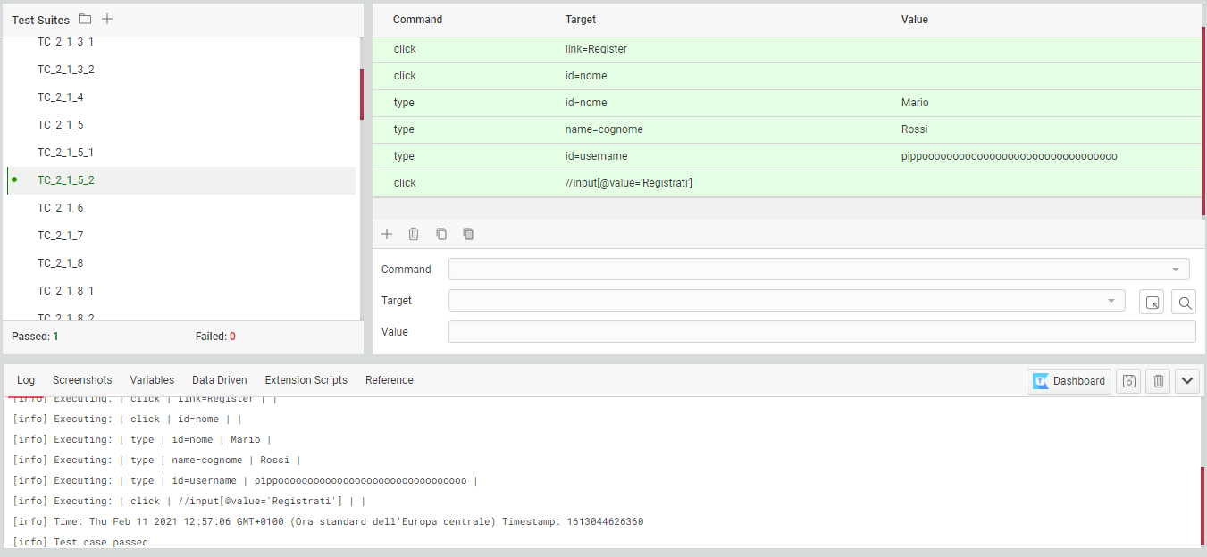

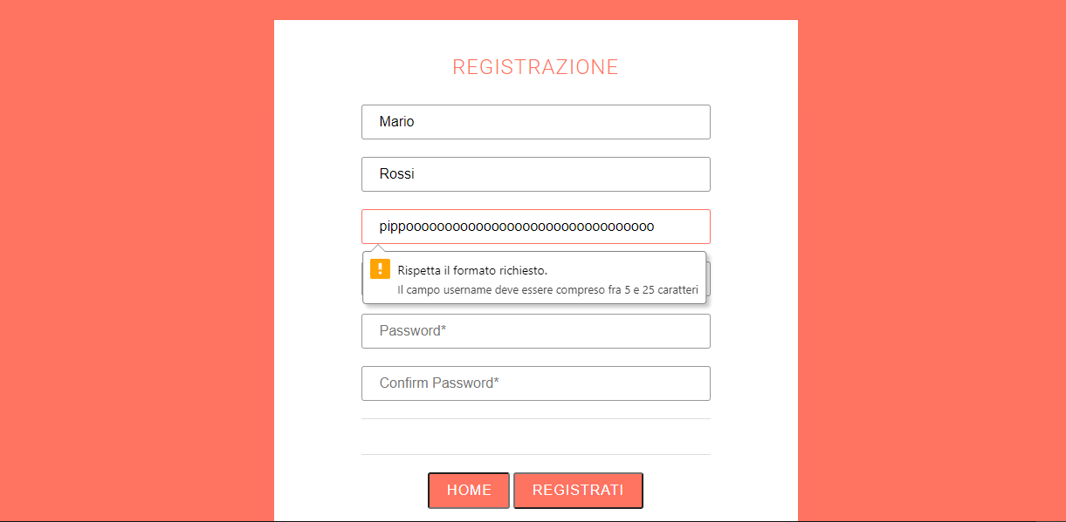

|  |  |
| --- | --- |
| Nome | TC_2_1_6 |
| Data e ora | 11/02/2021 12:58 |
| Output Atteso | Registrazione al Sistema |
| Output del sistema | Registrazione non avvenuta perché il campo username non rispetta il formato |
| Esito | Corretto |
| Numero di prove | 2 |

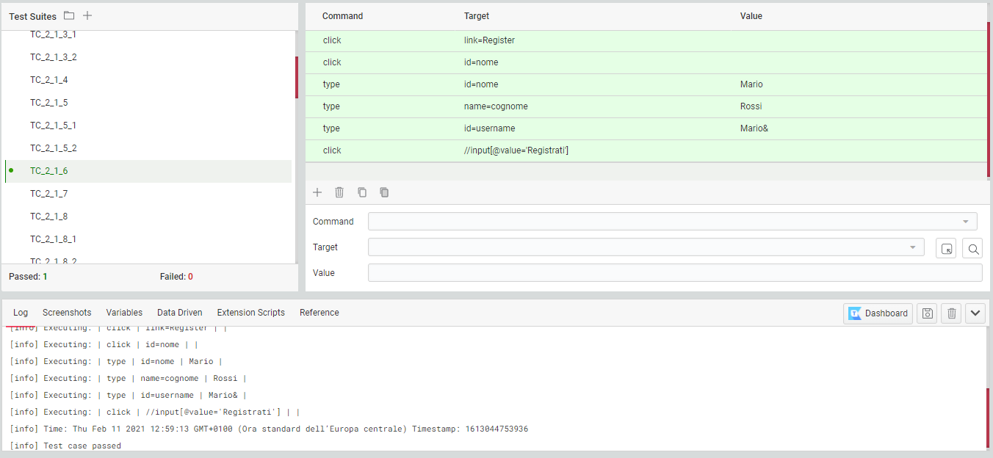

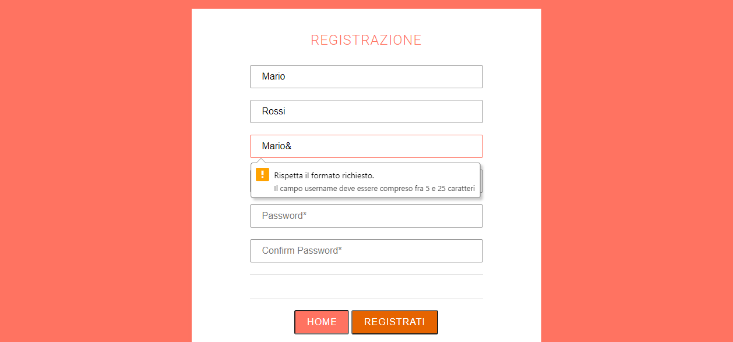

|  |  |
| --- | --- |
| Nome | duplicateUsername |
| Data e ora | 11/02/2021 13:53 |
| Output Atteso | Registrazione al Sistema |
| Output del sistema | Registrazione non avvenuta perché l’username è già presente all’interno del db. |
| Esito | Corretto |
| Numero di prove | 2 |

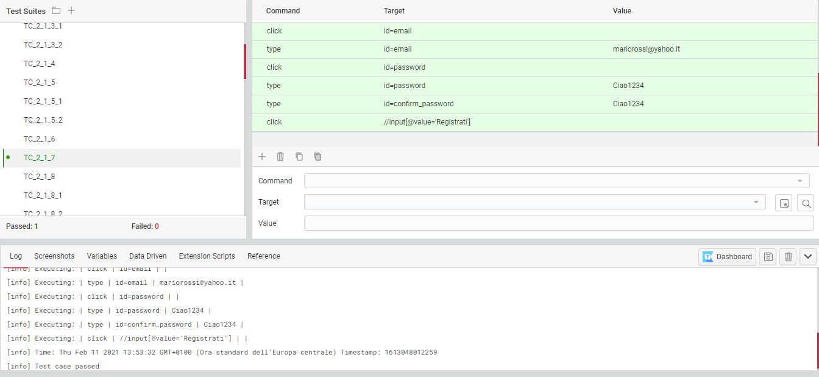

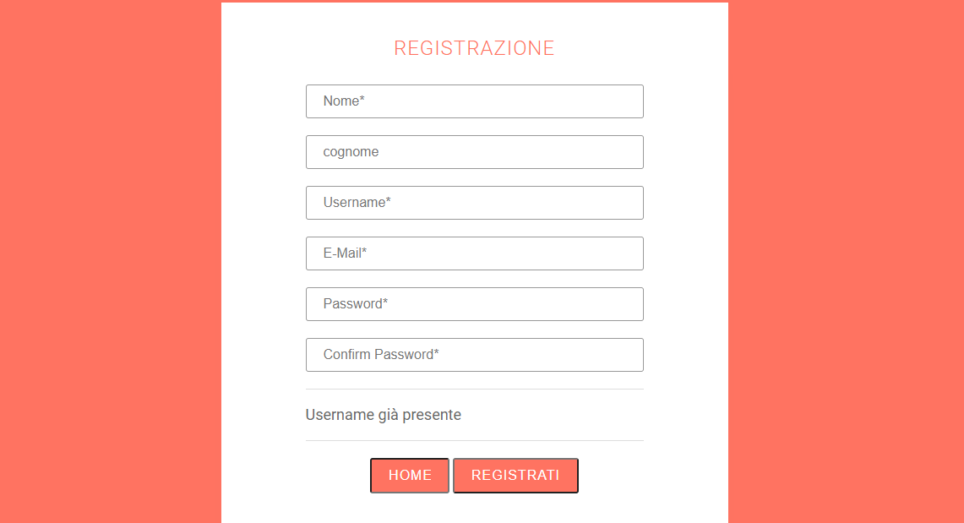

|  |  |
| --- | --- |
| Nome | TC_2_1_7 |
| Data e ora | 11/02/2021 13:56 |
| Output Atteso | Registrazione al Sistema |
| Output del sistema | Registrazione non avvenuta perché il campo password è vuoto |
| Esito | Corretto |
| Numero di prove | 2 |

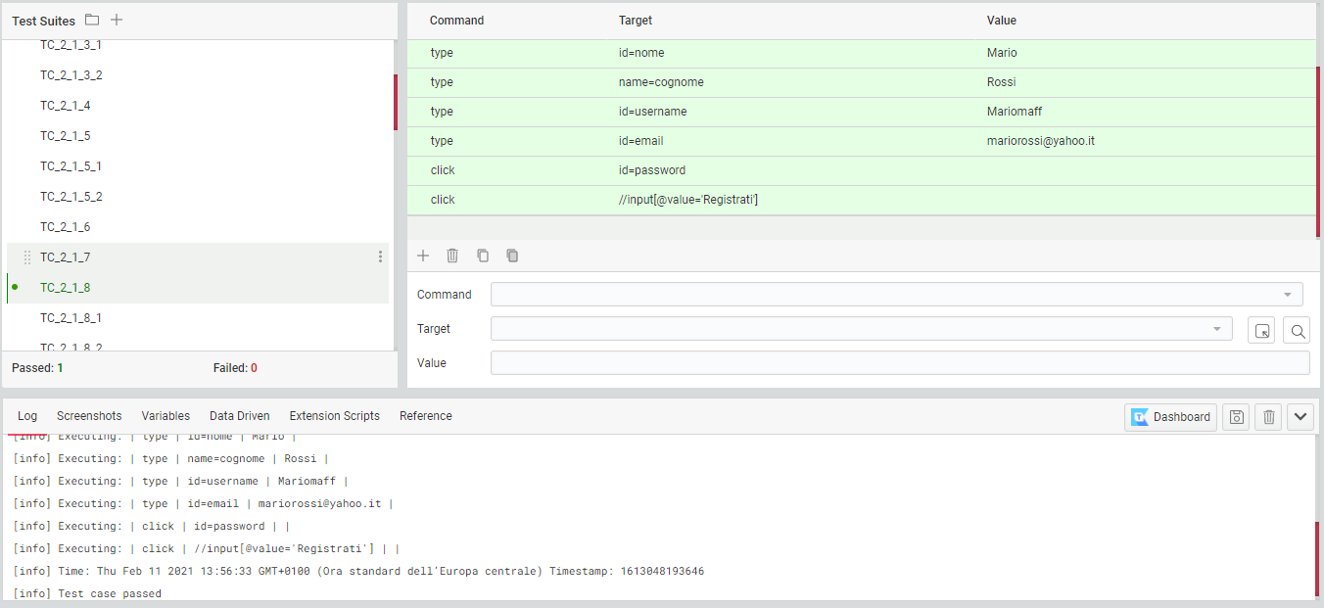

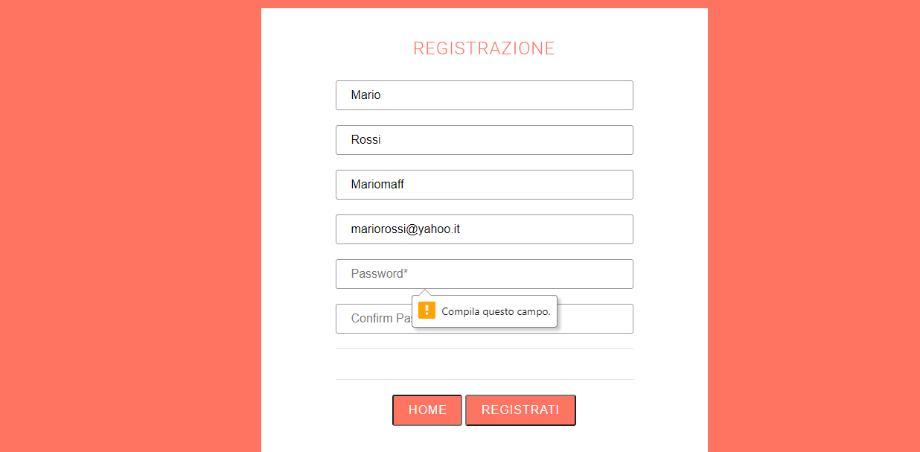

|  |  |
| --- | --- |
| Nome | TC_2_1_7_1 |
| Data e ora | 11/02/2021 13:58 |
| Output Atteso | Registrazione al Sistema |
| Output del sistema | Registrazione non avvenuta perché il campo passord è troppo corto |
| Esito | Corretto |
| Numero di prove | 2 |

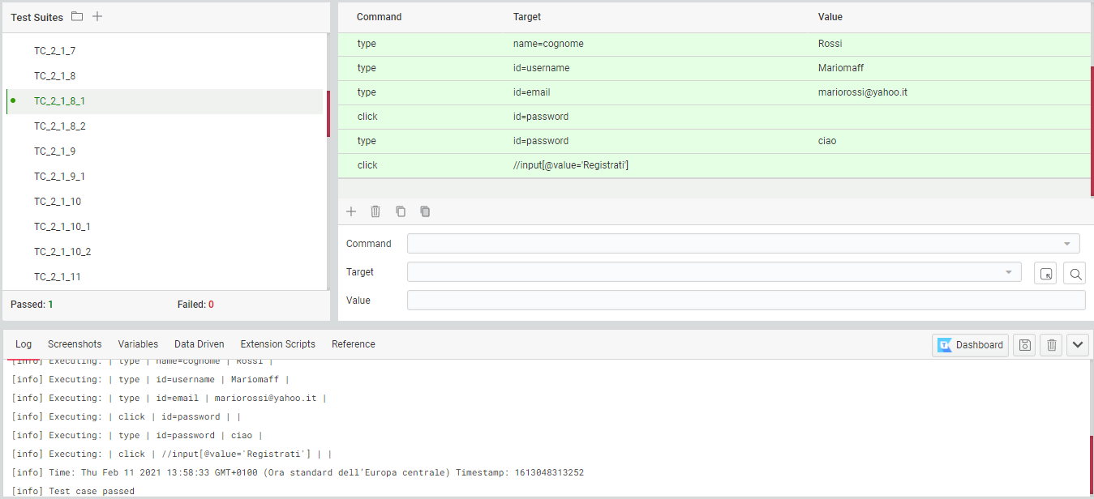

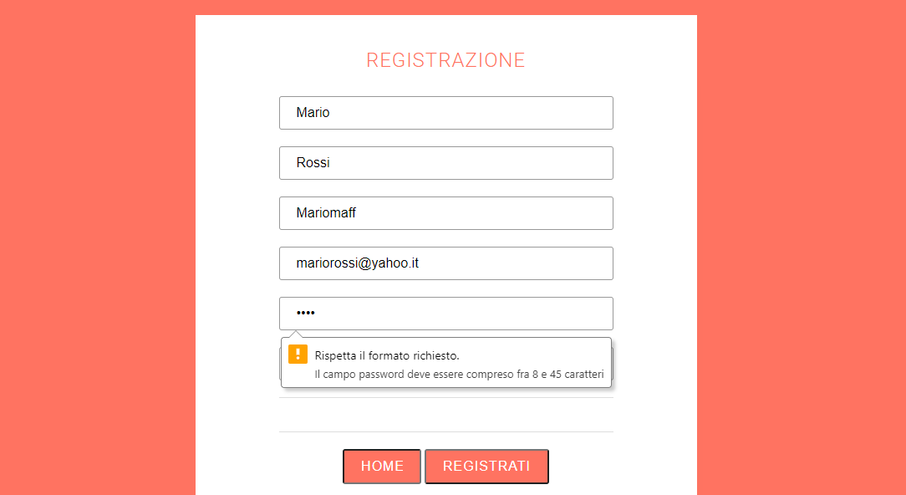

|  |  |
| --- | --- |
| Nome | TC_2_1_8_2 |
| Data e ora | 11/02/2021 14:00 |
| Output Atteso | Registrazione al Sistema |
| Output del sistema | Registrazione non avvenuta perché il campo passord è troppo lungo |
| Esito | Corretto |
| Numero di prove | 2 |

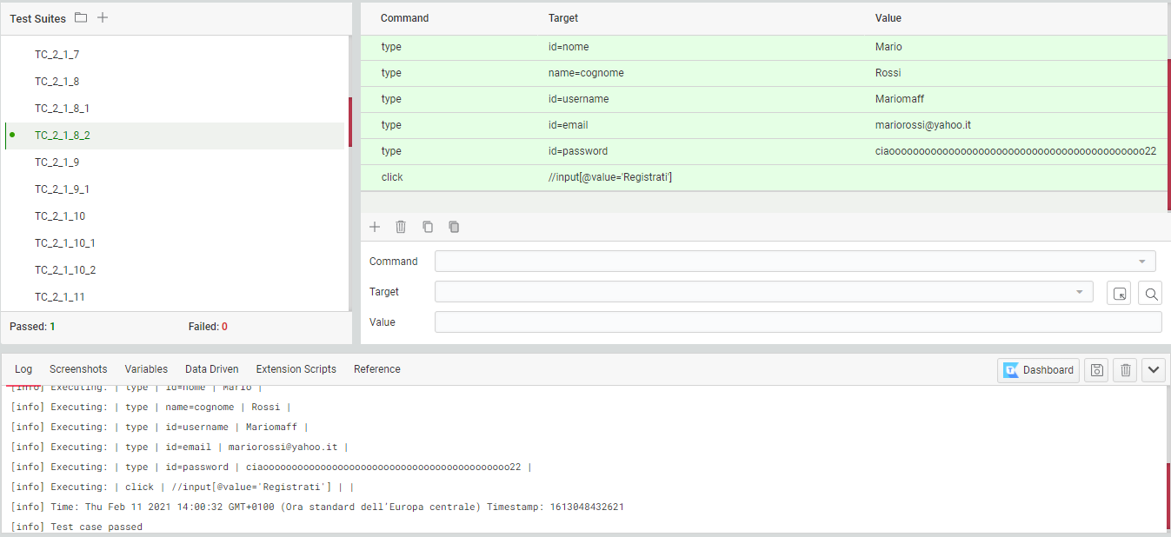

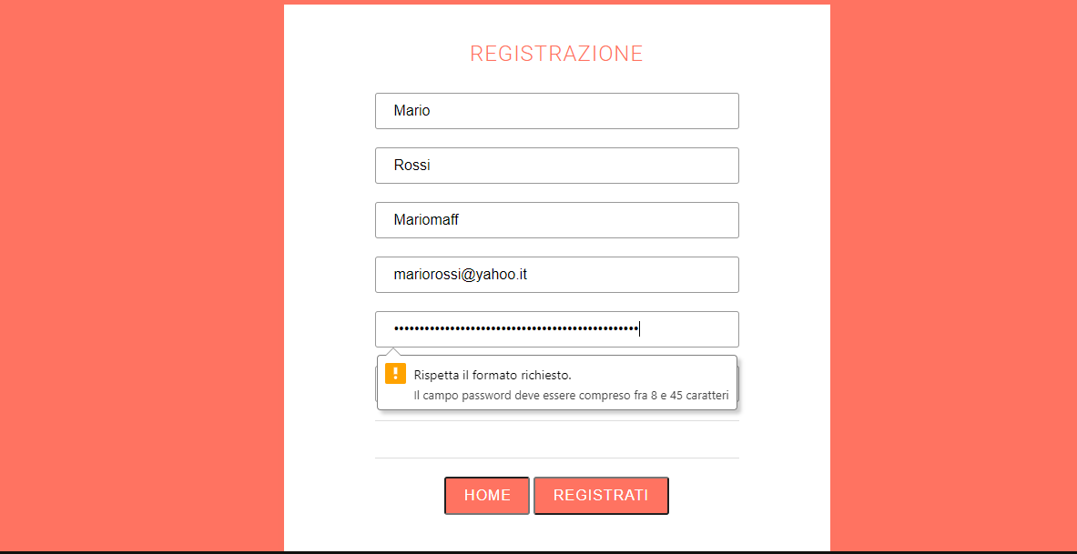

|  |  |
| --- | --- |
| Nome | TC_2_1_8 |
| Data e ora | 11/02/2021 14:02 |
| Output Atteso | Registrazione al Sistema |
| Output del sistema | Registrazione non avvenuta perché il campo passord non rispetta il formato |
| Esito | Corretto |
| Numero di prove | 2 |

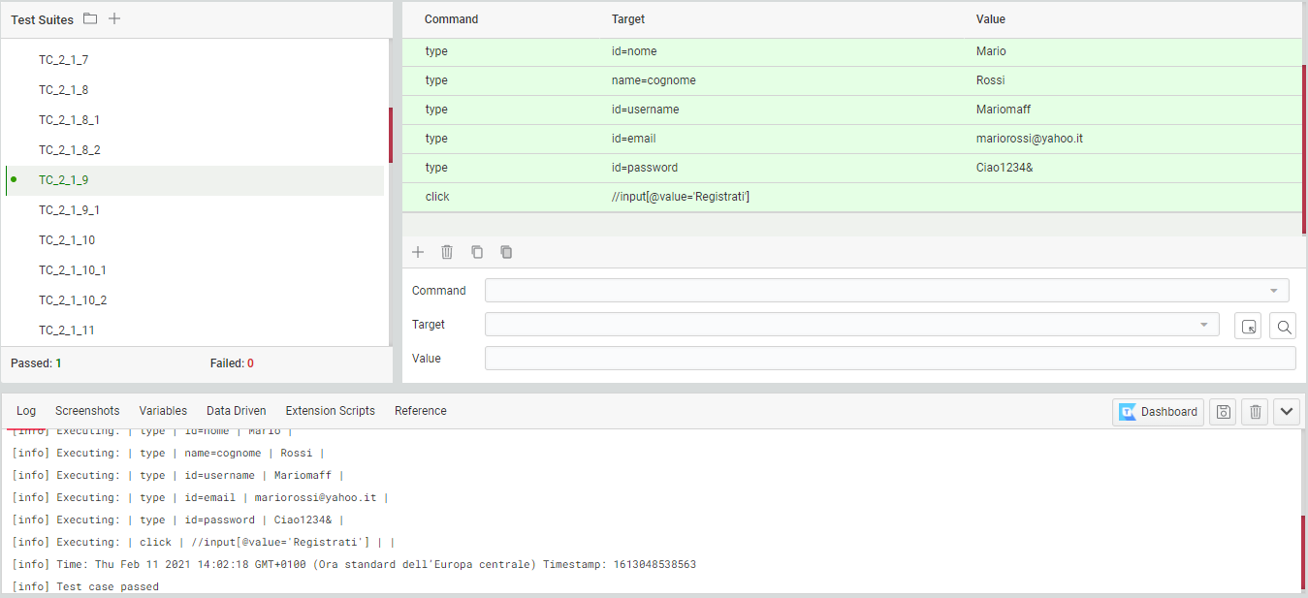

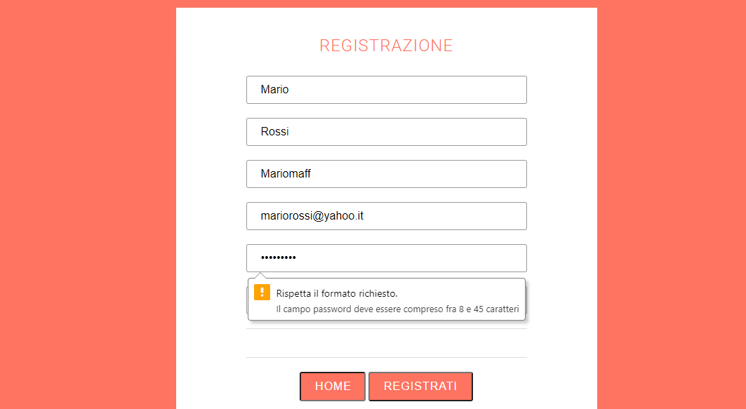

|  |  |
| --- | --- |
| Nome | TC_2_1_8_1 |
| Data e ora | 11/02/2021 14:03 |
| Output Atteso | Registrazione al Sistema |
| Output del sistema | Registrazione non avvenuta perché le due password non coincidono |
| Esito | Corretto |
| Numero di prove | 2 |

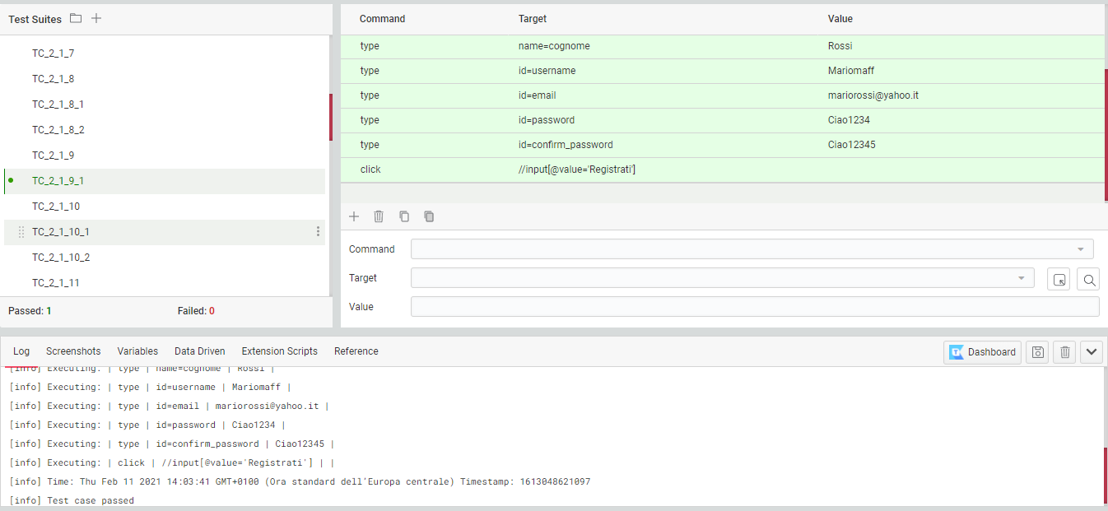

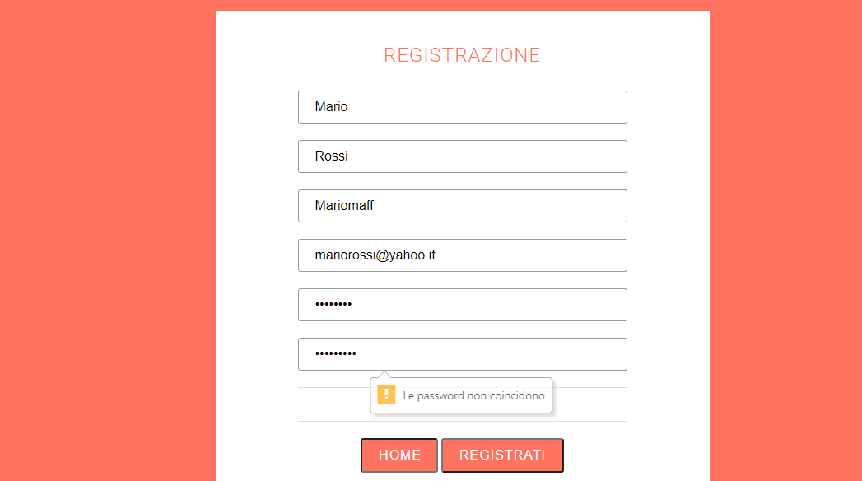

|  |  |
| --- | --- |
| Nome | TC_2_1_9 |
| Data e ora | 11/02/2021 14:05 |
| Output Atteso | Registrazione al Sistema |
| Output del sistema | Registrazione non avvenuta perché il campo email è vuoto |
| Esito | Corretto |
| Numero di prove | 2 |

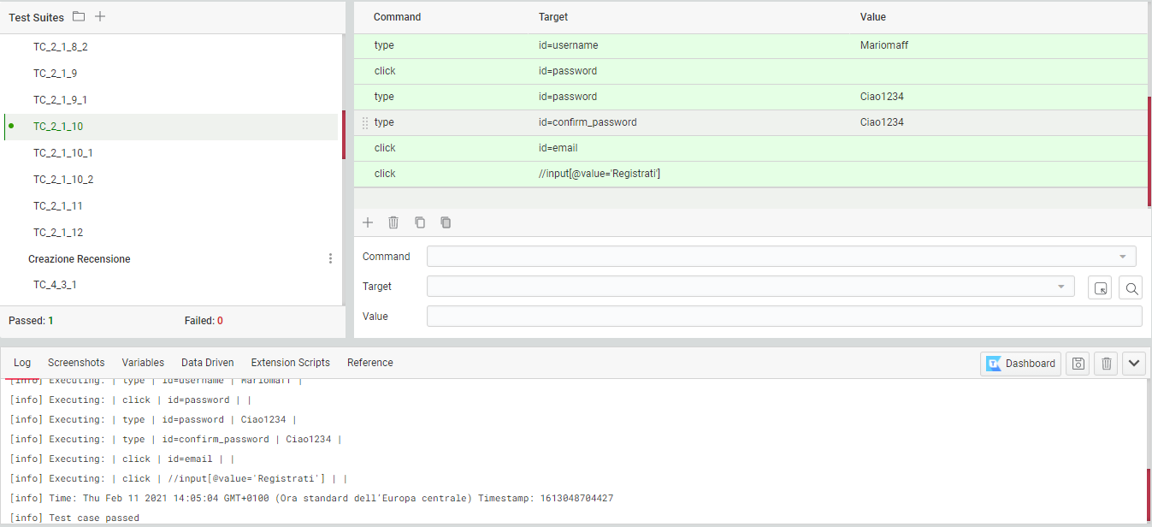

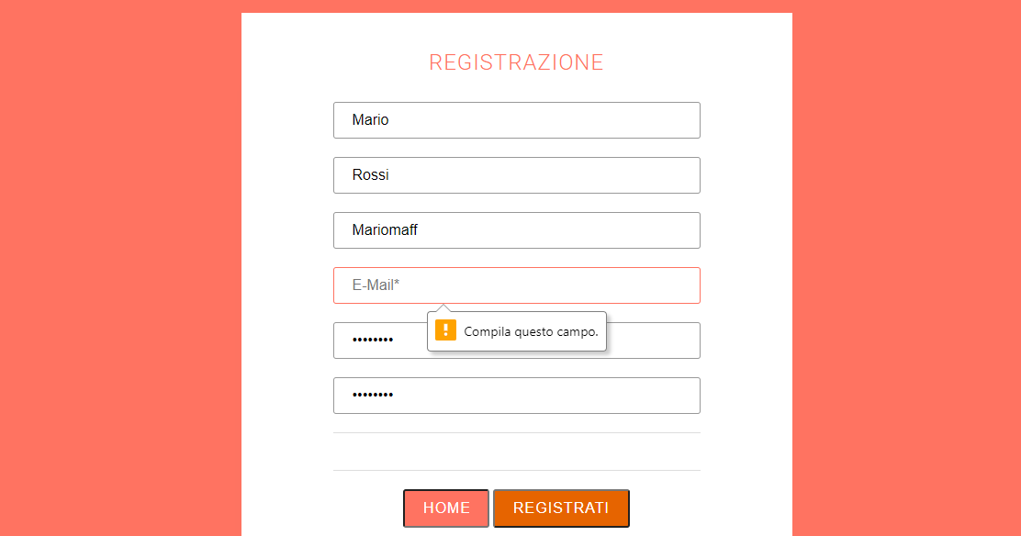

|  |  |
| --- | --- |
| Nome | TC_2_1_9_1 |
| Data e ora | 11/02/2021 14:07 |
| Output Atteso | Registrazione al Sistema |
| Output del sistema | Registrazione non avvenuta perché il campo email è troppo corto |
| Esito | Corretto |
| Numero di prove | 2 |

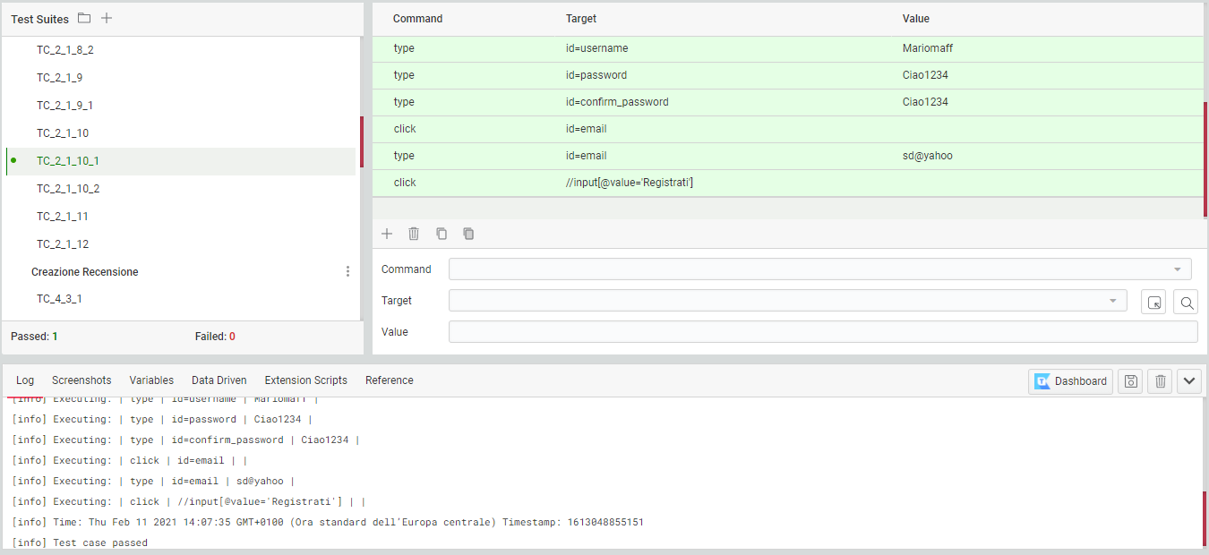

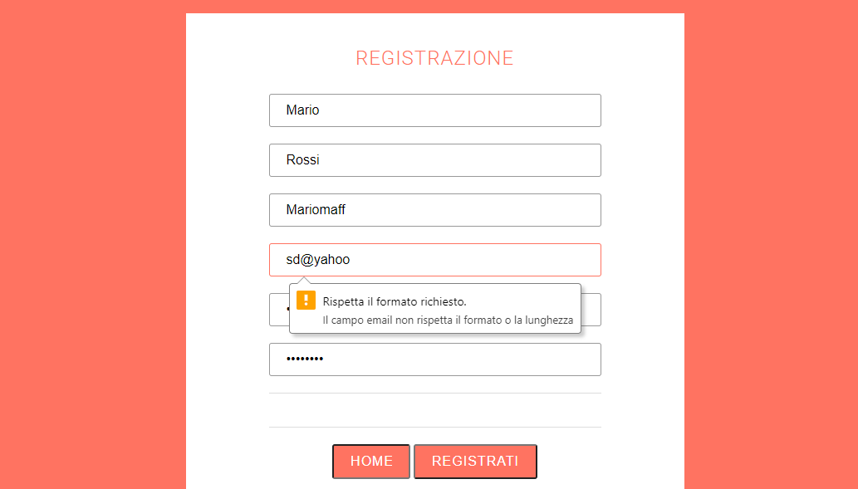

|  |  |
| --- | --- |
| Nome | TC_2_1_9_2 |
| Data e ora | 11/02/2021 14:09 |
| Output Atteso | Registrazione al Sistema |
| Output del sistema | Registrazione non avvenuta perché il campo email è troppo lungo |
| Esito | Corretto |
| Numero di prove | 2 |

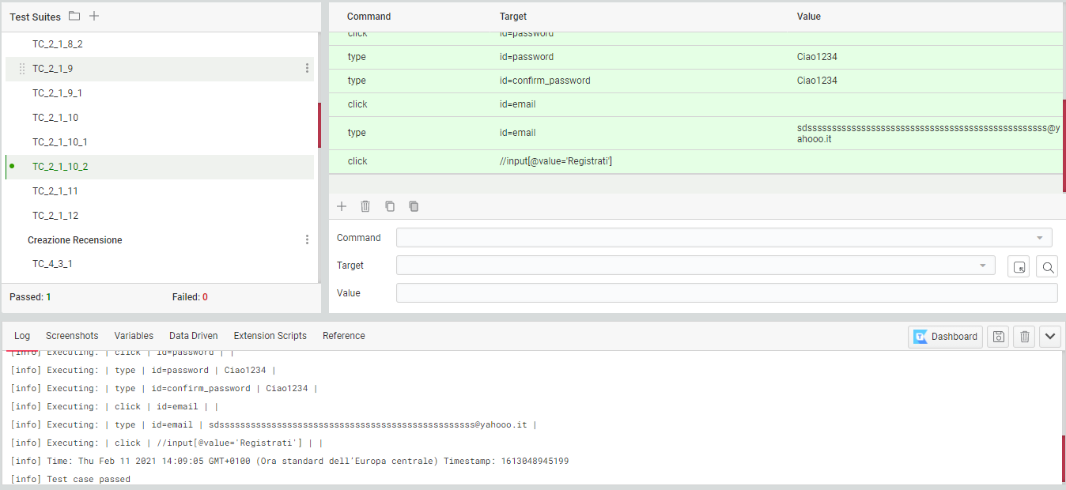

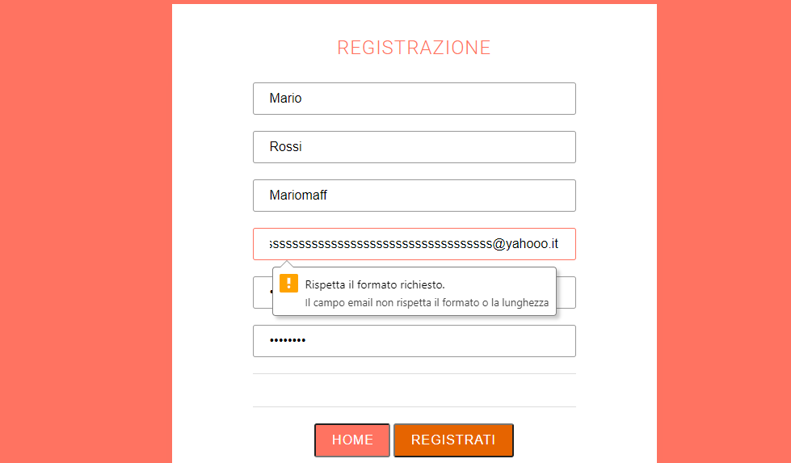

|  |  |
| --- | --- |
| Nome | TC_2_1_10 |
| Data e ora | 11/02/2021 14:11 |
| Output Atteso | Registrazione al Sistema |
| Output del sistema | Registrazione non avvenuta perché il campo email non rispetta il formato |
| Esito | Corretto |
| Numero di prove | 2 |

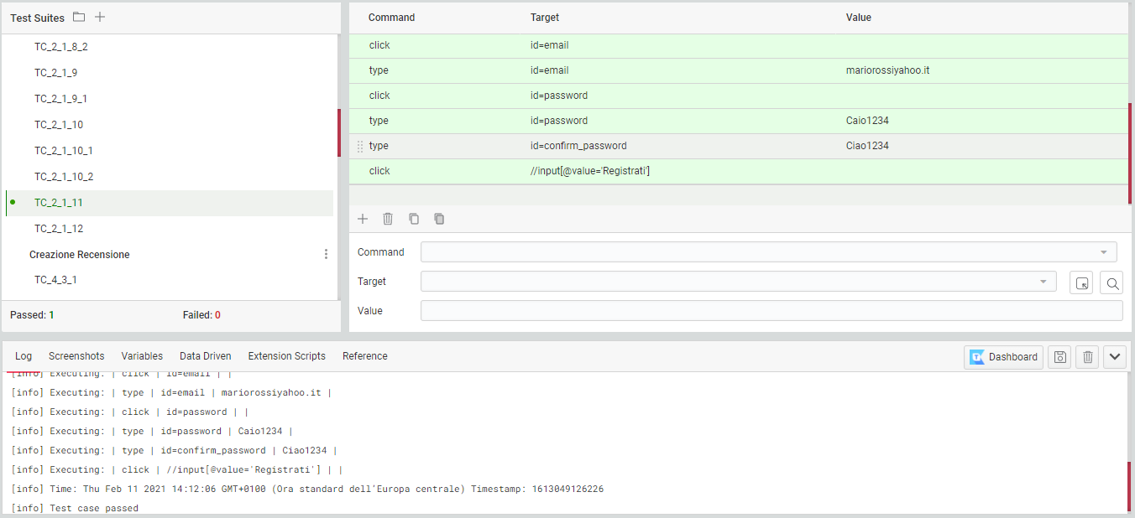

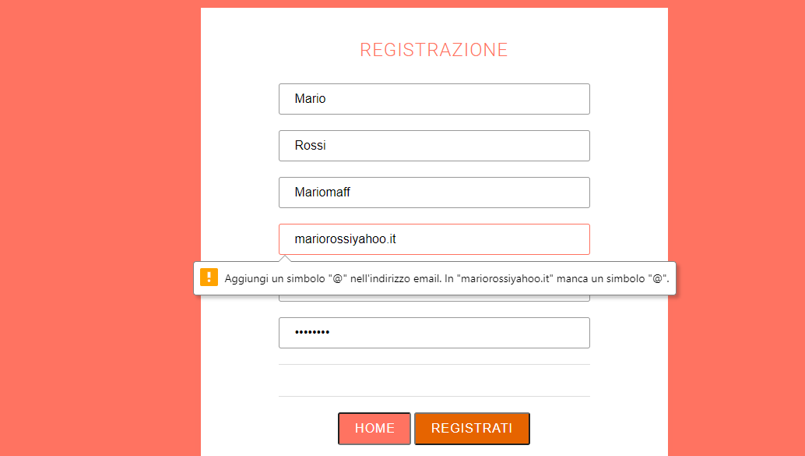

|  |  |
| --- | --- |
| Nome | TC_2_1_11 |
| Data e ora | 11/02/2021 14:13 |
| Output Atteso | Registrazione al Sistema |
| Output del sistema | Registrazione avvenuta con successo |
| Esito | Corretto |
| Numero di prove | 2 |

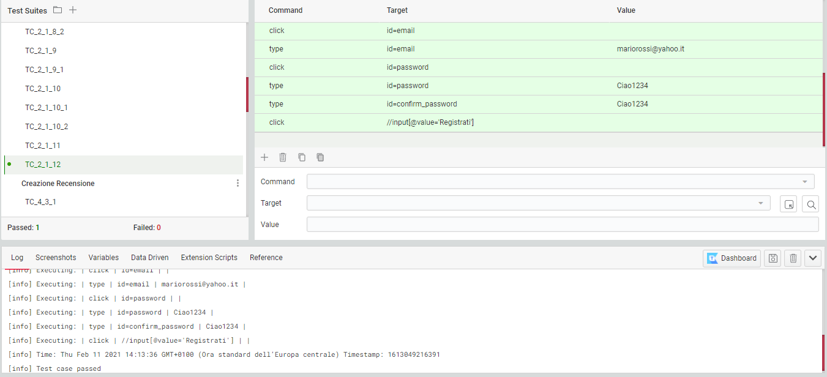

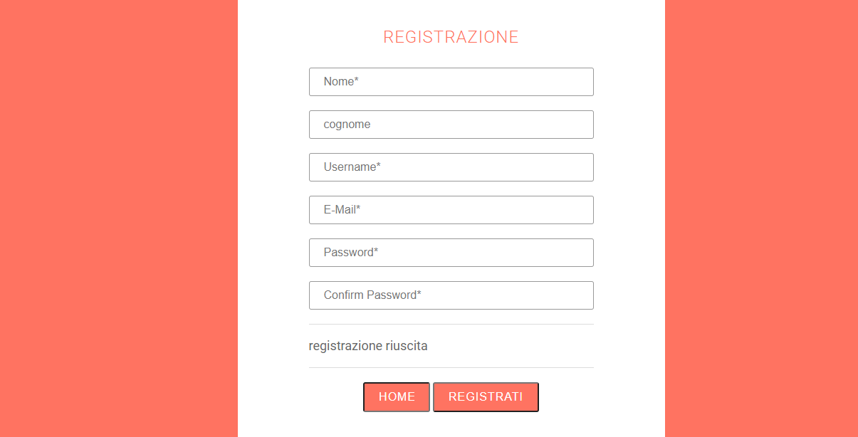

* 1. **Modifica Password**

|  |  |
| --- | --- |
| Nome | TC_2_2_1 |
| Data e ora | 11/02/2021 14:53 |
| Output Atteso | Cambio della password |
| Output del sistema | Cambio della password non riuscito perché il campo vecchia password è vuoto |
| Esito | Corretto |
| Numero di prove | 2 |

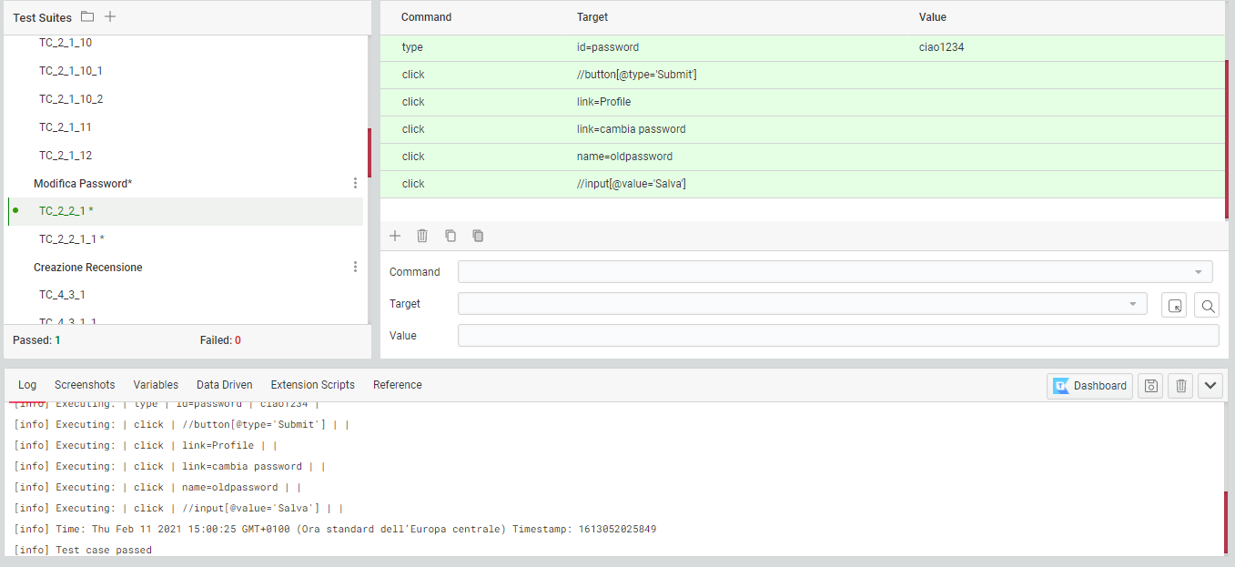

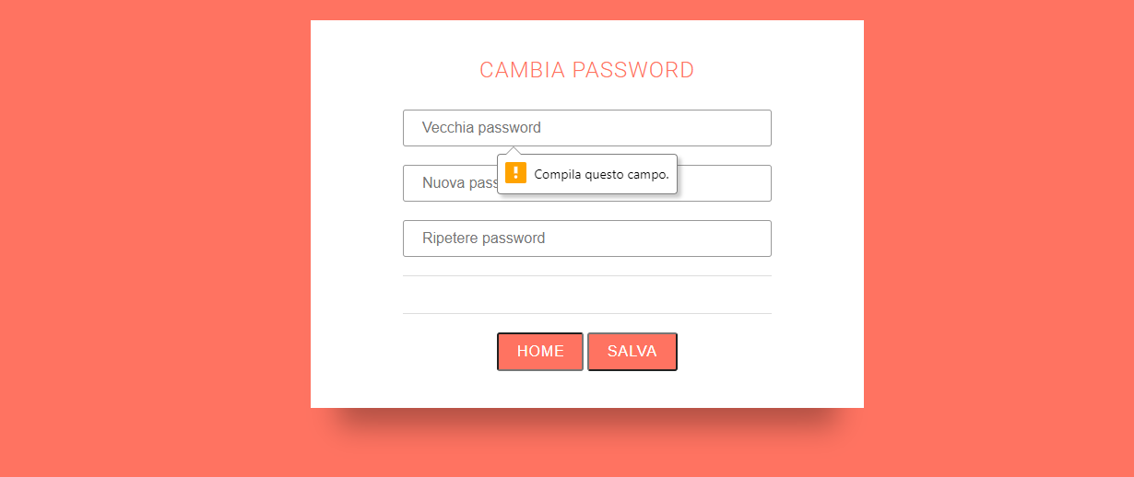

|  |  |
| --- | --- |
| Nome | TC_2_2_1_1 |
| Data e ora | 11/02/2021 15:00 |
| Output Atteso | Cambio della password |
| Output del sistema | Cambio della password non riuscito perché il campo vecchia password è troppo corto |
| Esito | Corretto |
| Numero di prove | 2 |

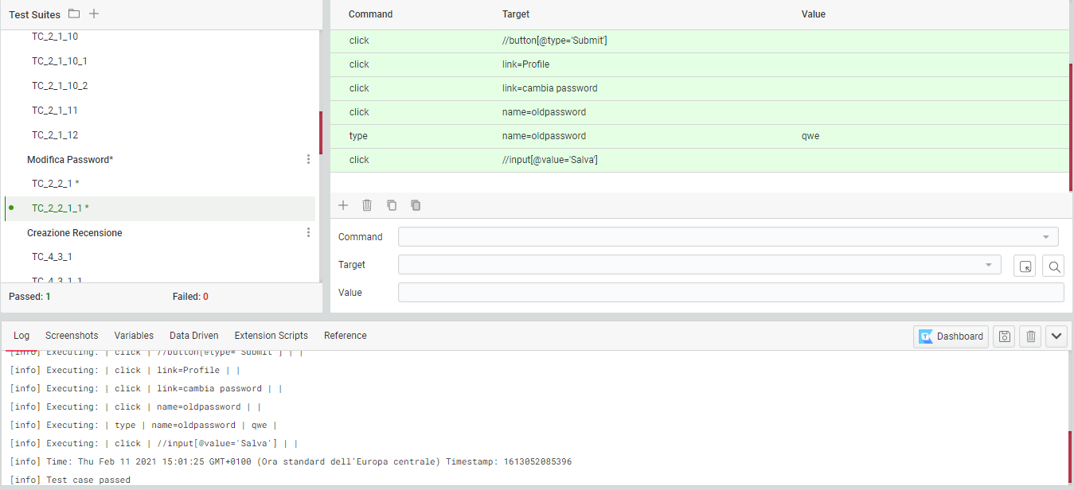



|  |  |
| --- | --- |
| Nome | TC_2_2_1_2 |
| Data e ora | 11/02/2021 15:03 |
| Output Atteso | Cambio della password |
| Output del sistema | Cambio della password non riuscito perché il campo vecchia password è troppo lungo |
| Esito | Corretto |
| Numero di prove | 2 |

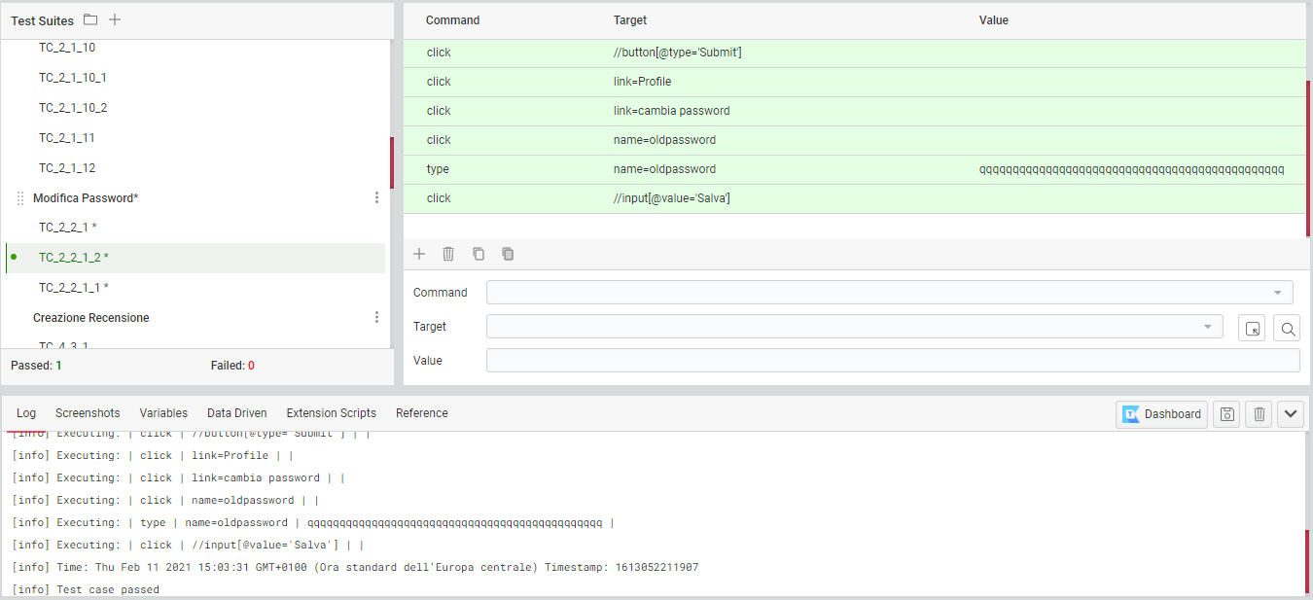

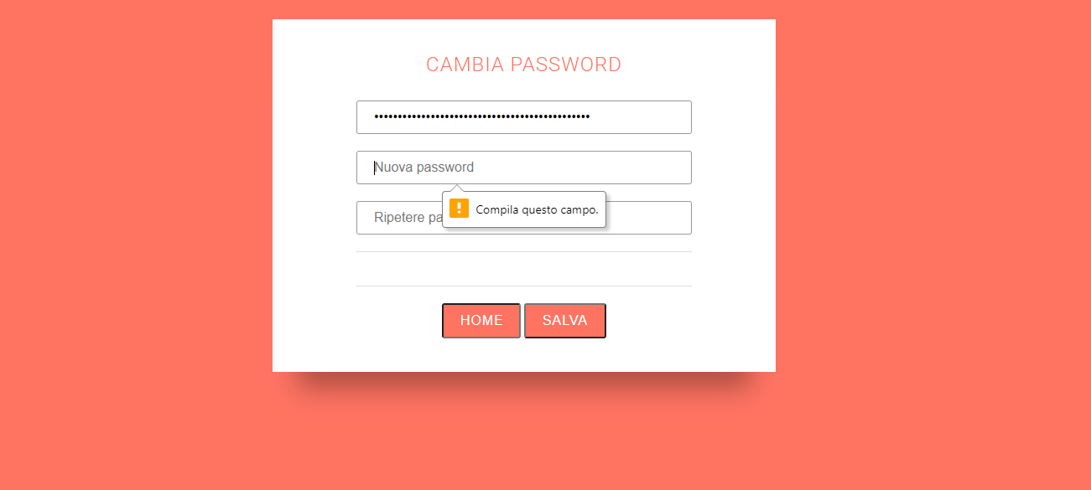

|  |  |
| --- | --- |
| Nome | TC_2_2_2 |
| Data e ora | 11/02/2021 15:11 |
| Output Atteso | Cambio della password |
| Output del sistema | Cambio della password non riuscito perché il campo vecchia password non rispetta il formato richiesto. |
| Esito | Corretto |
| Numero di prove | 2 |

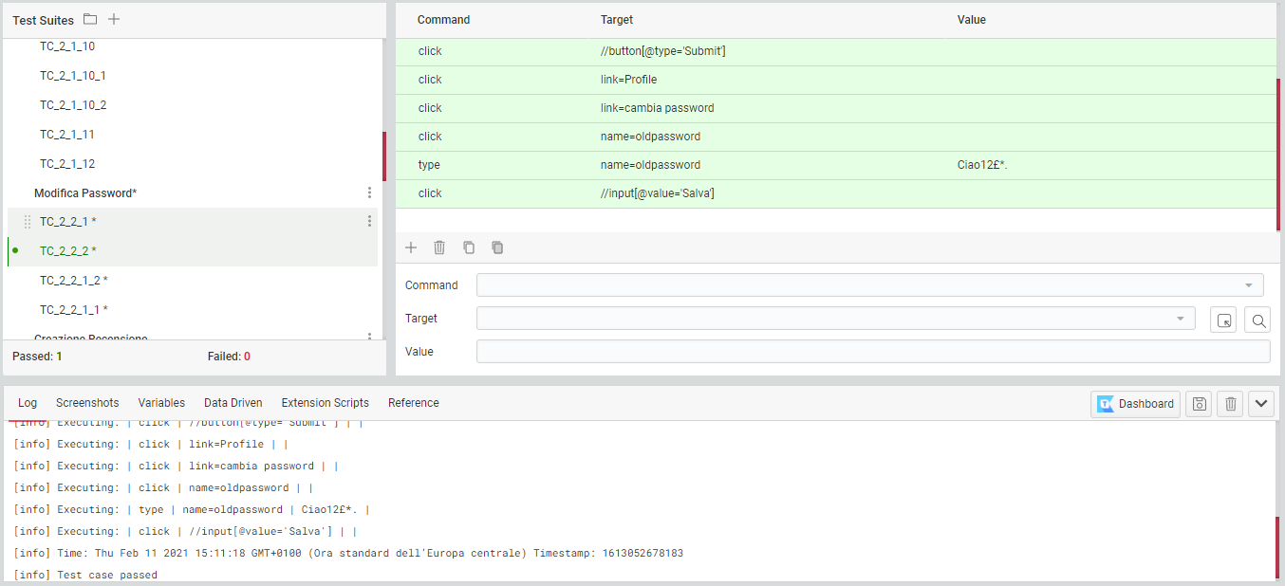

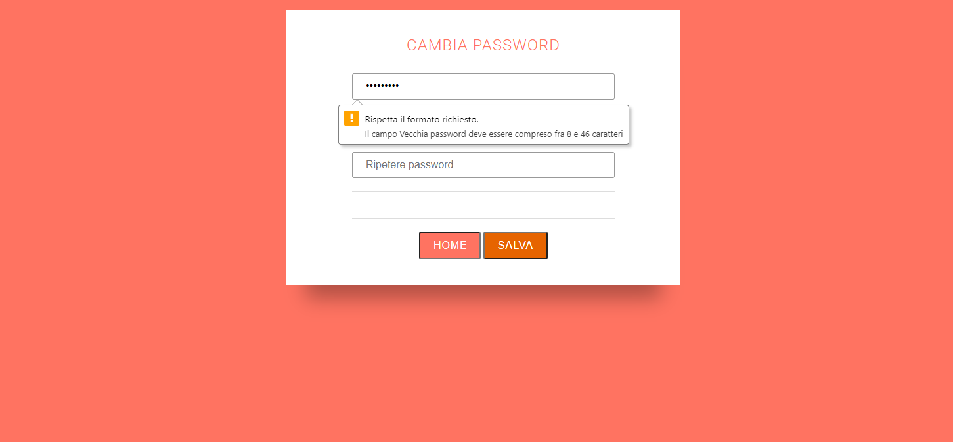

|  |  |
| --- | --- |
| Nome | TC_2_2_3 |
| Data e ora | 11/02/2021 15:14 |
| Output Atteso | Cambio della password |
| Output del sistema | Cambio della password non riuscito perché il campo nuova password è vuoto |
| Esito | Corretto |
| Numero di prove | 2 |

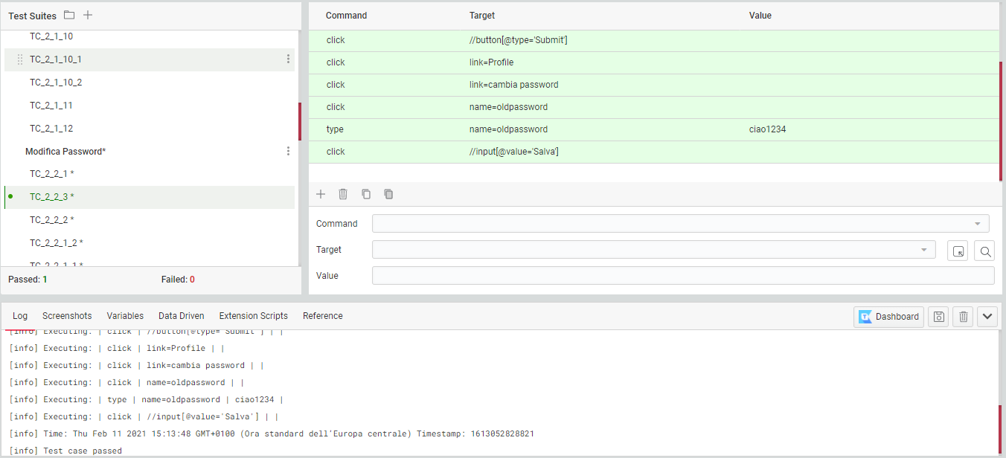

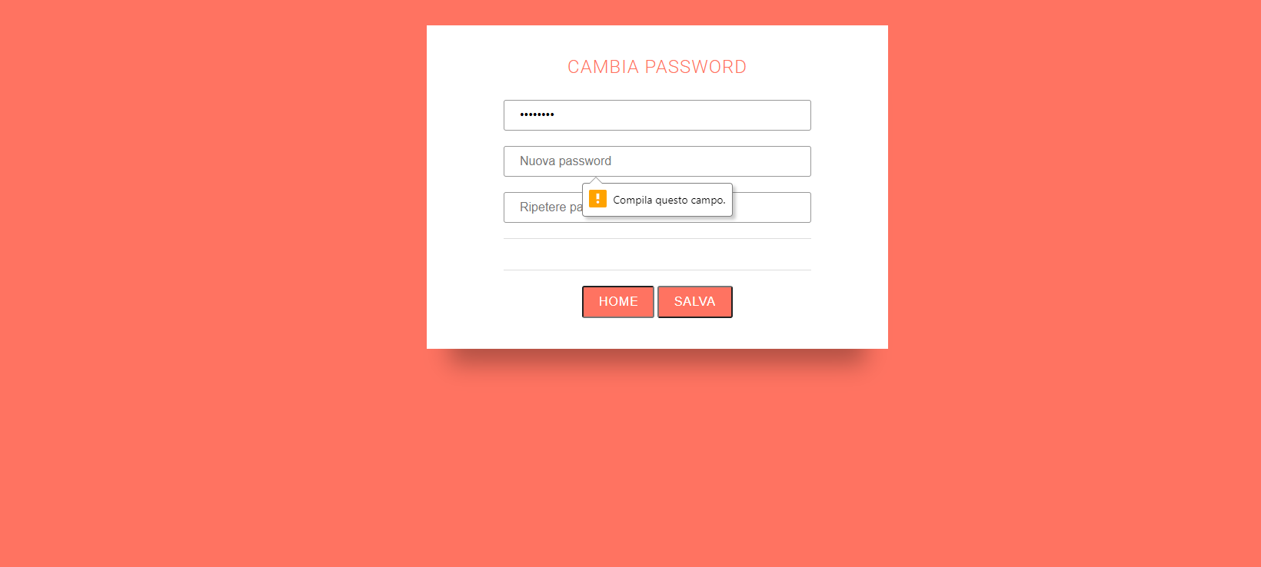

|  |  |
| --- | --- |
| Nome | TC_2_2_3_1 |
| Data e ora | 11/02/2021 15:18 |
| Output Atteso | Cambio della password |
| Output del sistema | Cambio della password non riuscito perché il campo nuova password è troppo corto |
| Esito | Corretto |
| Numero di prove | 2 |

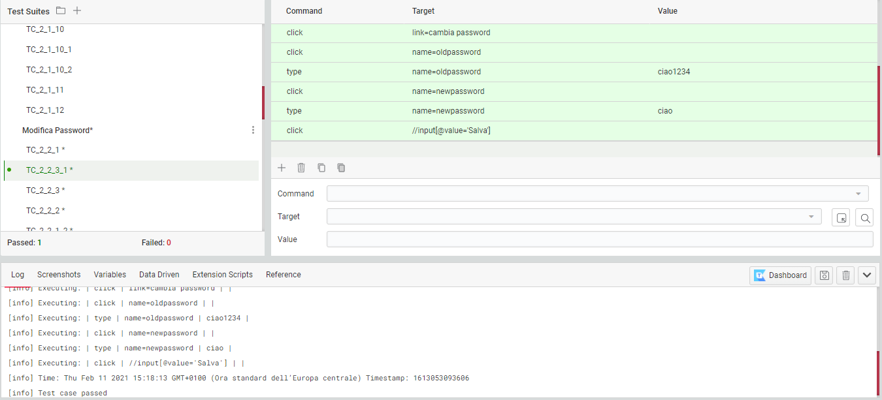

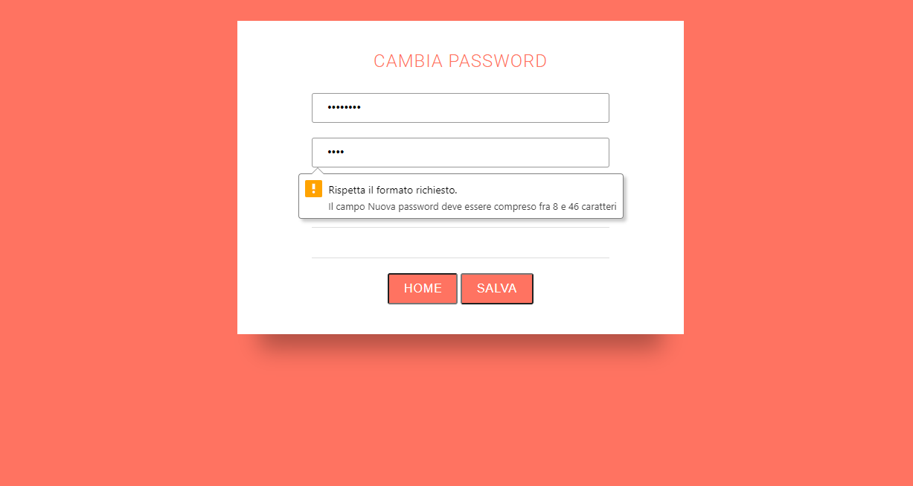

|  |  |
| --- | --- |
| Nome | TC_2_2_3_2 |
| Data e ora | 11/02/2021 15:21 |
| Output Atteso | Cambio della password |
| Output del sistema | Cambio della password non riuscito perché il campo nuova password è troppo lungo |
| Esito | Corretto |
| Numero di prove | 2 |

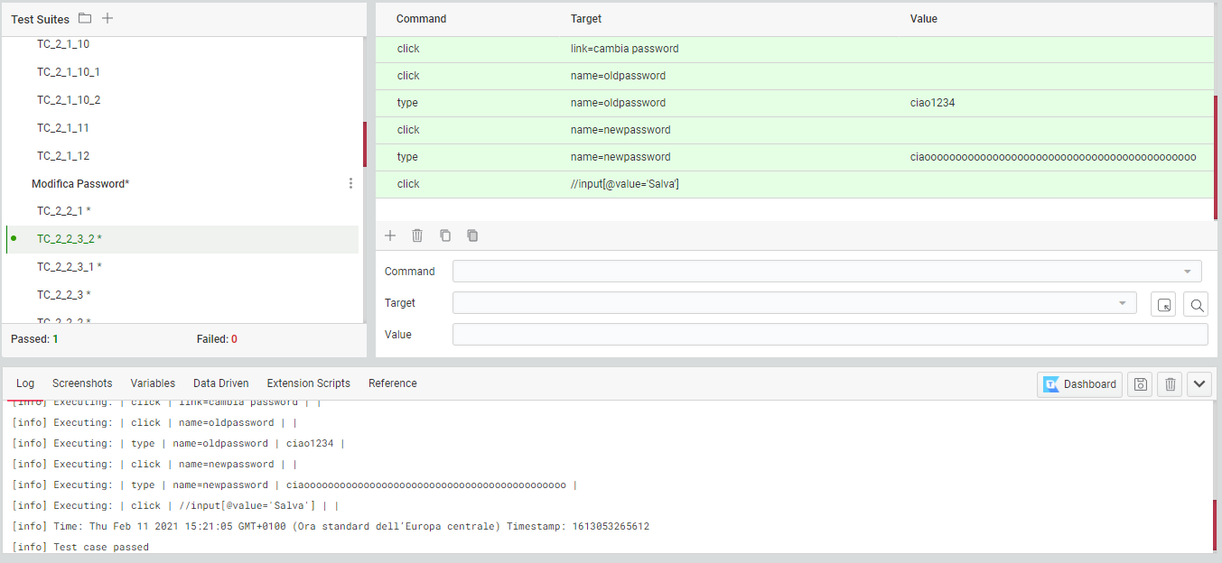

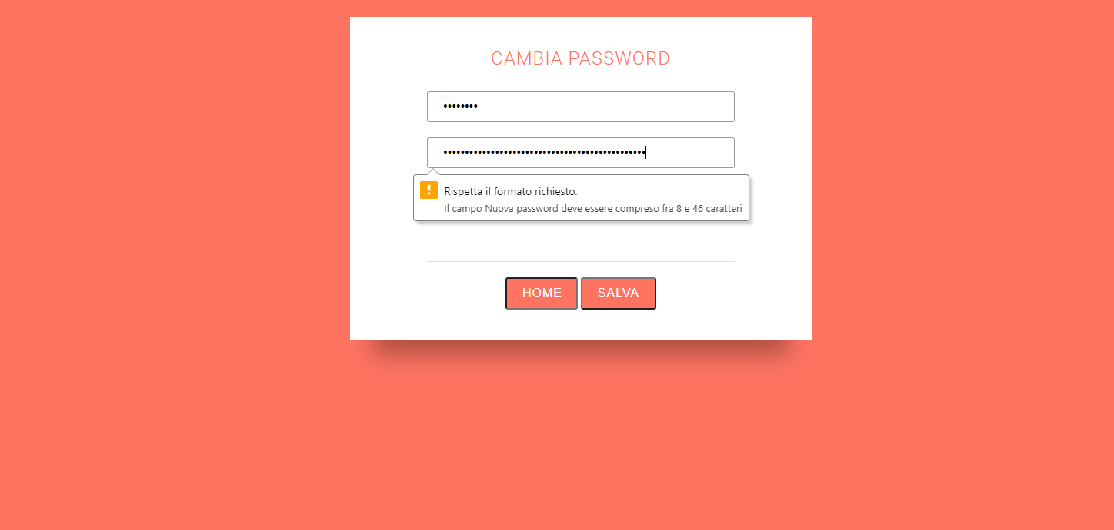

|  |  |
| --- | --- |
| Nome | TC_2_2_4 |
| Data e ora | 11/02/2021 15:21 |
| Output Atteso | Cambio della password |
| Output del sistema | Cambio della password non riuscito perché il campo nuova password non rispecchia il formato |
| Esito | Corretto |
| Numero di prove | 2 |

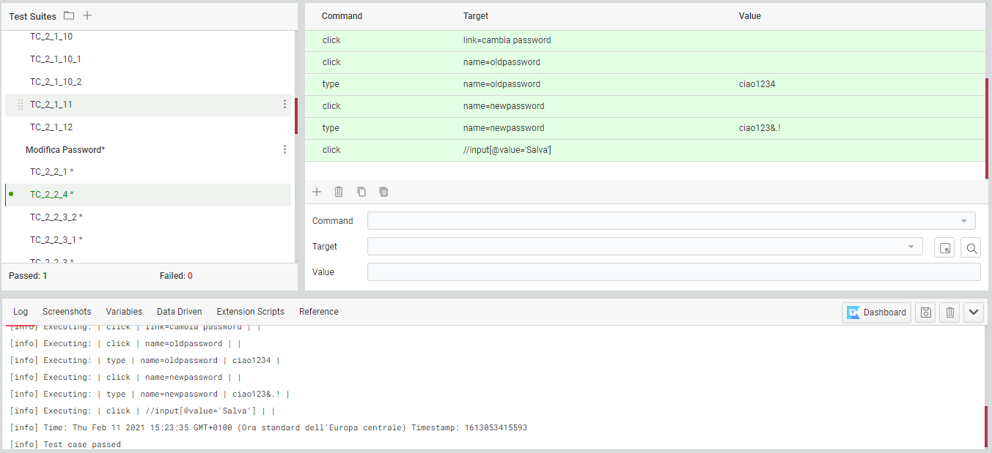

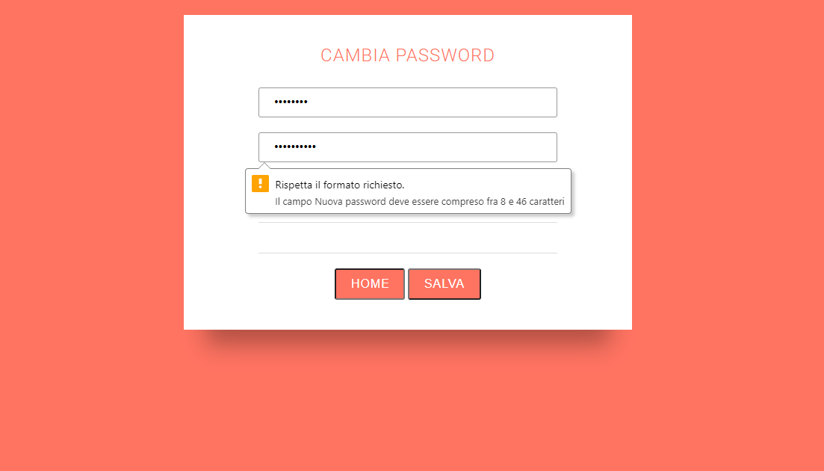

|  |  |
| --- | --- |
| Nome | passwordMismatch |
| Data e ora | 11/02/2021 15:29 |
| Output Atteso | Cambio della password |
| Output del sistema | Cambio della password non riuscito perché la password ripetuta non è uguale alla nuova password |
| Esito | Corretto |
| Numero di prove | 2 |

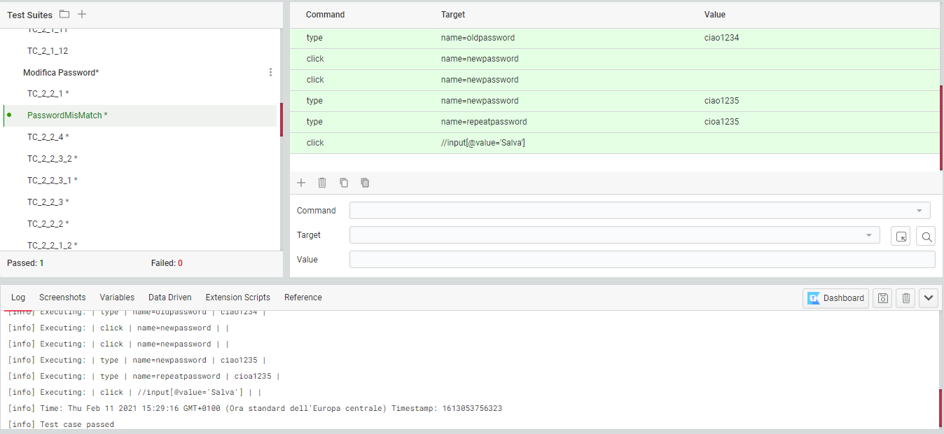

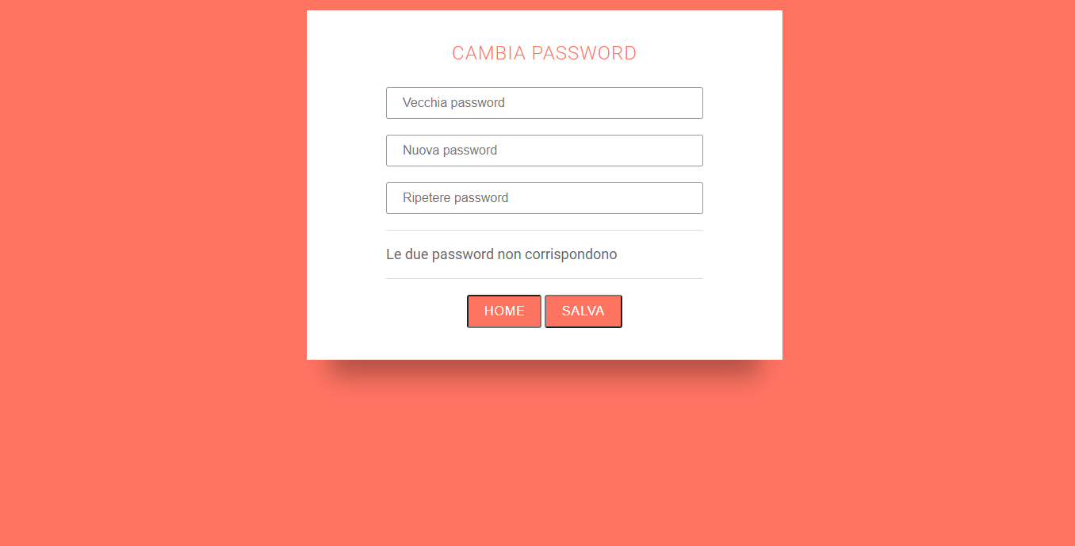

|  |  |
| --- | --- |
| Nome | oldPasswordError |
| Data e ora | 11/02/2021 15:29 |
| Output Atteso | Cambio della password |
| Output del sistema | Cambio della password non riuscito perché la vecchia password non è corretta |
| Esito | Corretto |
| Numero di prove | 2 |

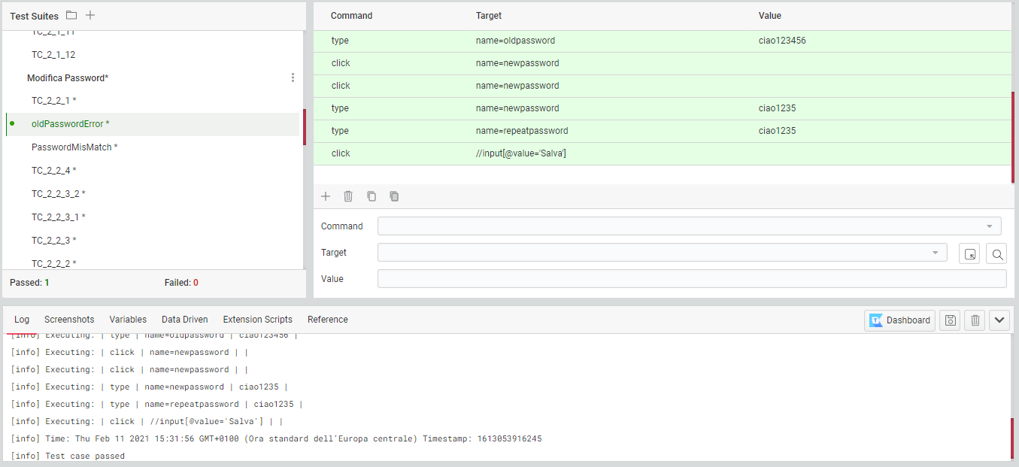



|  |  |
| --- | --- |
| Nome | TC_2_2_5 |
| Data e ora | 11/02/2021 15:32 |
| Output Atteso | Cambio della password |
| Output del sistema | Cambio della password riuscito con successo |
| Esito | Corretto |
| Numero di prove | 2 |

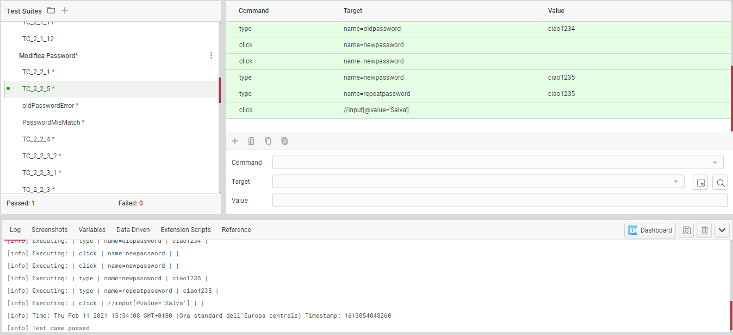

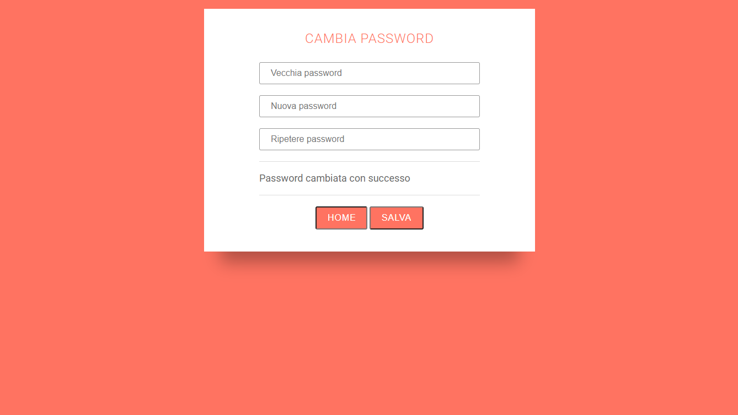

1. **Gestione Admin**
   1. **Inserimento news**

|  |  |
| --- | --- |
| Nome | TC_3_1_1 |
| Data e ora | 11/02/2021 15:38 |
| Output Atteso | Inserimento di una news |
| Output del sistema | Inserimento news non riuscito perché il campo titolo è vuoto |
| Esito | Corretto |
| Numero di prove | 2 |

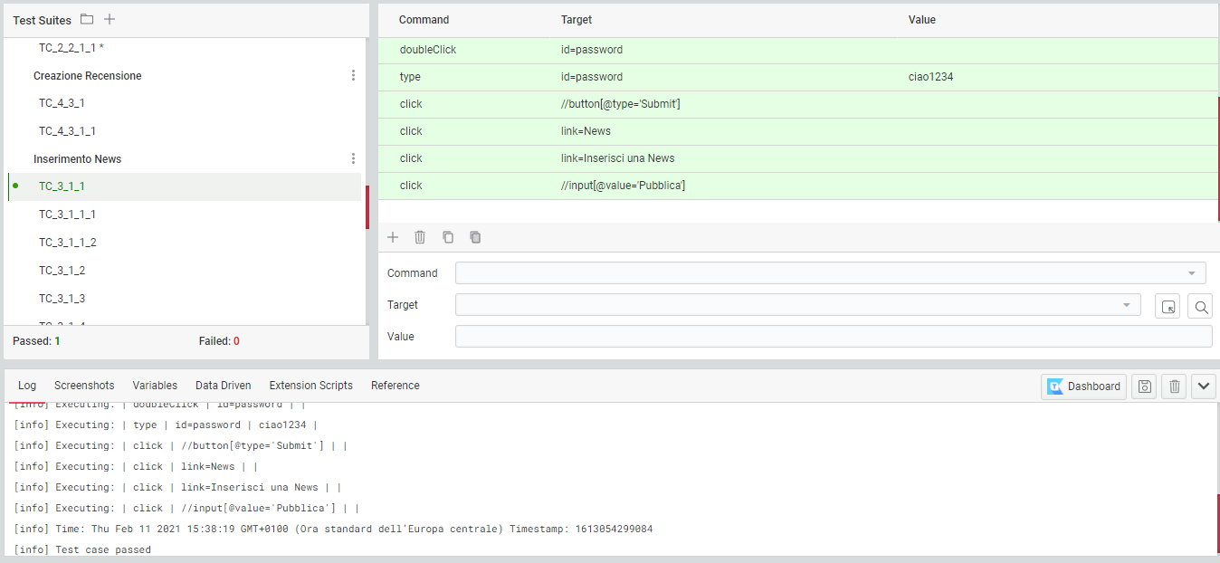

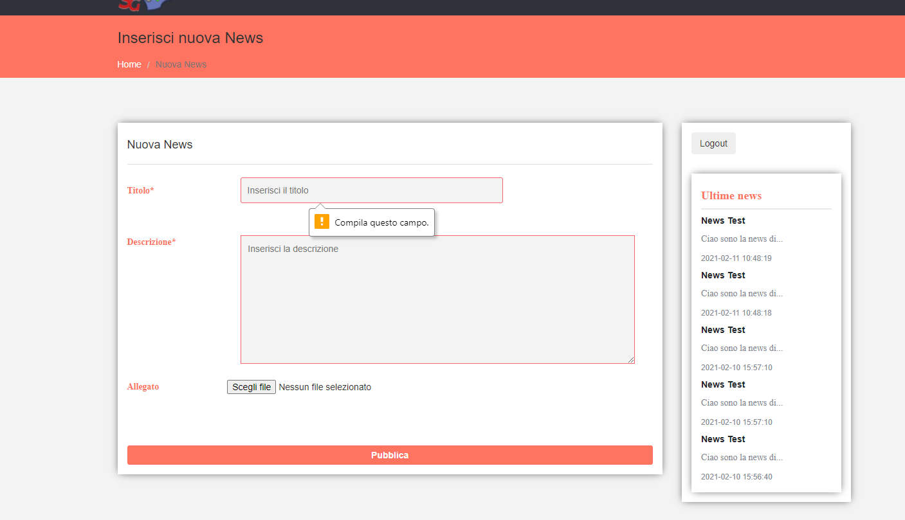

|  |  |
| --- | --- |
| Nome | TC_3_1_1_1 |
| Data e ora | 11/02/2021 15:41 |
| Output Atteso | Inserimento di una news |
| Output del sistema | Inserimento news non riuscito perché il campo titolo è troppo corto |
| Esito | Corretto |
| Numero di prove | 2 |

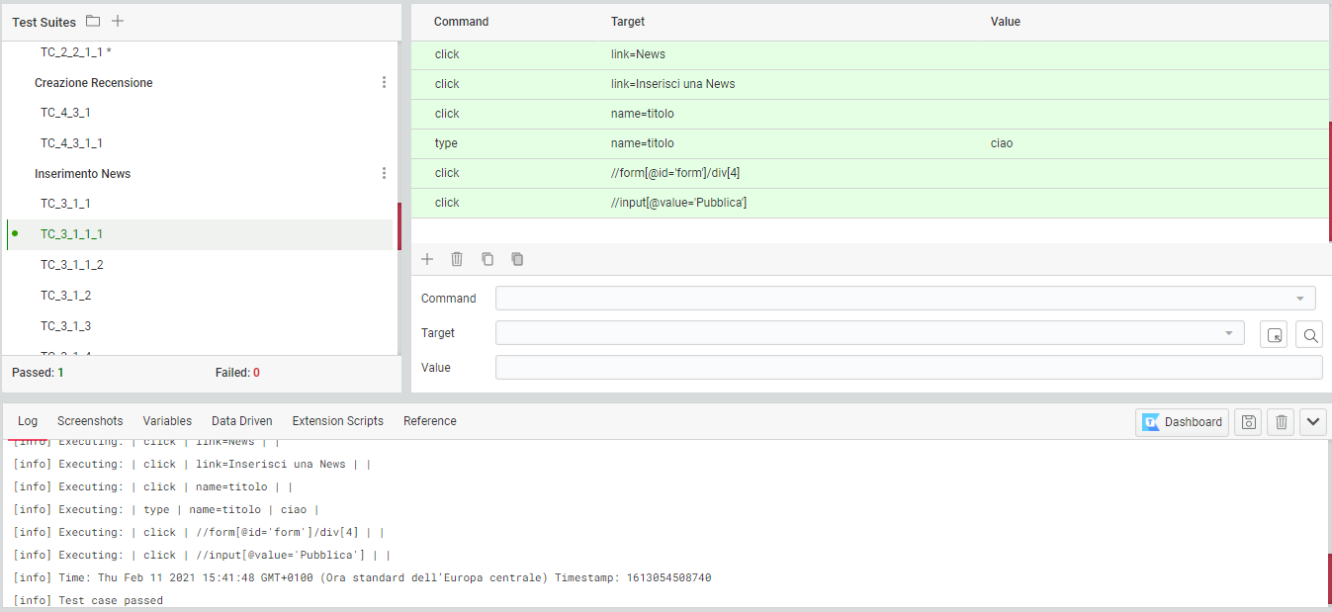

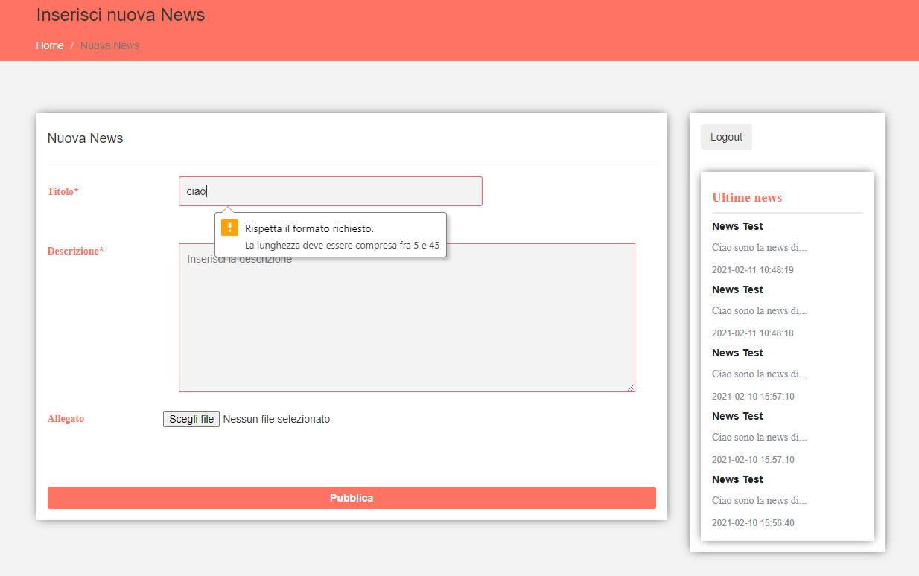

|  |  |
| --- | --- |
| Nome | TC_3_1_1_2 |
| Data e ora | 11/02/2021 15:43 |
| Output Atteso | Inserimento di una news |
| Output del sistema | Inserimento news non riuscito perché il campo titolo è troppo lungo |
| Esito | Corretto |
| Numero di prove | 2 |

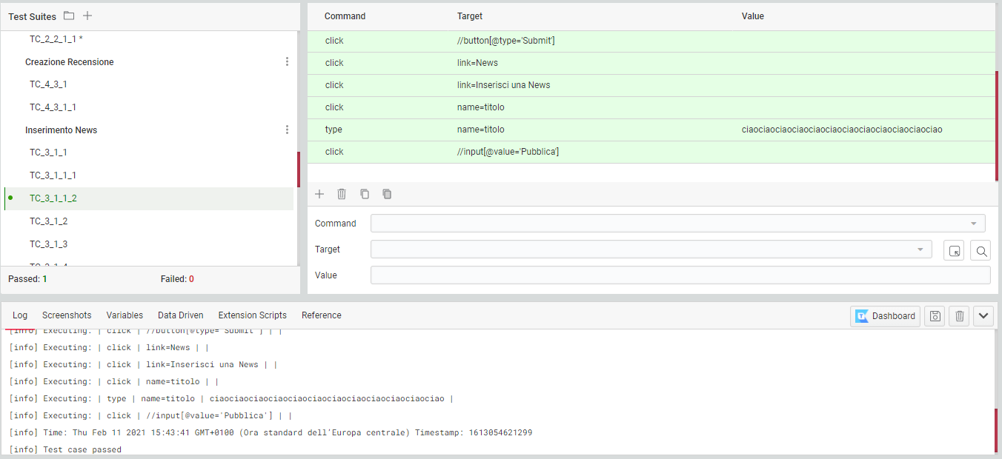

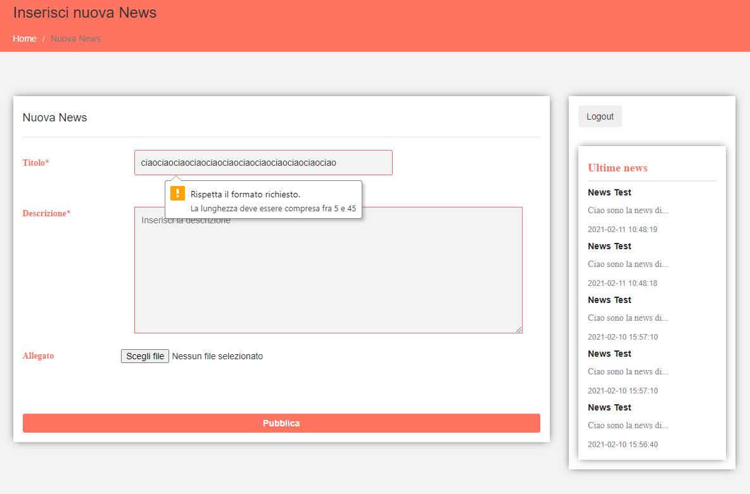

|  |  |
| --- | --- |
| Nome | TC_3_1_2 |
| Data e ora | 11/02/2021 15:43 |
| Output Atteso | Inserimento di una news |
| Output del sistema | Inserimento news non riuscito perché il campo titolo non rispetta il formato |
| Esito | Corretto |
| Numero di prove | 2 |

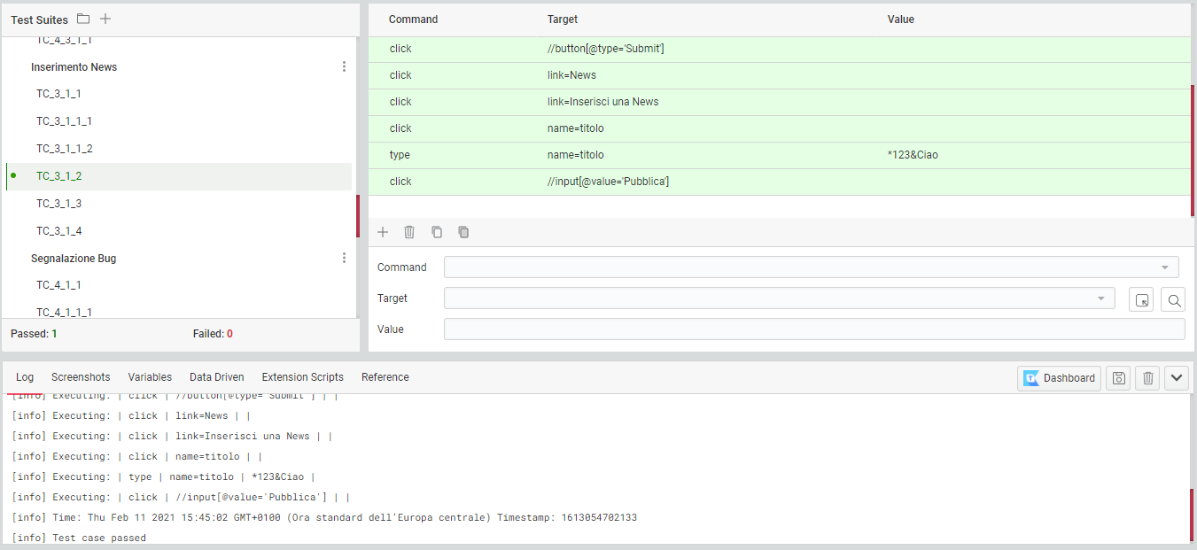

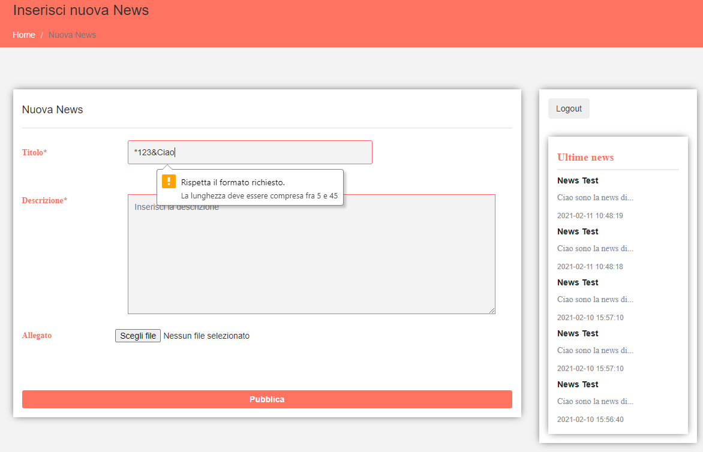

|  |  |
| --- | --- |
| Nome | TC_3_1_3 |
| Data e ora | 11/02/2021 15:45 |
| Output Atteso | Inserimento di una news |
| Output del sistema | Inserimento news non riuscito perché il campo descrizione è vuoto |
| Esito | Corretto |
| Numero di prove | 2 |

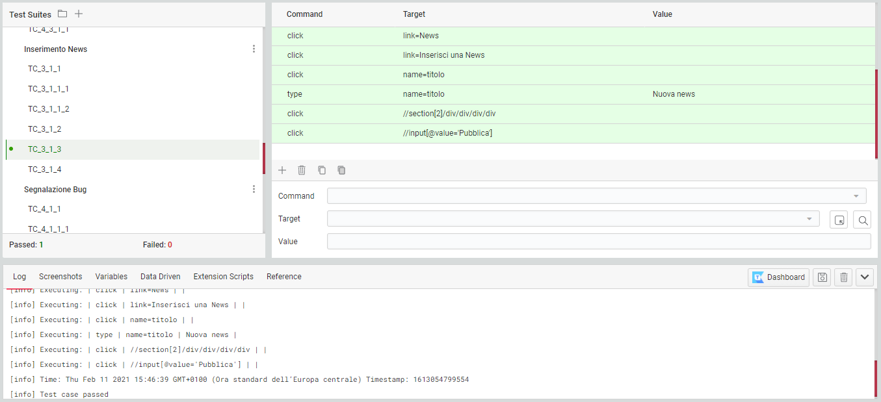

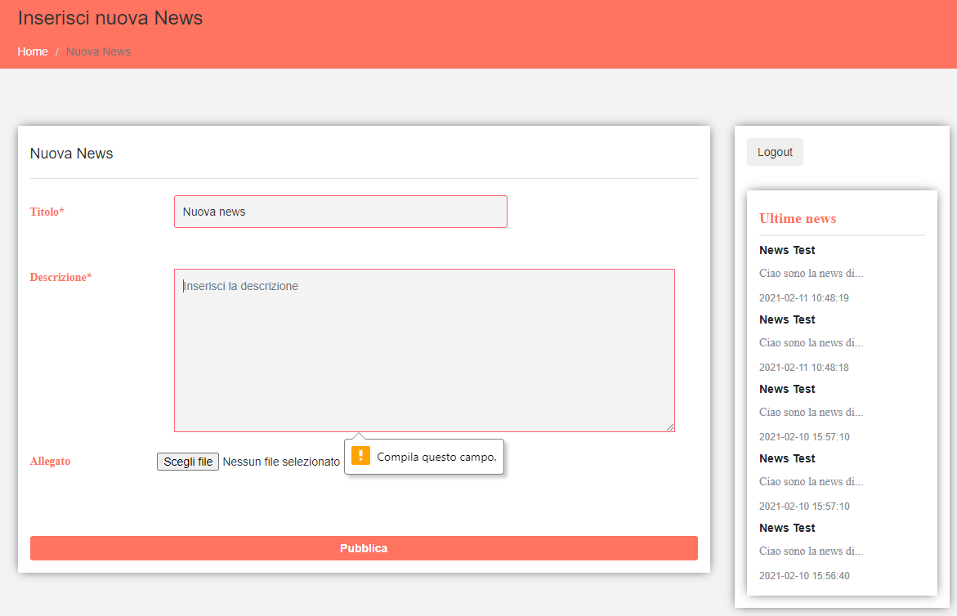

|  |  |
| --- | --- |
| Nome | TC_3_1_4 |
| Data e ora | 11/02/2021 15:48 |
| Output Atteso | Inserimento di una news |
| Output del sistema | Inserimento news eseguito correttamente |
| Esito | Corretto |
| Numero di prove | 2 |

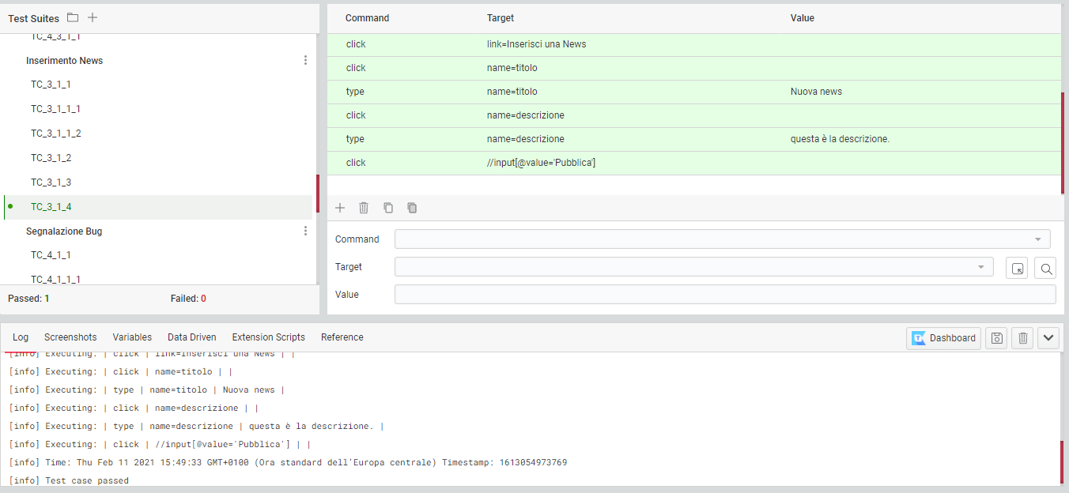

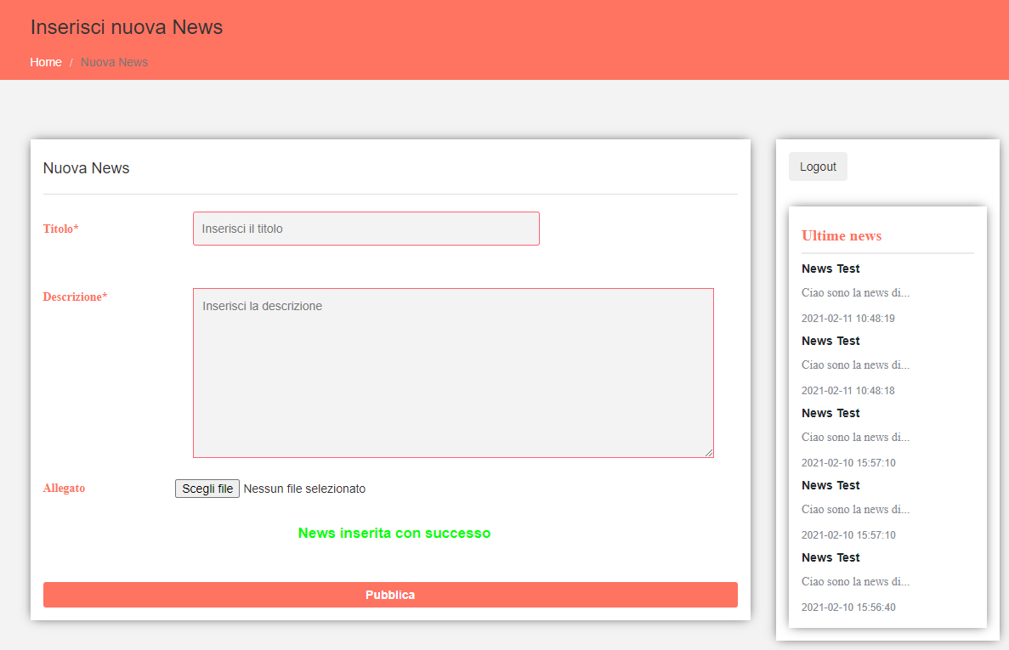

* 1. **Inserimento prodotto videoludico**

|  |  |
| --- | --- |
| Nome | TC_3_2_1 |
| Data e ora | 11/02/2021 16:15 |
| Output Atteso | Inserimento di un prodotto videoludico |
| Output del sistema | Inserimento di un prodotto videoludico non riuscito perché il titolo è vuoto. |
| Esito | Corretto |
| Numero di prove | 2 |

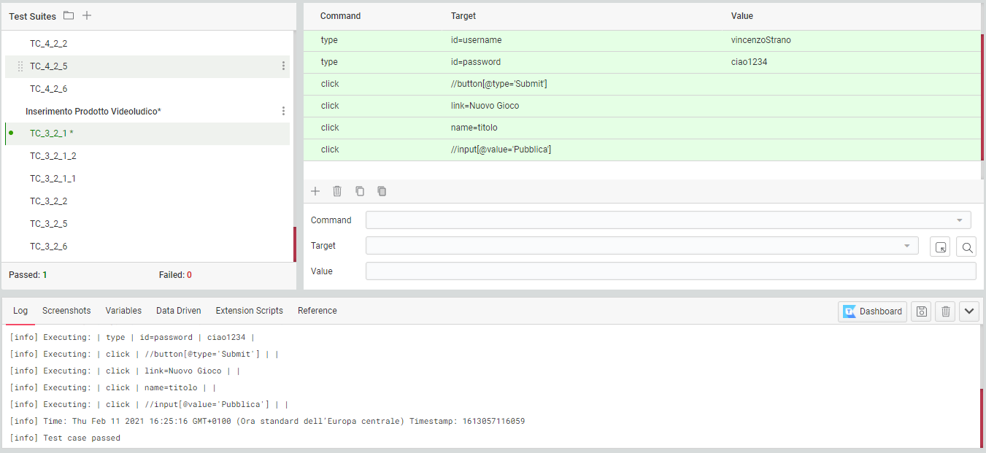

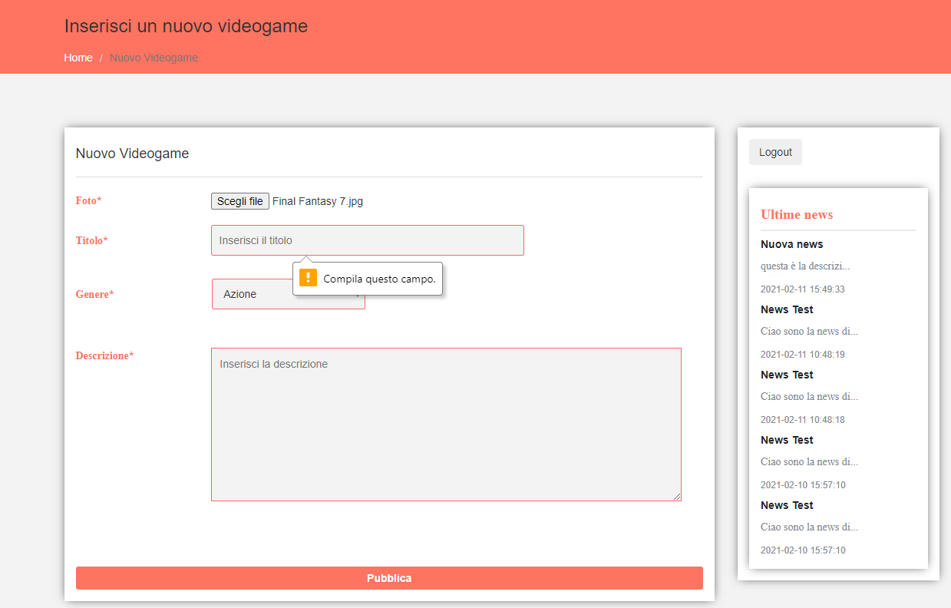

|  |  |
| --- | --- |
| Nome | TC_3_2_1_1 |
| Data e ora | 11/02/2021 16:15 |
| Output Atteso | Inserimento di un prodotto videoludico |
| Output del sistema | Inserimento di un prodotto videoludico non riuscito perché il titolo è troppo corto. |
| Esito | Corretto |
| Numero di prove | 2 |

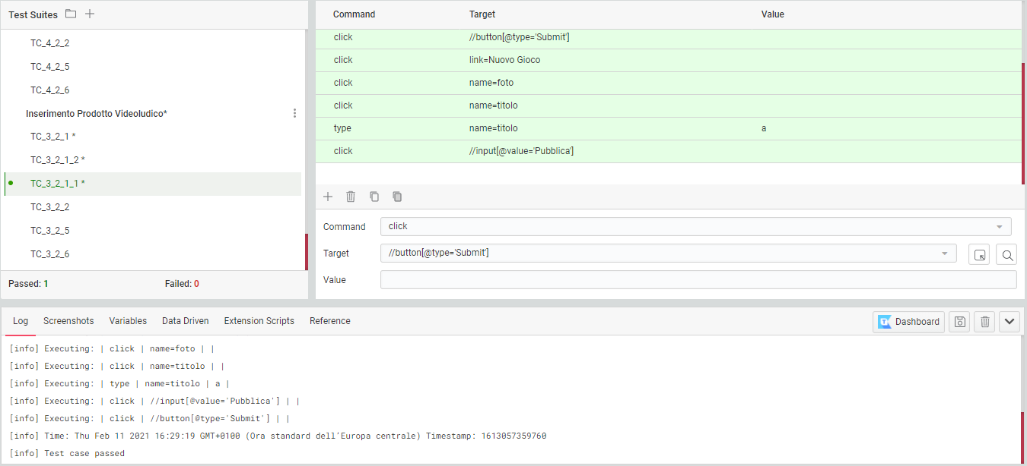

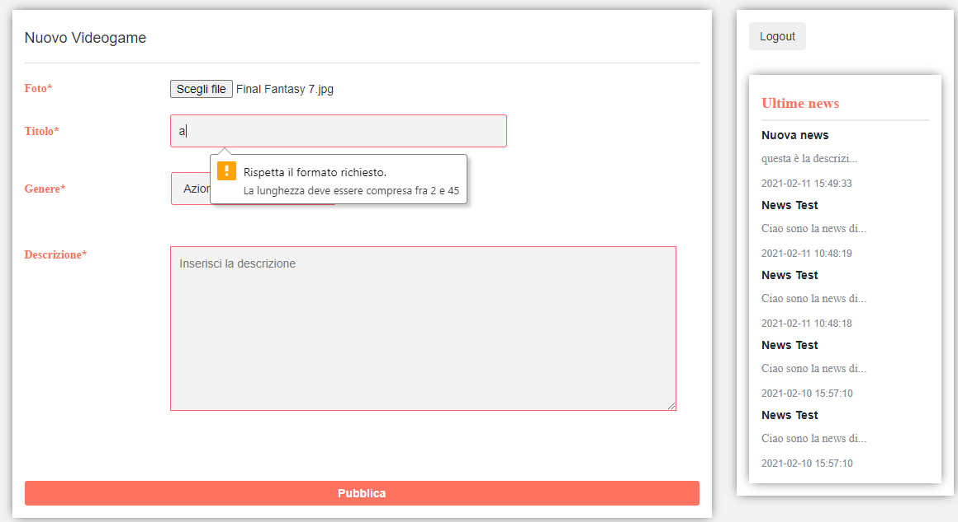

|  |  |
| --- | --- |
| Nome | TC_3_2_1_2 |
| Data e ora | 11/02/2021 16:15 |
| Output Atteso | Inserimento di un prodotto videoludico |
| Output del sistema | Inserimento di un prodotto videoludico non riuscito perché il titolo è troppo lungo. |
| Esito | Corretto |
| Numero di prove | 2 |

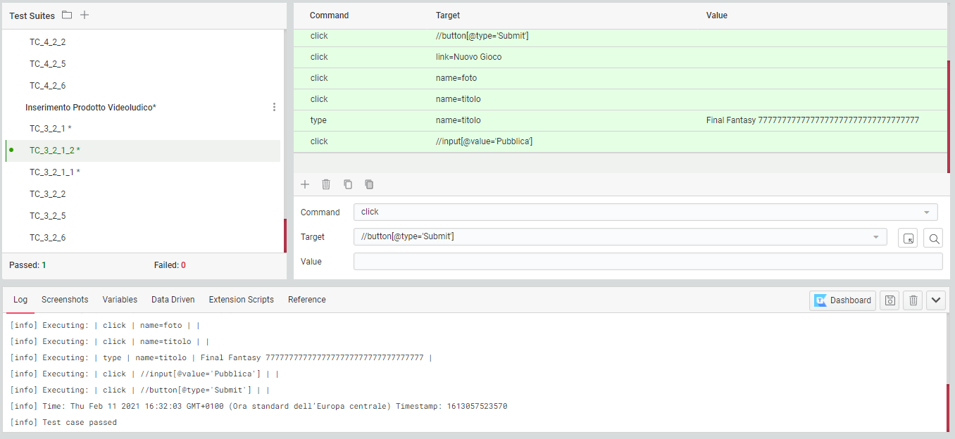

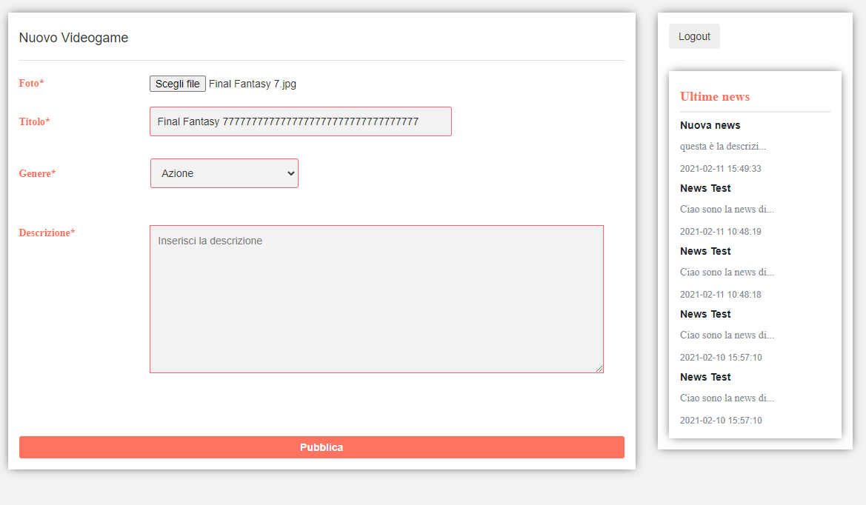

|  |  |
| --- | --- |
| Nome | TC_3_2_2 |
| Data e ora | 11/02/2021 16:15 |
| Output Atteso | Inserimento di un prodotto videoludico |
| Output del sistema | Inserimento di un prodotto videoludico non riuscito perché il titolo non rispetta il formato. |
| Esito | Corretto |
| Numero di prove | 2 |

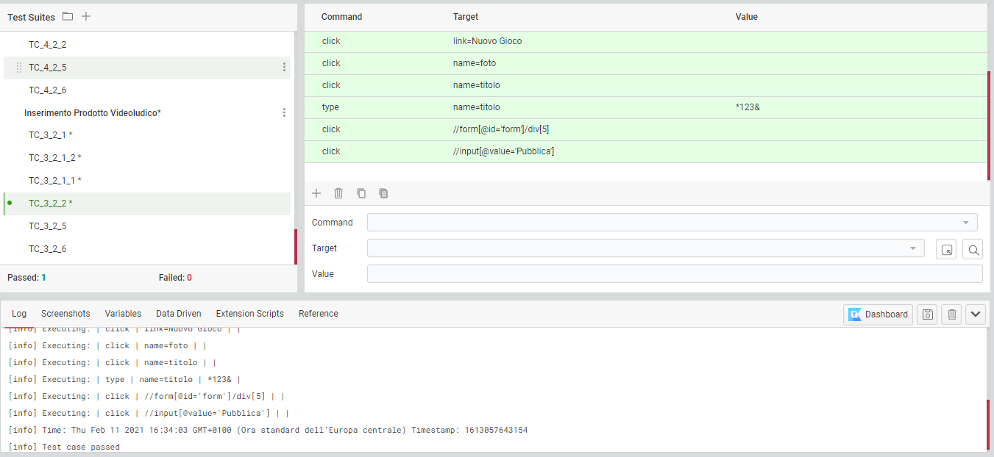

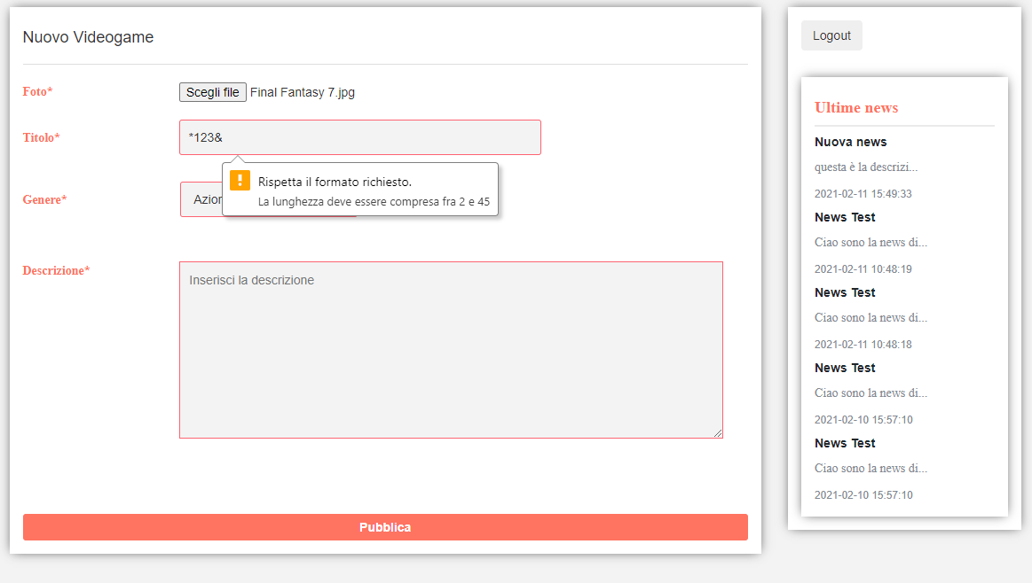

|  |  |
| --- | --- |
| Nome | TC_3_2_5 |
| Data e ora | 11/02/2021 16:15 |
| Output Atteso | Inserimento di un prodotto videoludico |
| Output del sistema | Inserimento di un prodotto videoludico non riuscito perché la descrizione è vuota. |
| Esito | Corretto |
| Numero di prove | 2 |

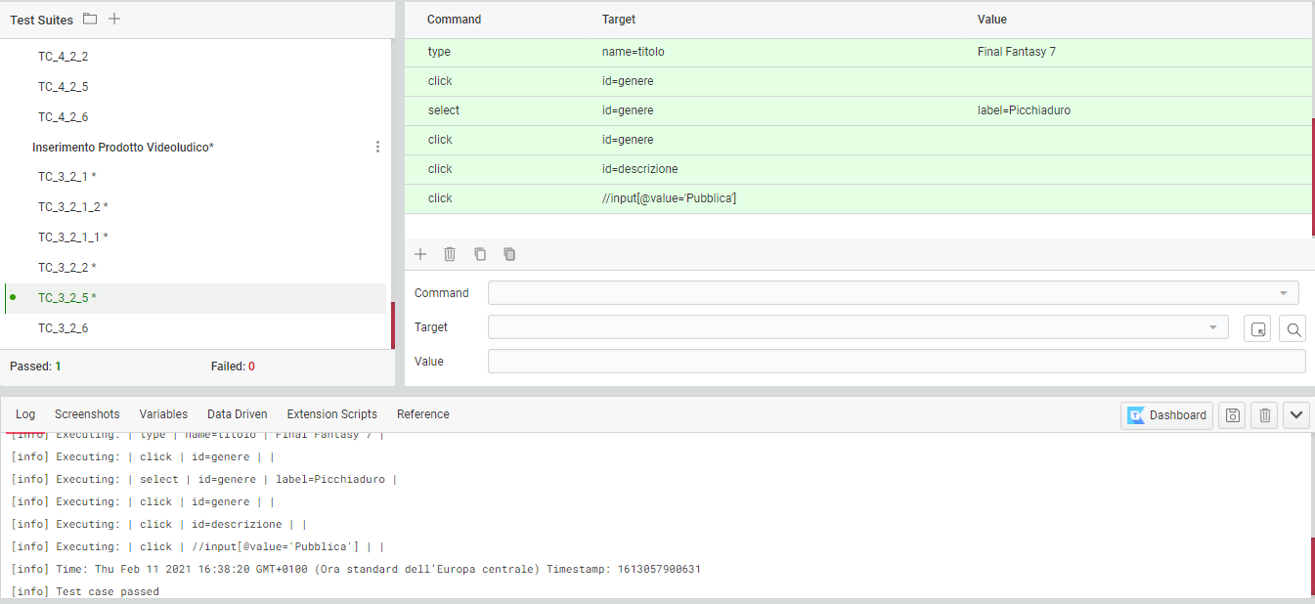

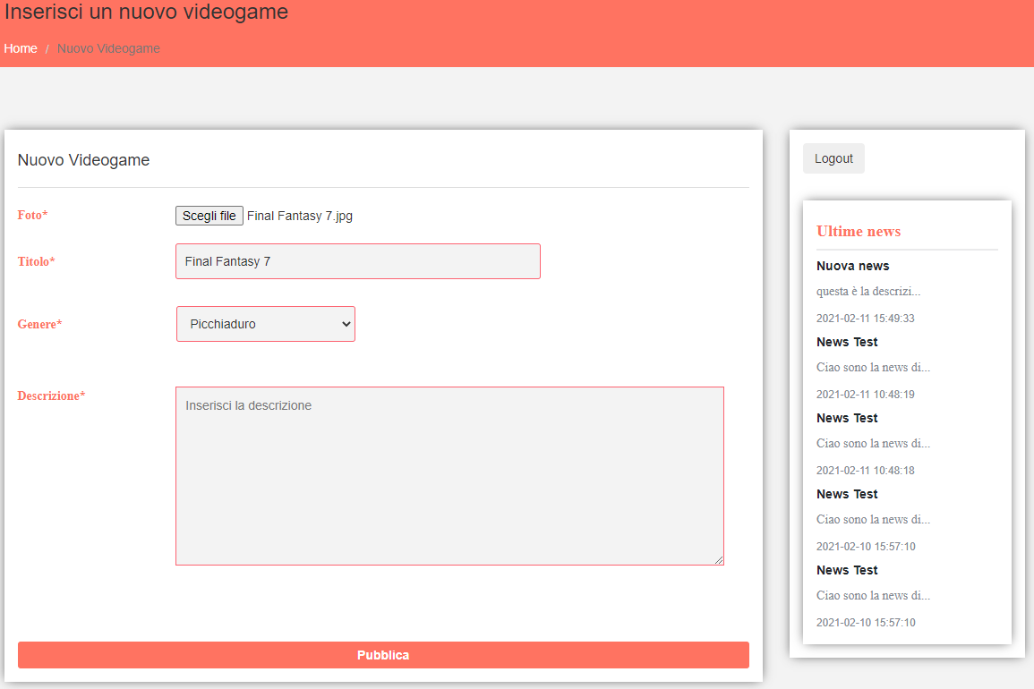

|  |  |
| --- | --- |
| Nome | TC_3_2_6 |
| Data e ora | 11/02/2021 16:15 |
| Output Atteso | Inserimento di un prodotto videoludico |
| Output del sistema | Inserimento di un prodotto videoludico riuscito. |
| Esito | Corretto |
| Numero di prove | 2 |

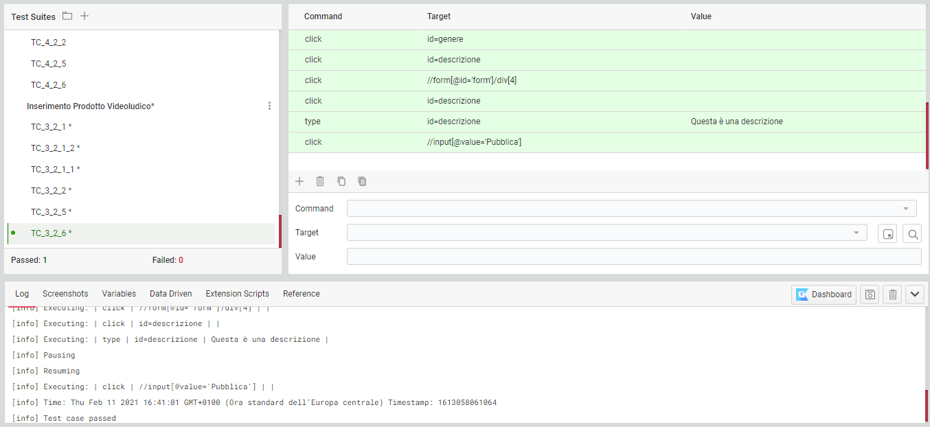

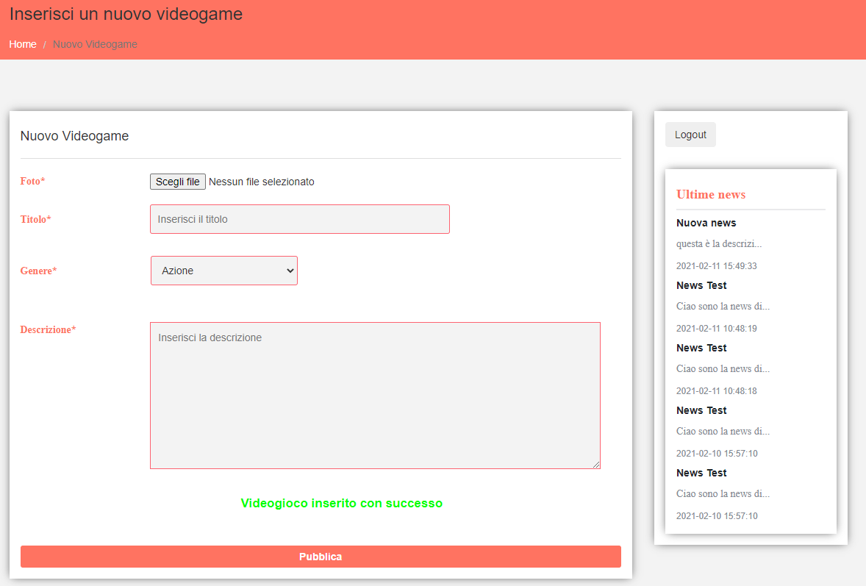

1. **Gestione Utente**
   1. **Segnalazione Bug**

|  |  |
| --- | --- |
| Nome | TC_4_1_1 |
| Data e ora | 11/02/2021 17:37 |
| Output Atteso | Creazione di una segnalazione di un bug |
| Output del sistema | creazione di una segnalazione di un bug non riuscita, perché il campo titolo è vuoto |
| Esito | Corretto |
| Numero di prove | 2 |

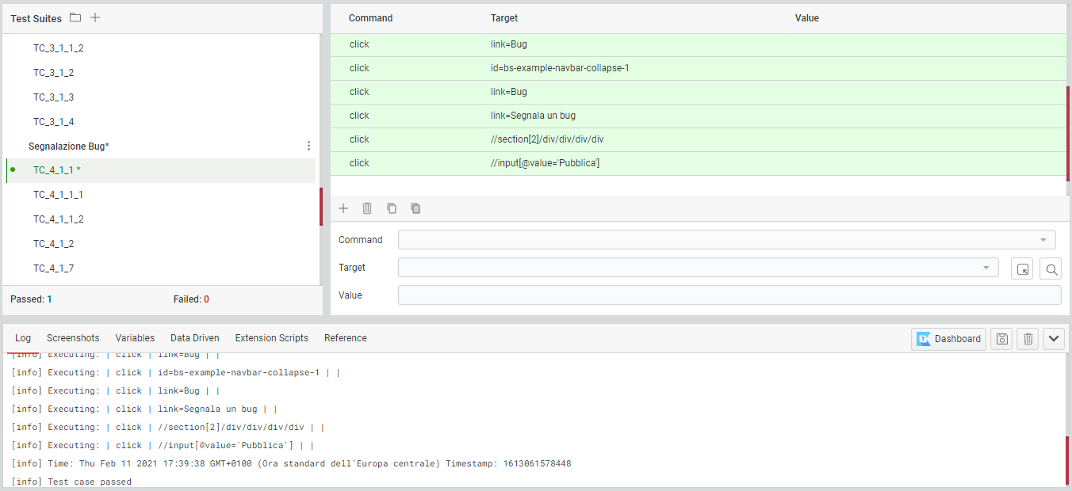

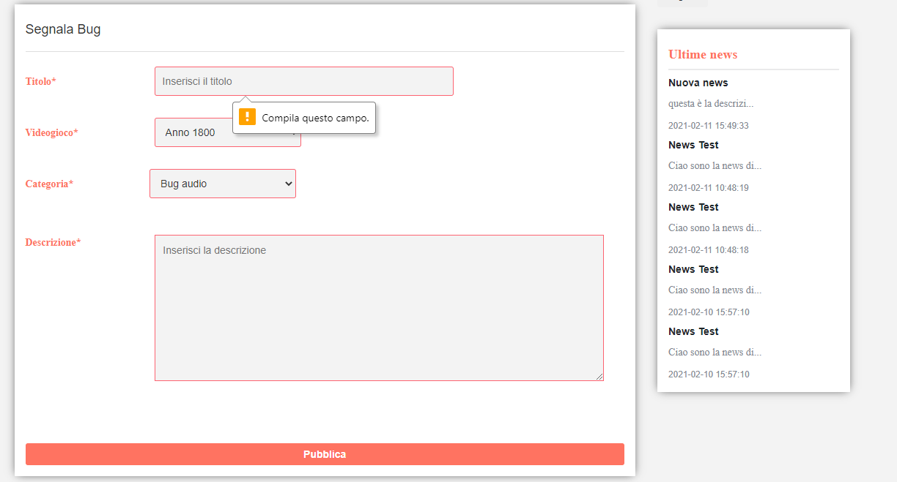

|  |  |
| --- | --- |
| Nome | TC_4_1_1_1 |
| Data e ora | 11/02/2021 17:32 |
| Output Atteso | Creazione di una segnalazione di un bug |
| Output del sistema | creazione di una segnalazione di un bug non riuscita, perché il campo titolo è troppo corto |
| Esito | Corretto |
| Numero di prove | 2 |

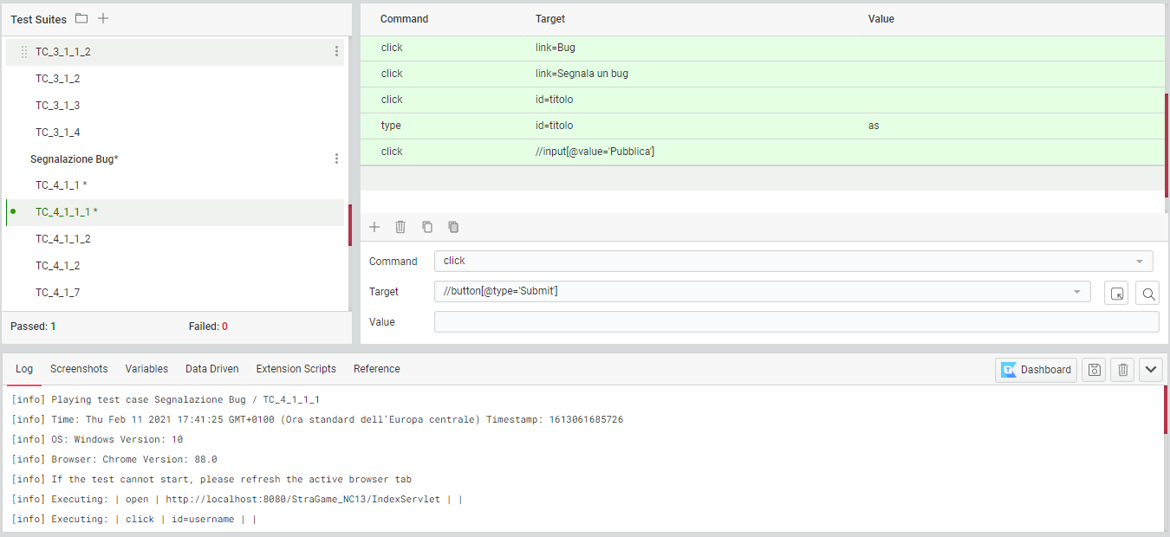

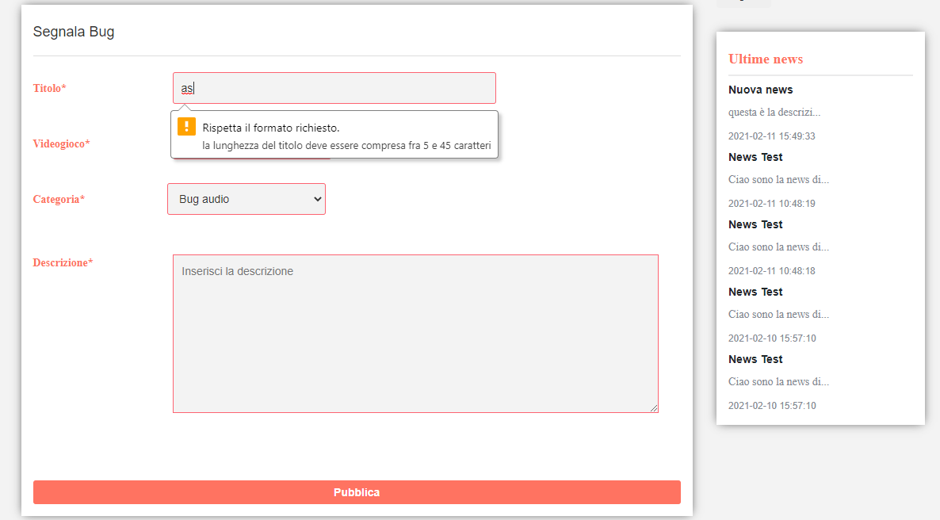

|  |  |
| --- | --- |
| Nome | TC_4_1_1_2 |
| Data e ora | 11/02/2021 17:43 |
| Output Atteso | Creazione di una segnalazione di un bug |
| Output del sistema | creazione di una segnalazione di un bug non riuscita, perché il campo titolo è troppo lungo |
| Esito | Corretto |
| Numero di prove | 2 |

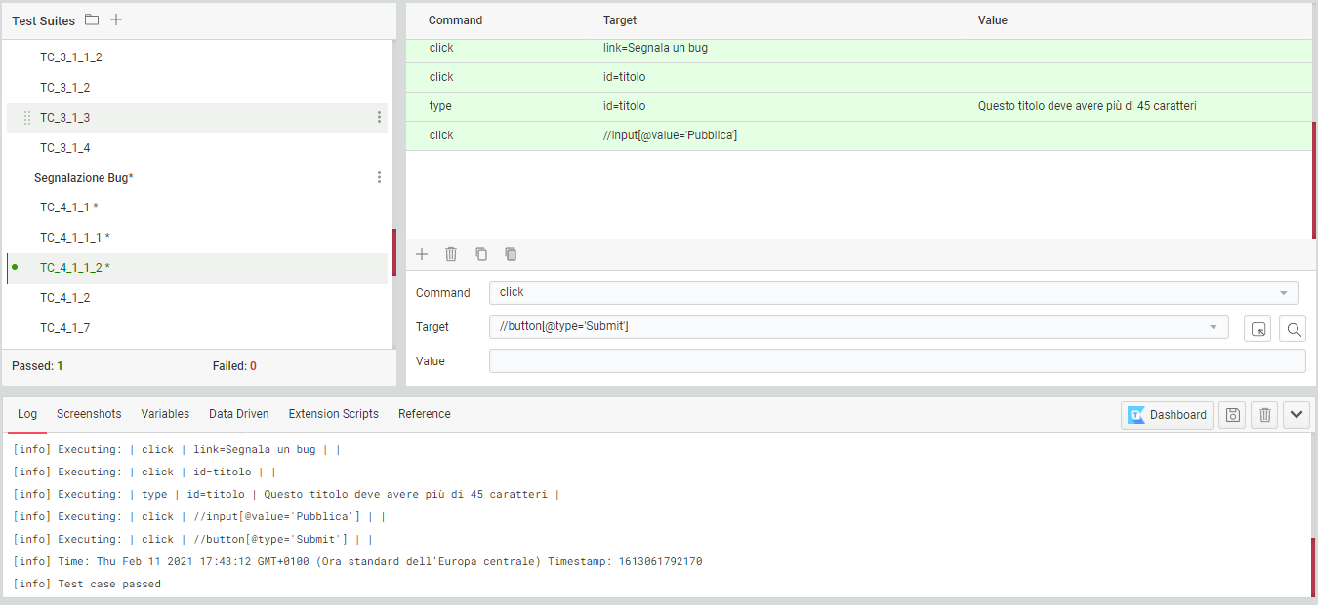

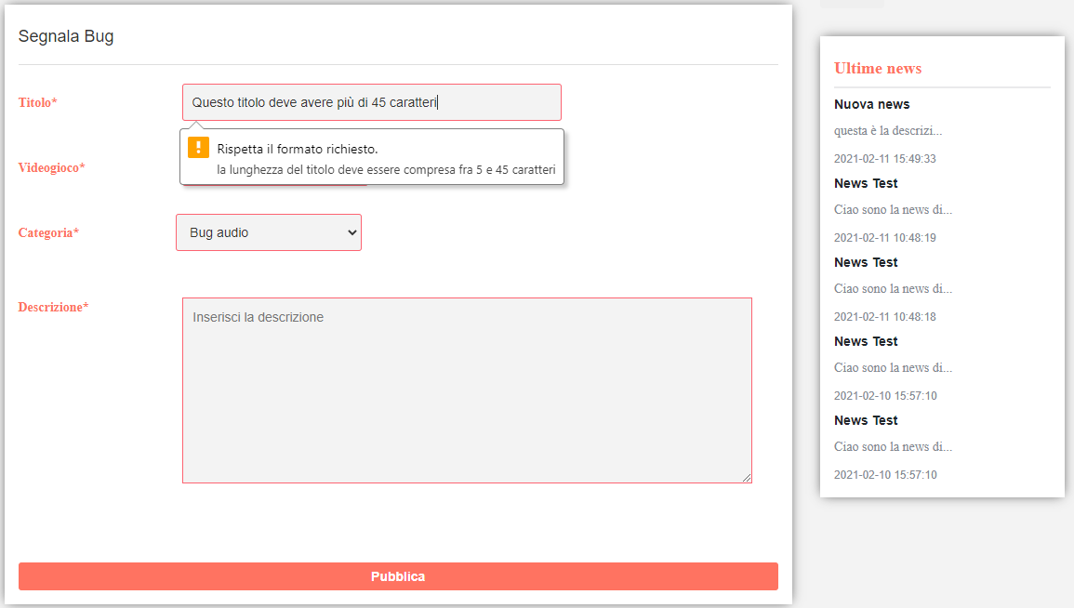

|  |  |
| --- | --- |
| Nome | TC_4_1_2 |
| Data e ora | 11/02/2021 17:45 |
| Output Atteso | Creazione di una segnalazione di un bug |
| Output del sistema | creazione di una segnalazione di un bug non riuscita, perché il campo titolo non rispetta il formato |
| Esito | Corretto |
| Numero di prove | 2 |

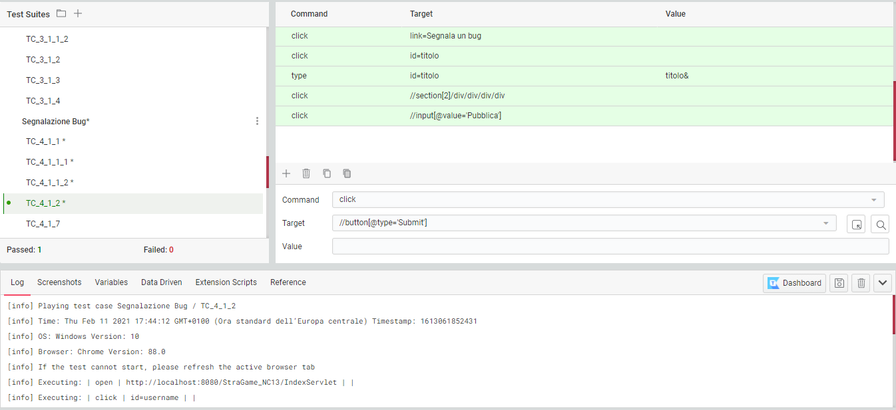

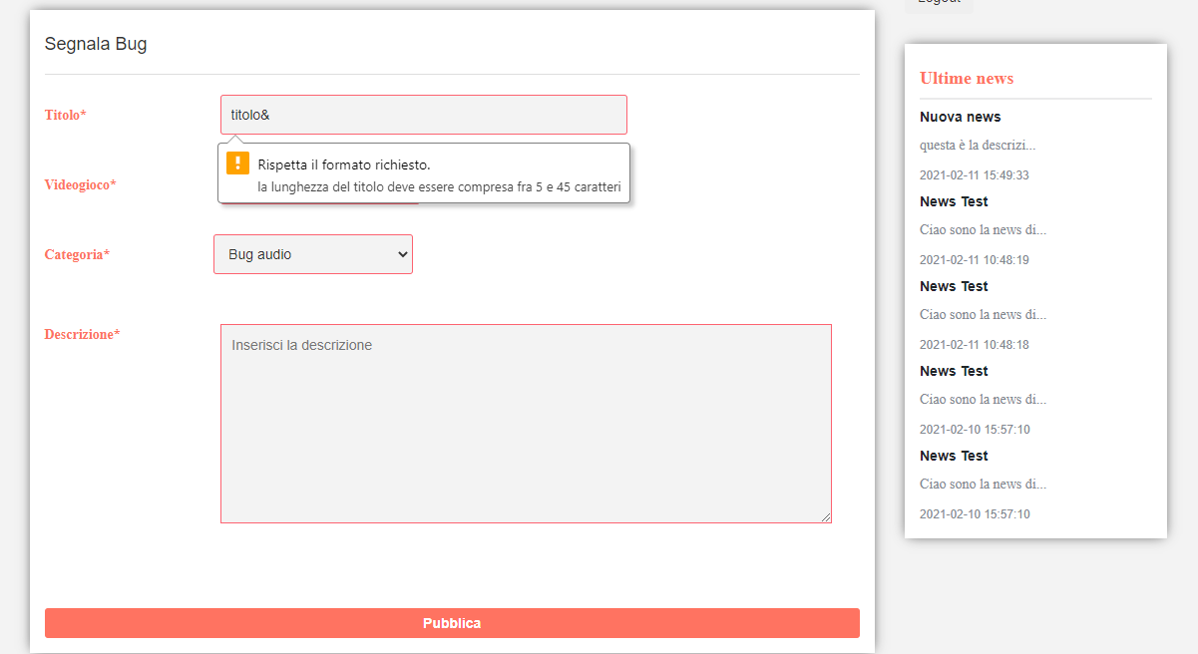

|  |  |
| --- | --- |
| Nome | TC_4_1_7 |
| Data e ora | 11/02/2021 17:45 |
| Output Atteso | Creazione di una segnalazione di un bug |
| Output del sistema | creazione di una segnalazione di un bug non riuscita, perché il campo descrizione è vuoto |
| Esito | Corretto |
| Numero di prove | 2 |

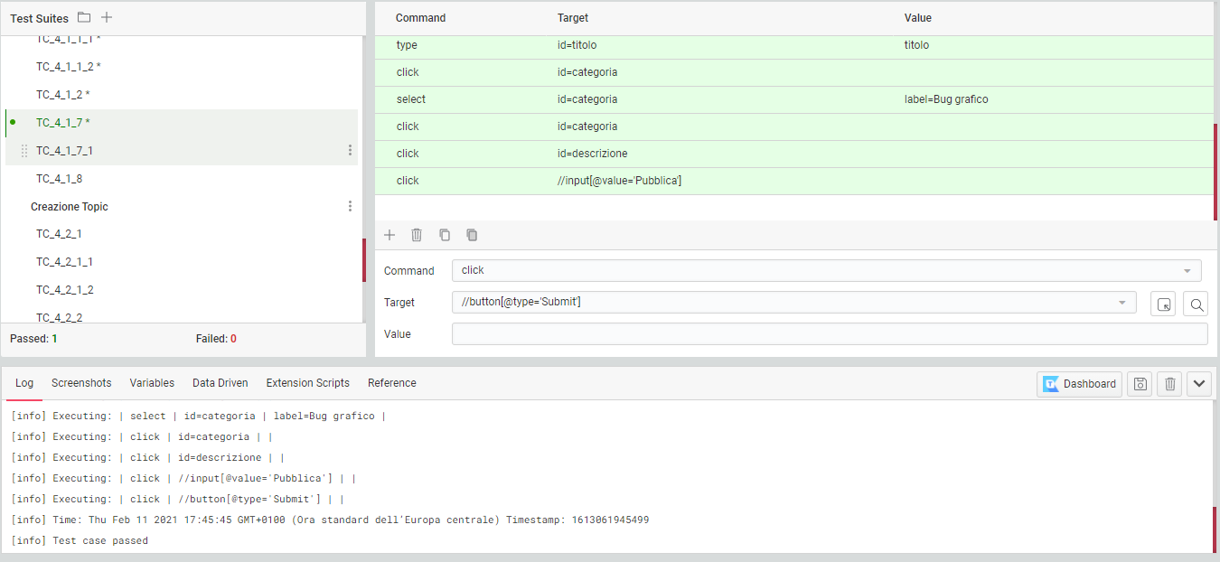

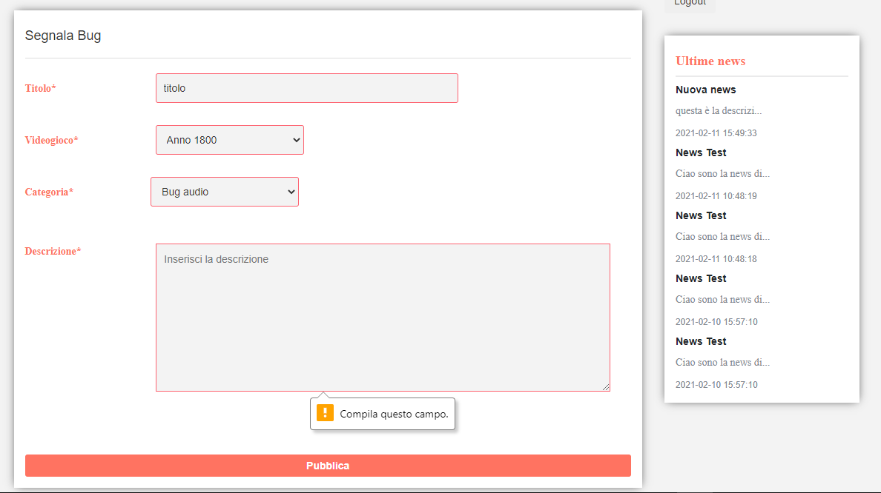

|  |  |
| --- | --- |
| Nome | TC_4_1_7 |
| Data e ora | 11/02/2021 17:47 |
| Output Atteso | Creazione di una segnalazione di un bug |
| Output del sistema | creazione di una segnalazione di un bug non riuscita, perché il campo titolo è troppo lungo |
| Esito | Corretto |
| Numero di prove | 2 |

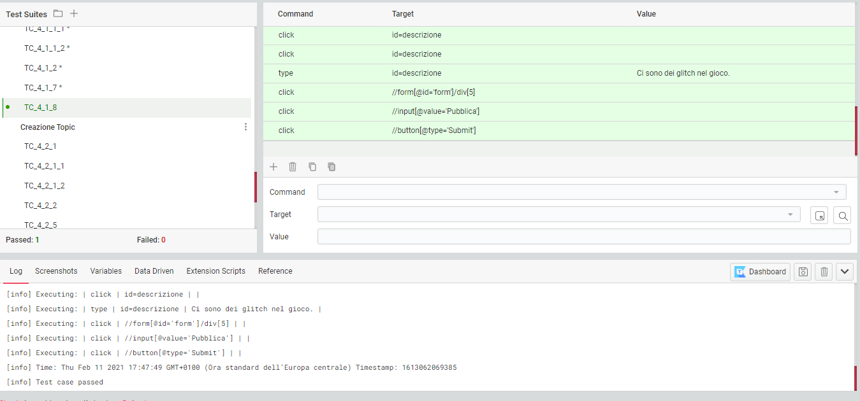

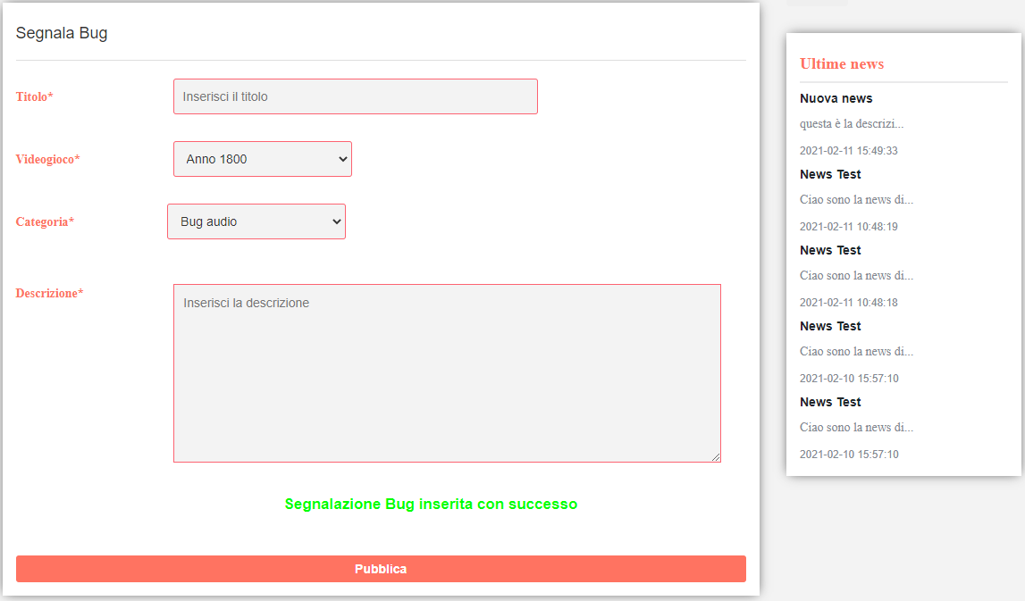

* 1. **Creazione Topic**

|  |  |
| --- | --- |
| Nome | TC_4_2_1 |
| Data e ora | 11/02/2021 17:50 |
| Output Atteso | Creazione di un nuovo topic |
| Output del sistema | creazione di un nuovo topic non riuscita, perché il campo titolo è vuoto |
| Esito | Corretto |
| Numero di prove | 2 |

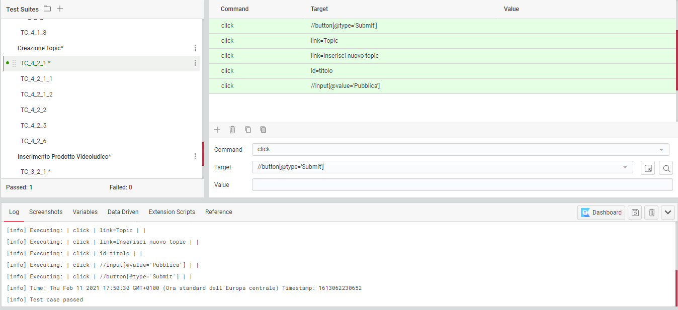

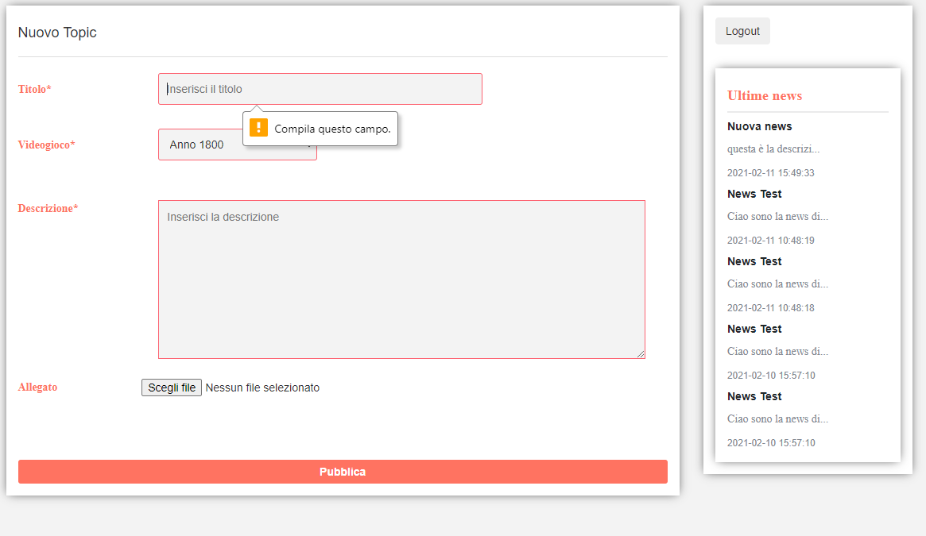

|  |  |
| --- | --- |
| Nome | TC_4_2_1_1 |
| Data e ora | 11/02/2021 17:52 |
| Output Atteso | Creazione di un nuovo topic |
| Output del sistema | creazione di un nuovo topic non riuscita, perché il campo titolo è troppo corto |
| Esito | Corretto |
| Numero di prove | 2 |

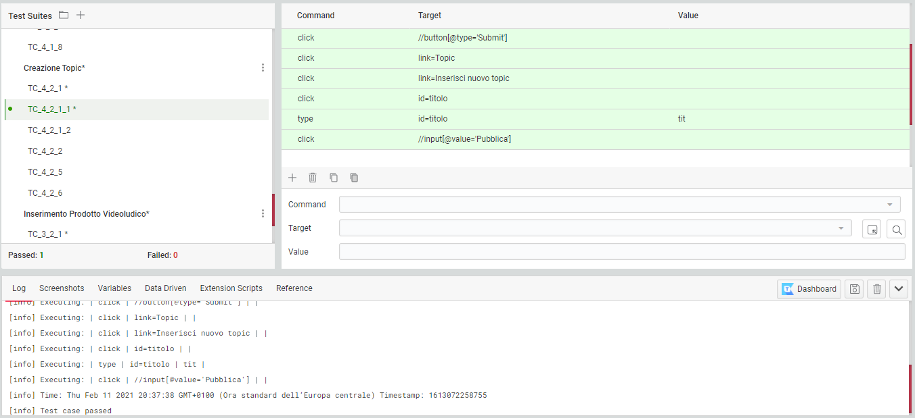

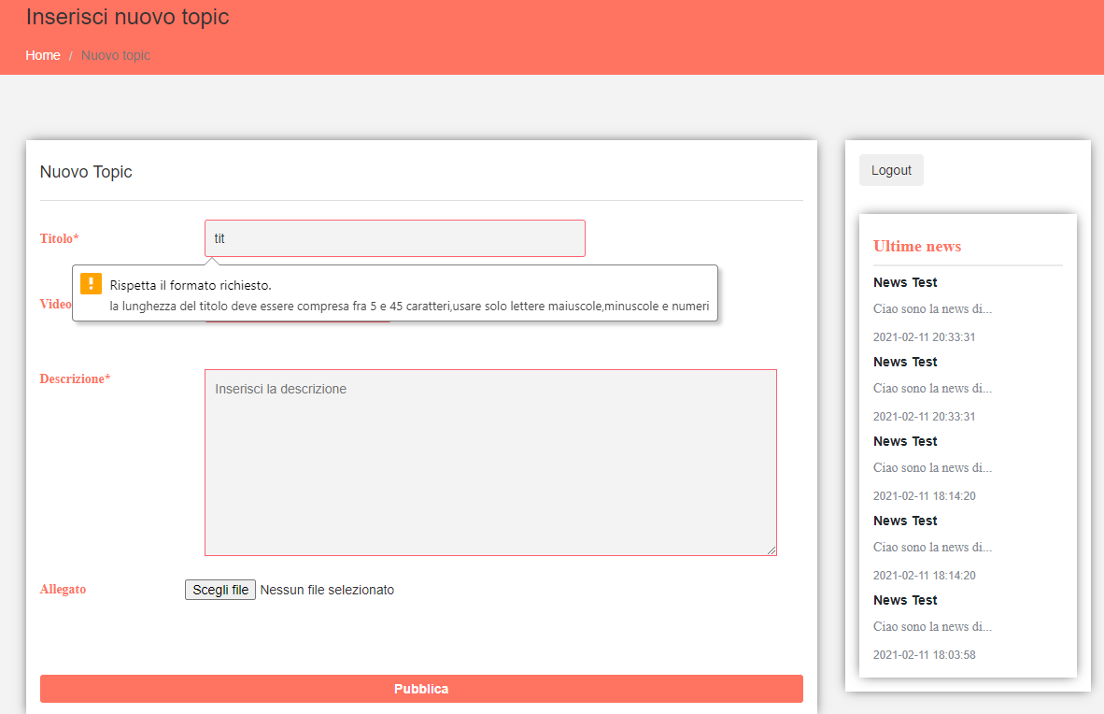

|  |  |
| --- | --- |
| Nome | TC_4_2_1_2 |
| Data e ora | 11/02/2021 17:52 |
| Output Atteso | Creazione di un nuovo topic |
| Output del sistema | creazione di un nuovo topic non riuscita, perché il campo titolo è troppo lungo |
| Esito | Corretto |
| Numero di prove | 2 |

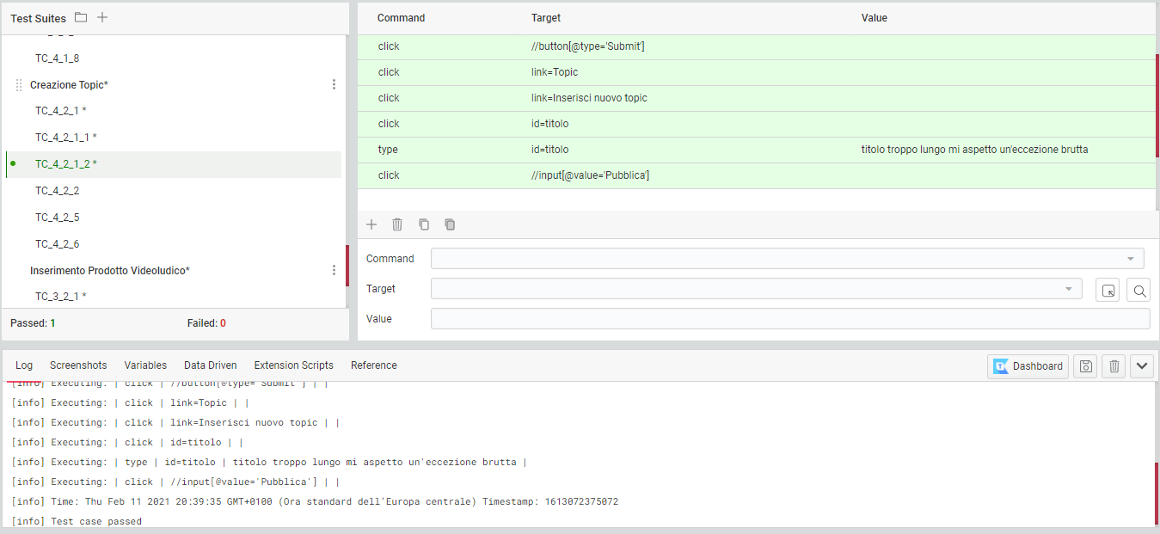

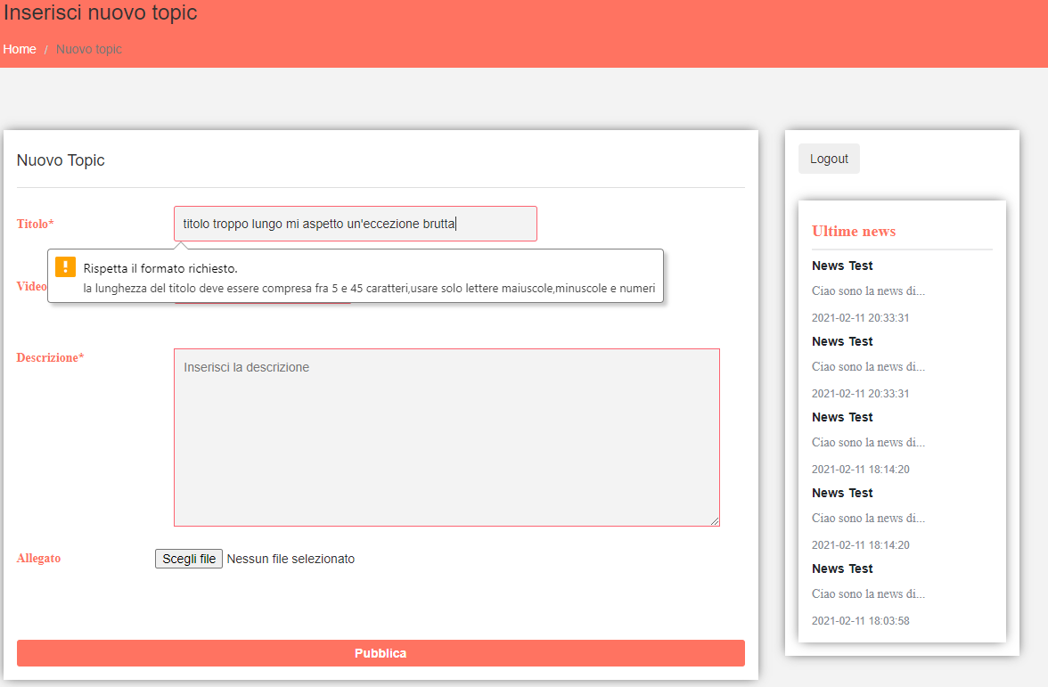

|  |  |
| --- | --- |
| Nome | TC_4_2_2 |
| Data e ora | 11/02/2021 17:52 |
| Output Atteso | Creazione di un nuovo topic |
| Output del sistema | creazione di un nuovo topic non riuscita, perché il campo titolo non rispetta il formato |
| Esito | Corretto |
| Numero di prove | 2 |

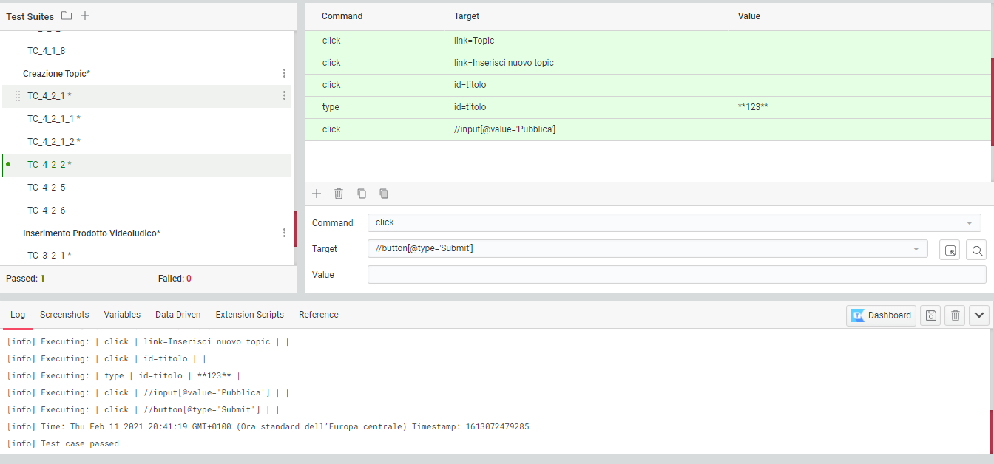

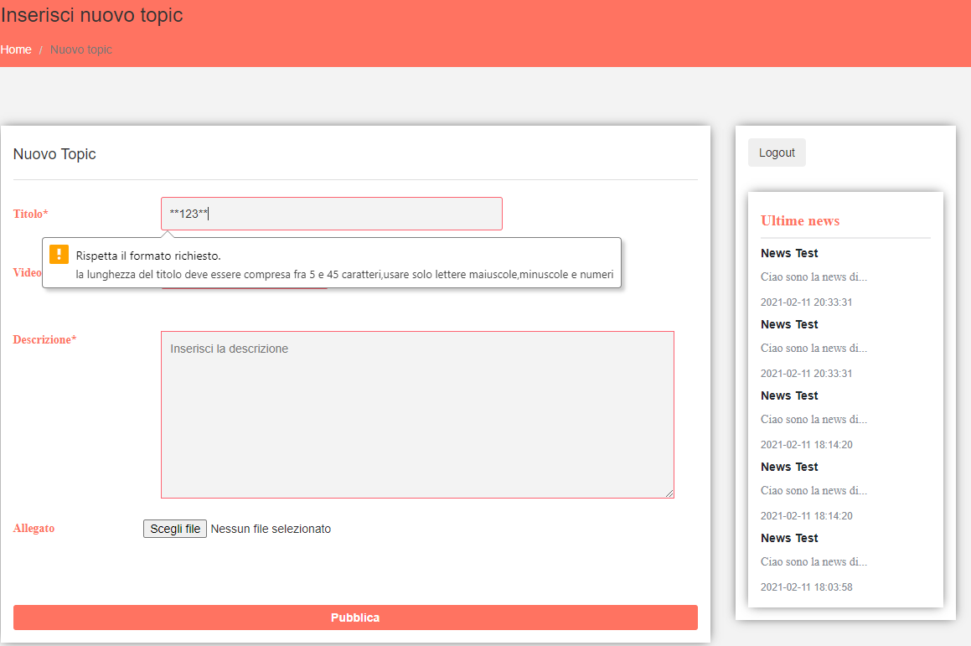

|  |  |
| --- | --- |
| Nome | TC_4_2_5 |
| Data e ora | 11/02/2021 17:52 |
| Output Atteso | Creazione di un nuovo topic |
| Output del sistema | creazione di un nuovo topic non riuscita, perché il campo descrizione è vuoto |
| Esito | Corretto |
| Numero di prove | 2 |

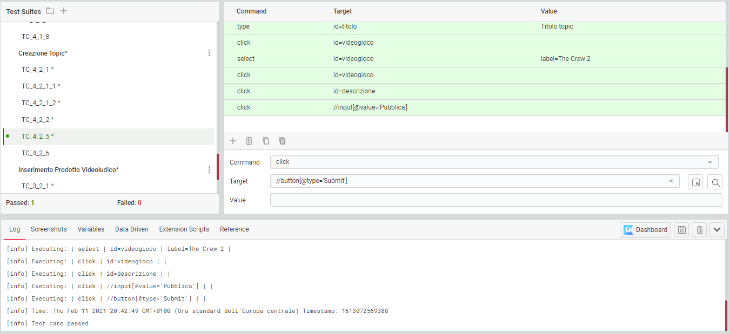

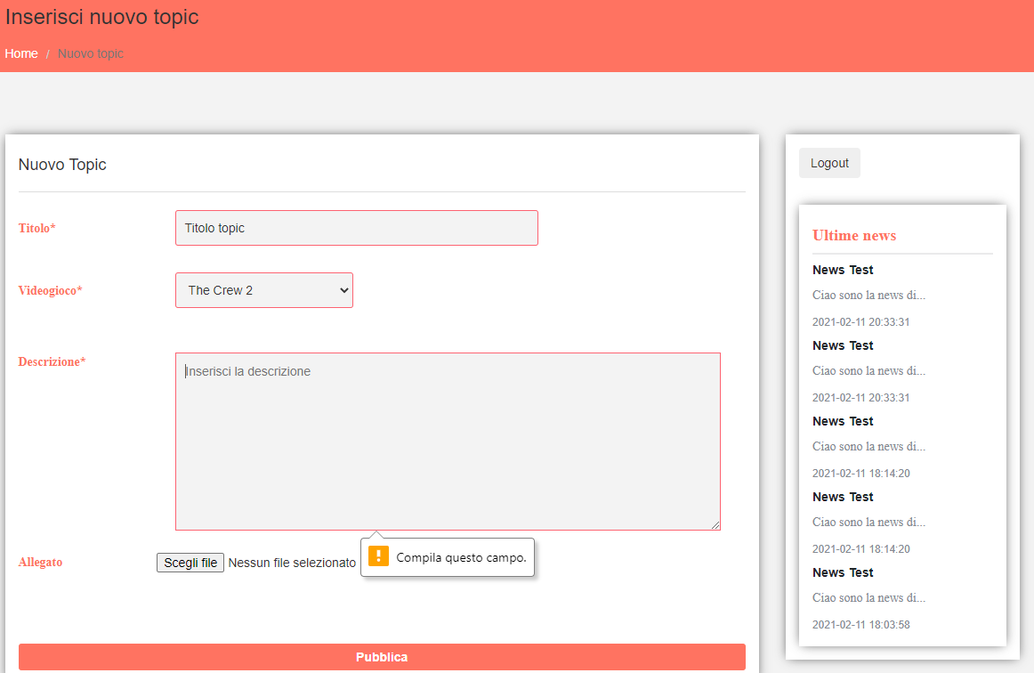

|  |  |
| --- | --- |
| Nome | TC_4_2_6 |
| Data e ora | 11/02/2021 17:52 |
| Output Atteso | Creazione di un nuovo topic |
| Output del sistema | Topic inserito correttamente |
| Esito | Corretto |
| Numero di prove | 2 |

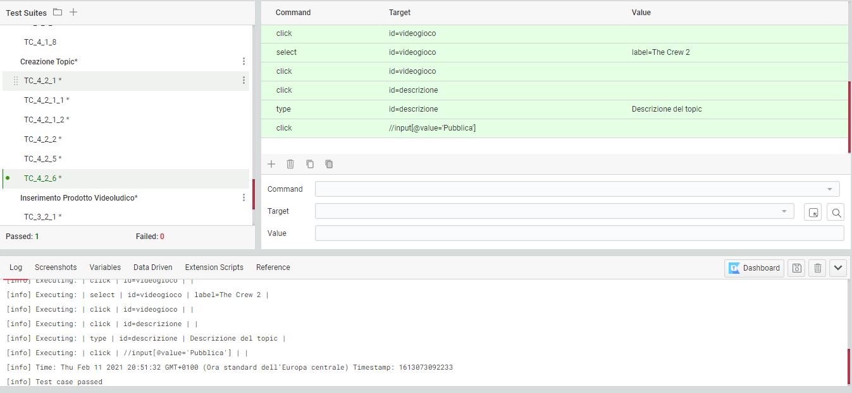

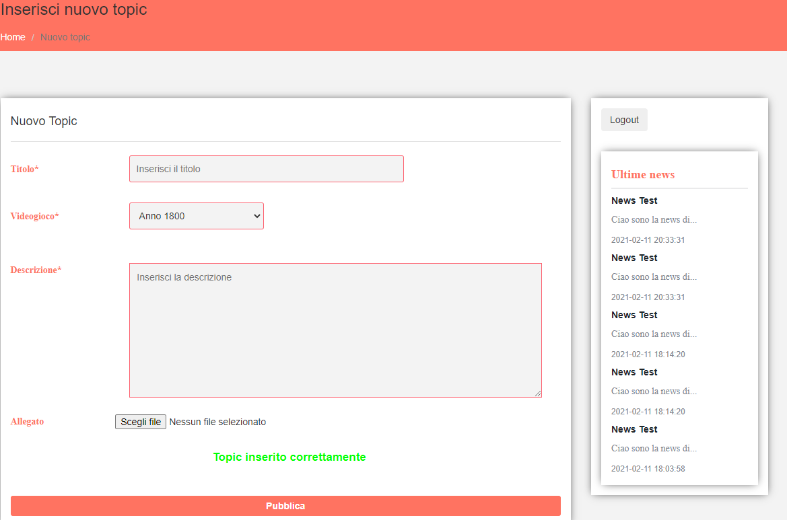

* 1. **Creazione di una recensione**

|  |  |
| --- | --- |
| Nome | TC_4_3_1 |
| Data e ora | 11/02/2021 17:52 |
| Output Atteso | Creazione di una nuova recensione |
| Output del sistema | creazione di una nuova recensione non riuscita, perché il campo titolo è vuoto. |
| Esito | Corretto |
| Numero di prove | 2 |

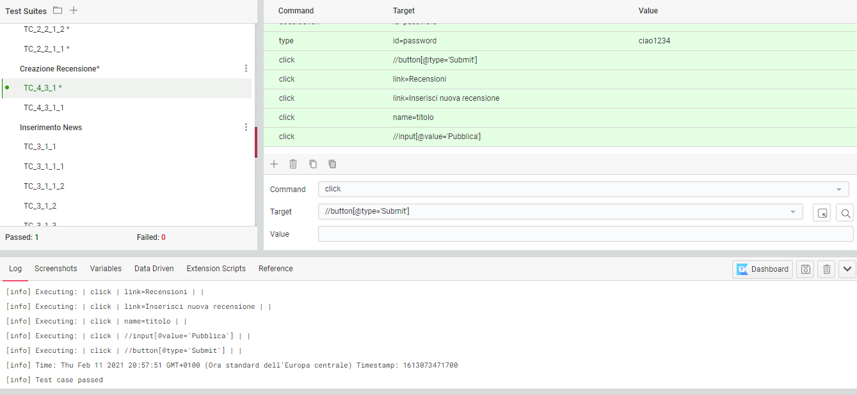

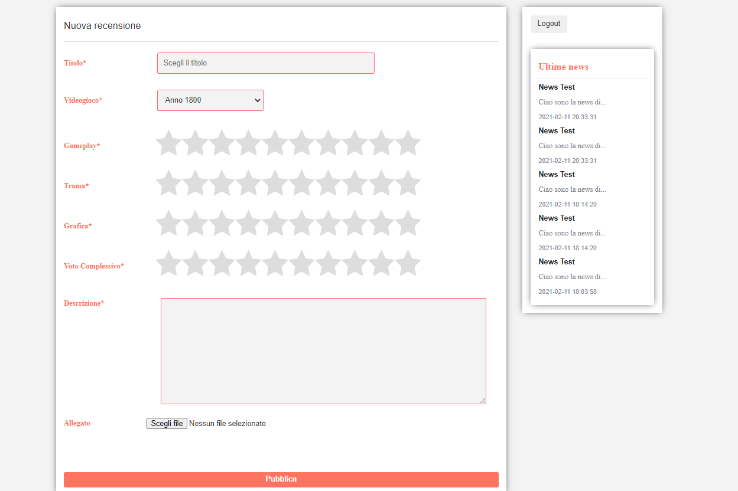

|  |  |
| --- | --- |
| Nome | TC_4_3_1_1 |
| Data e ora | 11/02/2021 17:52 |
| Output Atteso | Creazione di una nuova recensione |
| Output del sistema | creazione di una nuova recensione non riuscita, perché il campo titolo è troppo corto. |
| Esito | Corretto |
| Numero di prove | 2 |

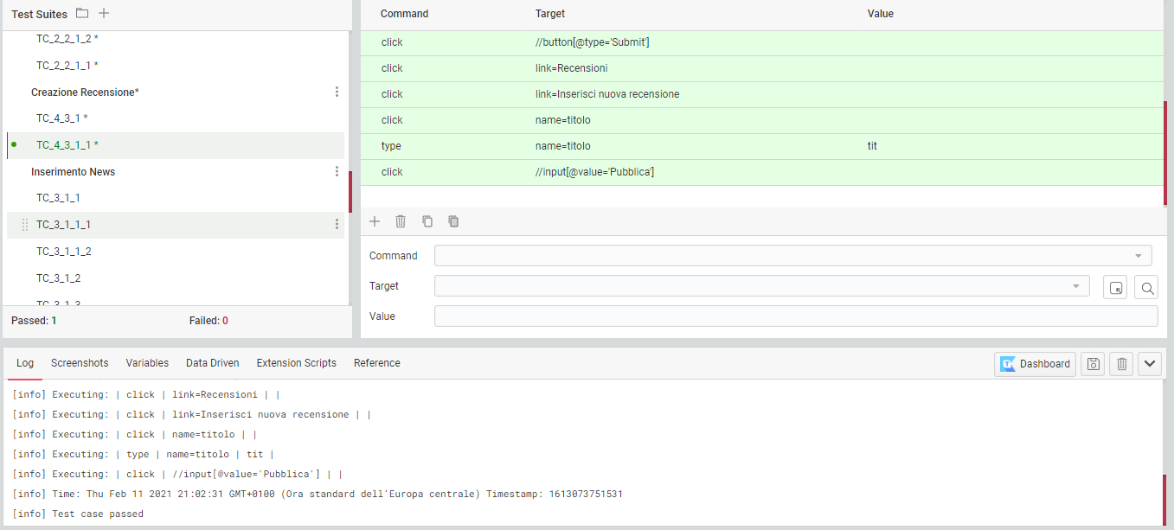

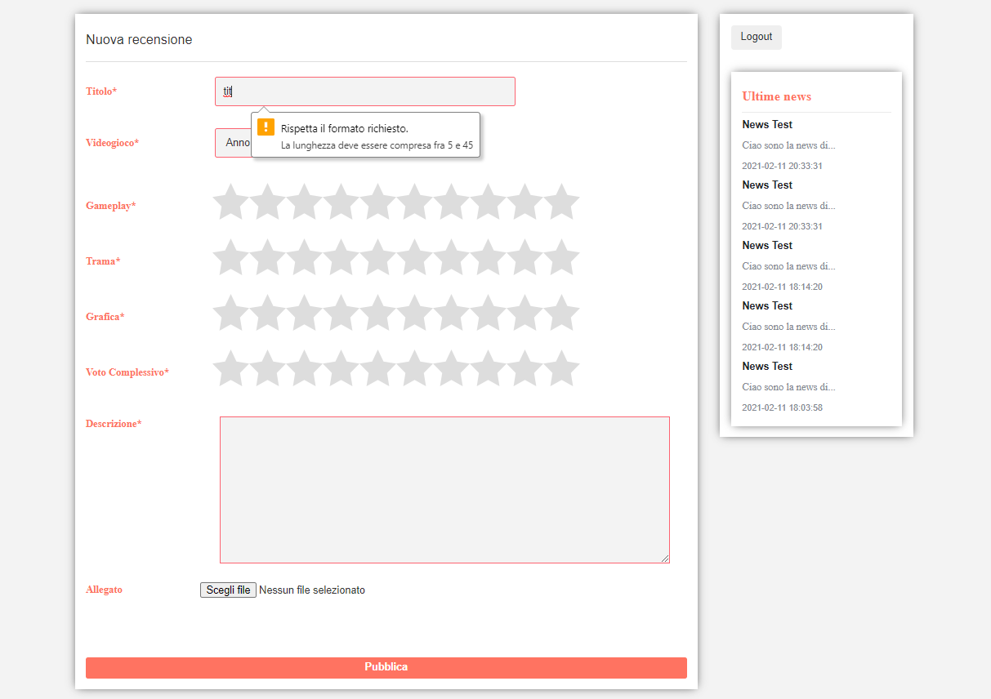

|  |  |
| --- | --- |
| Nome | TC_4_3_1_2 |
| Data e ora | 11/02/2021 17:52 |
| Output Atteso | Creazione di una nuova recensione |
| Output del sistema | creazione di una nuova recensione non riuscita, perché il campo titolo è troppo lungo. |
| Esito | Corretto |
| Numero di prove | 2 |

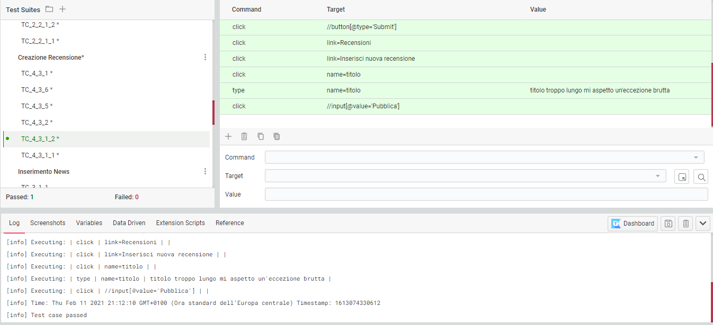

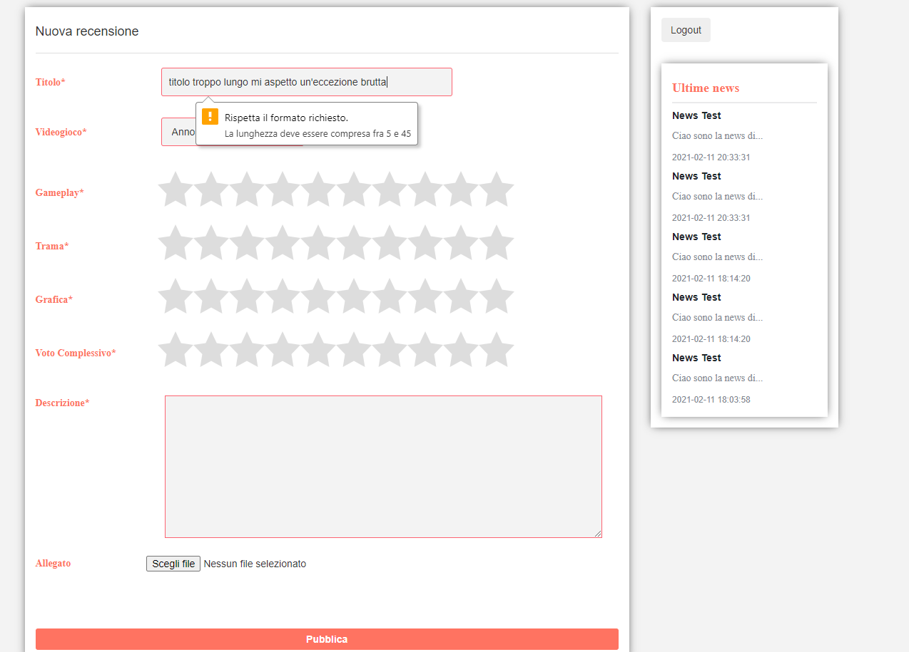

|  |  |
| --- | --- |
| Nome | TC_4_3_2 |
| Data e ora | 11/02/2021 17:52 |
| Output Atteso | Creazione di una nuova recensione |
| Output del sistema | creazione di una nuova recensione non riuscita, perché il campo titolo non rispetta il formato. |
| Esito | Corretto |
| Numero di prove | 2 |

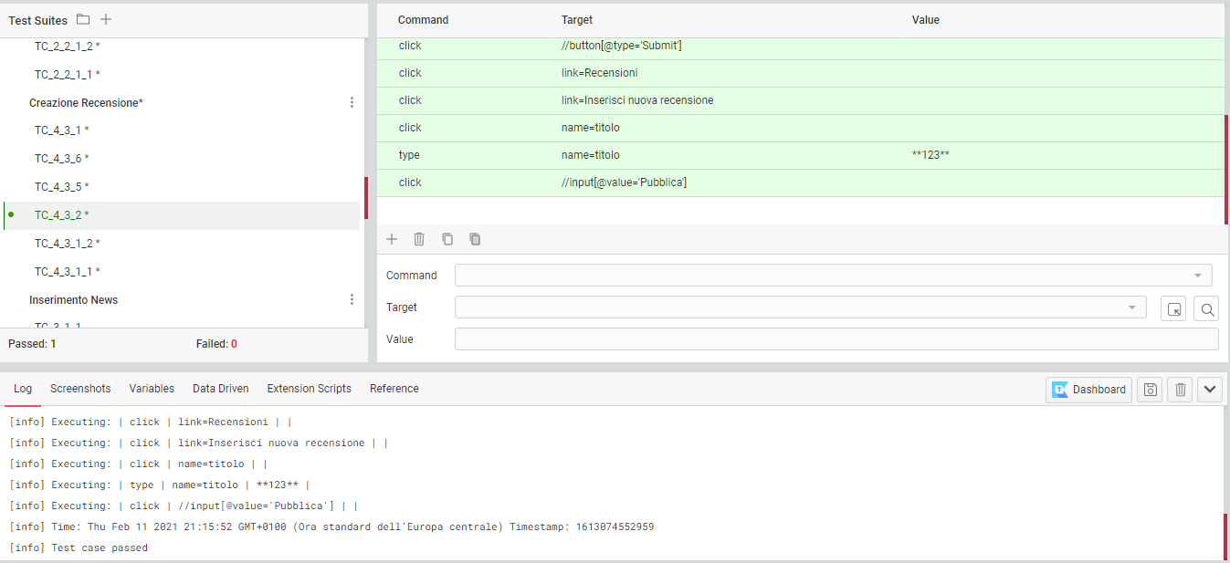

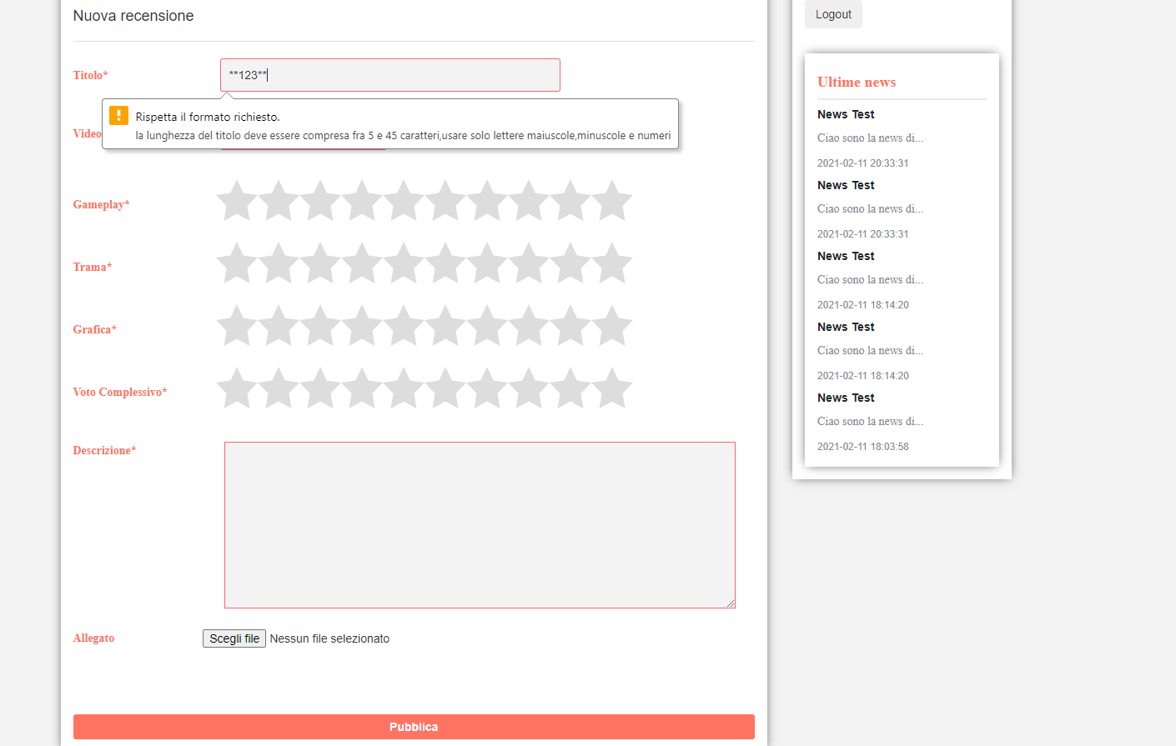

|  |  |
| --- | --- |
| Nome | TC_4_3_5 |
| Data e ora | 11/02/2021 17:52 |
| Output Atteso | Creazione di una nuova recensione |
| Output del sistema | creazione di una nuova recensione non riuscita, perché il campo descrizione è vuoto. |
| Esito | Corretto |
| Numero di prove | 2 |

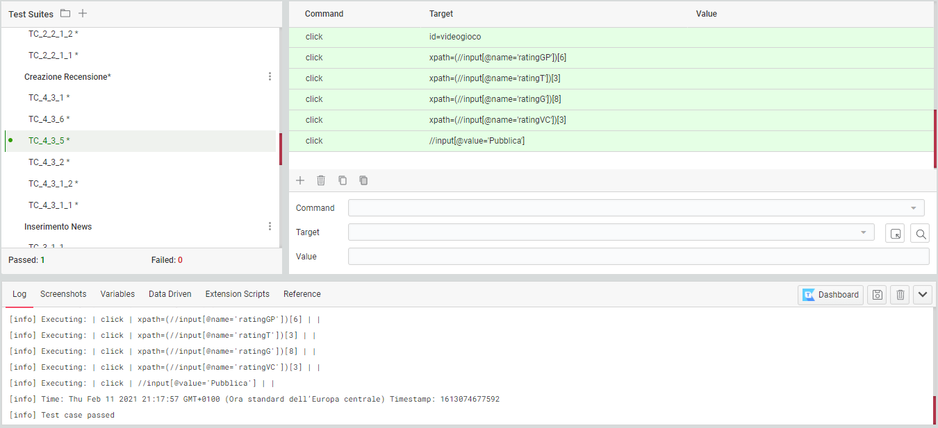

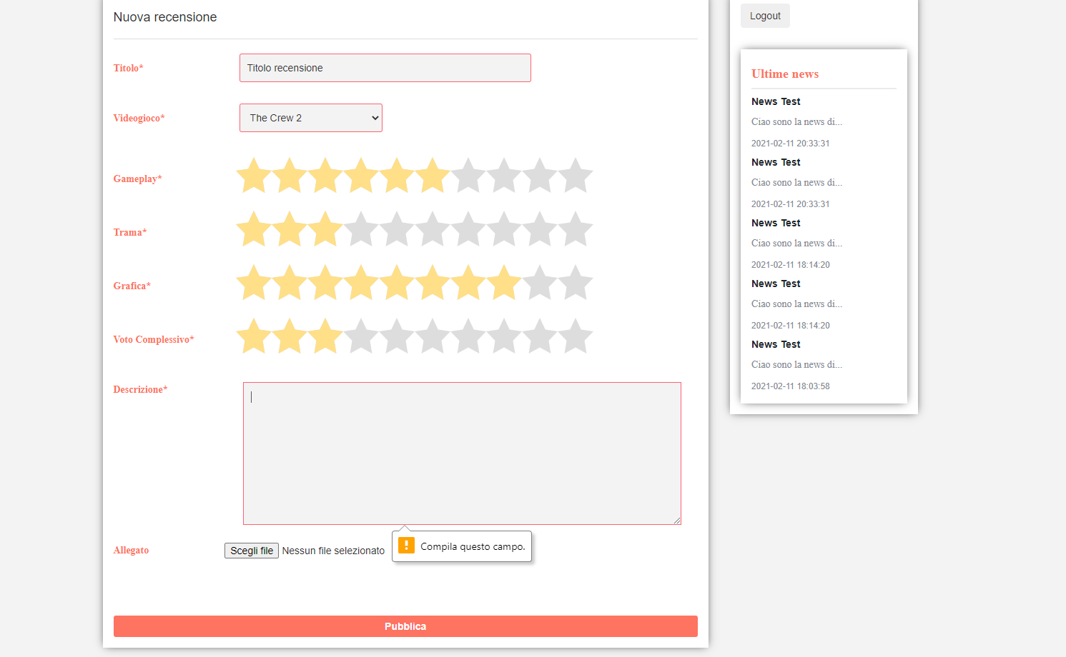

|  |  |
| --- | --- |
| Nome | TC_4_3_6 |
| Data e ora | 11/02/2021 17:52 |
| Output Atteso | Creazione di una nuova recensione |
| Output del sistema | creazione di una nuova recensione non riuscita, perché il campo gameplay è vuoto. |
| Esito | Corretto |
| Numero di prove | 2 |

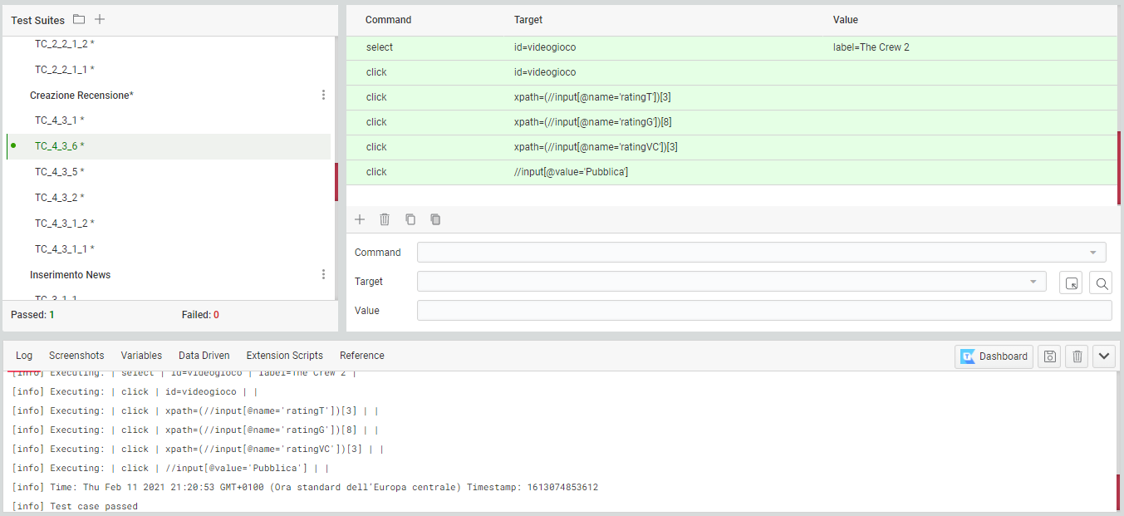

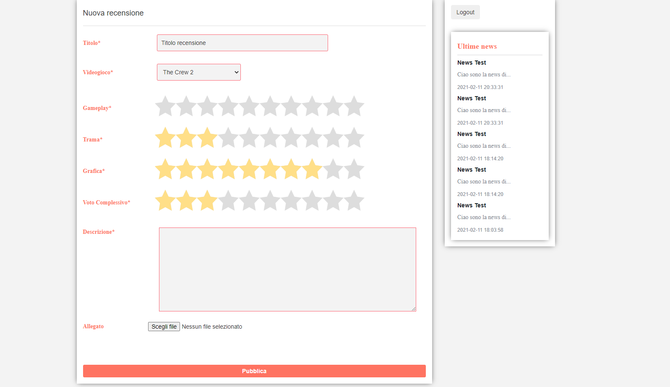

|  |  |
| --- | --- |
| Nome | TC_4_3_7 |
| Data e ora | 11/02/2021 17:52 |
| Output Atteso | Creazione di una nuova recensione |
| Output del sistema | creazione di una nuova recensione non riuscita, perché il campo trama è vuoto. |
| Esito | Corretto |
| Numero di prove | 2 |

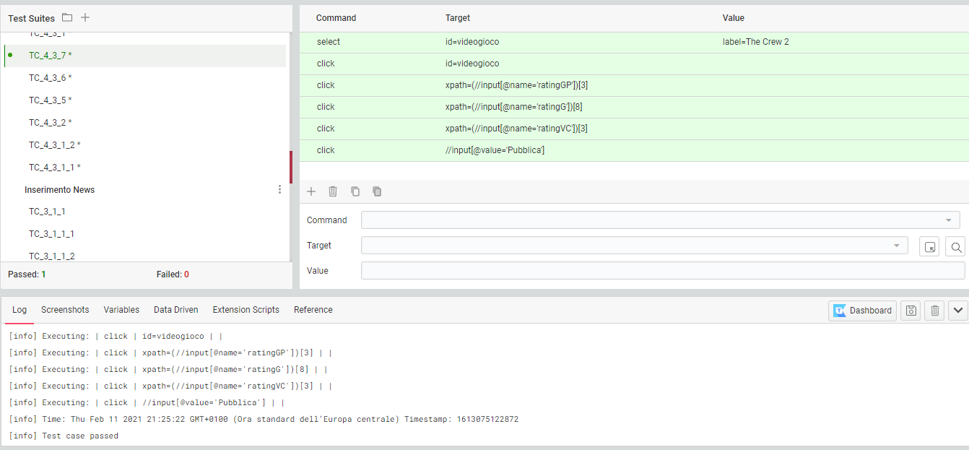

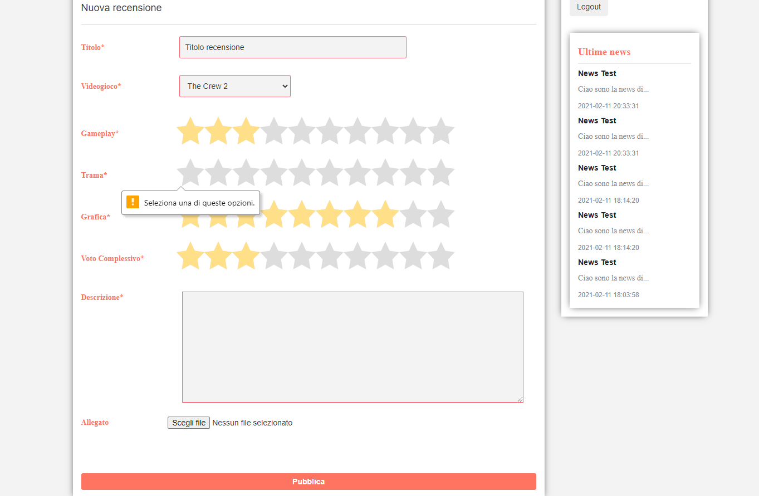

|  |  |
| --- | --- |
| Nome | TC_4_3_8 |
| Data e ora | 11/02/2021 17:52 |
| Output Atteso | Creazione di una nuova recensione |
| Output del sistema | creazione di una nuova recensione non riuscita, perché il campo grafica è vuoto. |
| Esito | Corretto |
| Numero di prove | 2 |

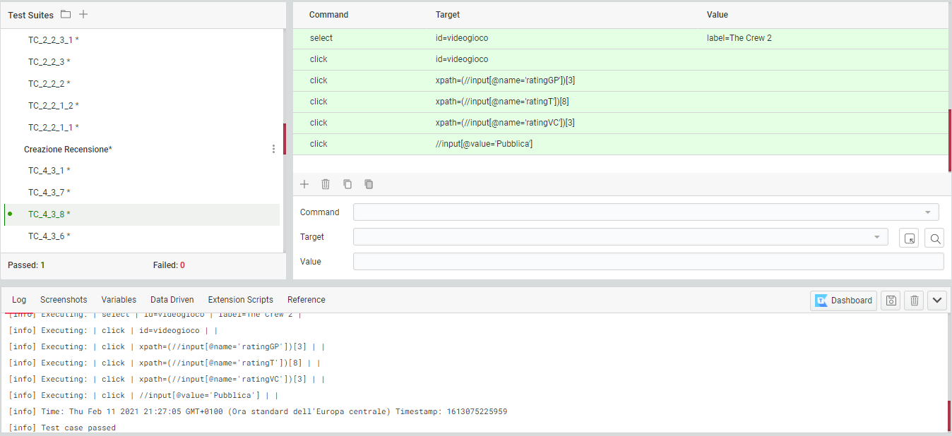

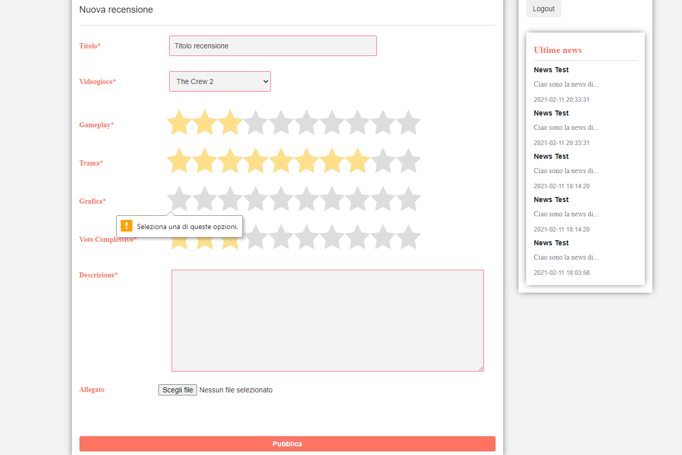

|  |  |
| --- | --- |
| Nome | TC_4_3_9 |
| Data e ora | 11/02/2021 17:52 |
| Output Atteso | Creazione di una nuova recensione |
| Output del sistema | creazione di una nuova recensione non riuscita, perché il campo voto complessivo è vuoto. |
| Esito | Corretto |
| Numero di prove | 2 |

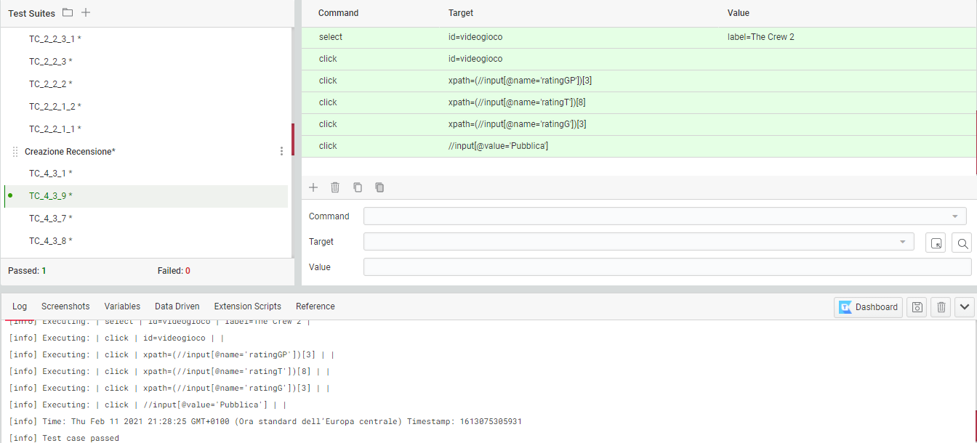

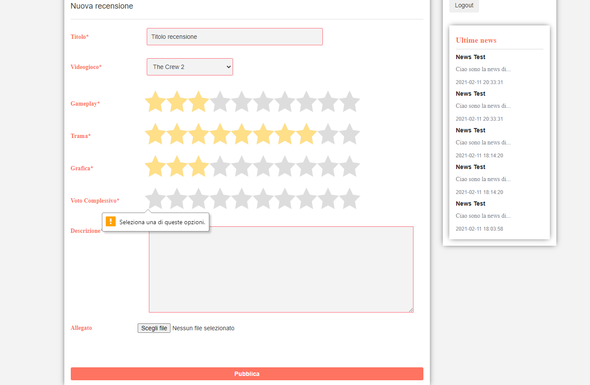

|  |  |
| --- | --- |
| Nome | TC_4_3_10 |
| Data e ora | 11/02/2021 17:52 |
| Output Atteso | Creazione di una nuova recensione |
| Output del sistema | Recensione inserita con successo |
| Esito | Corretto |
| Numero di prove | 2 |

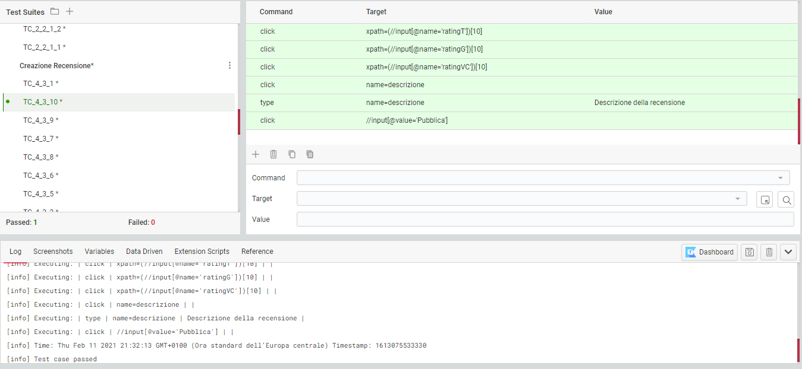

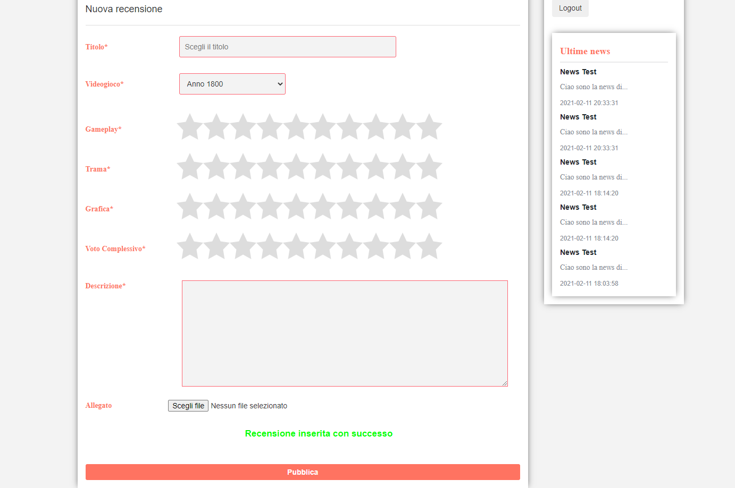

* 1. **Segnalazione di una pubblicazione**

|  |  |
| --- | --- |
| Nome | TC_4_4_1 |
| Data e ora | 11/02/2021 17:52 |
| Output Atteso | Segnalare una pubblicazione |
| Output del sistema | segnalazione di una pubblicazione non riuscita, perché il campo testo è vuoto. |
| Esito | Corretto |
| Numero di prove | 2 |

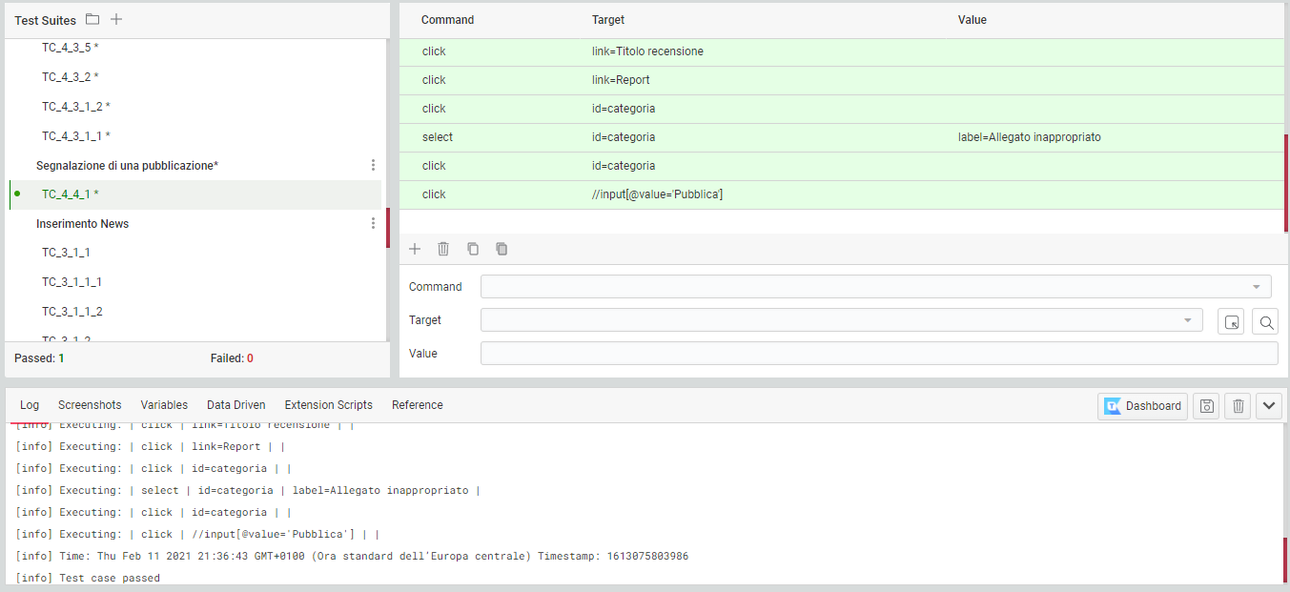

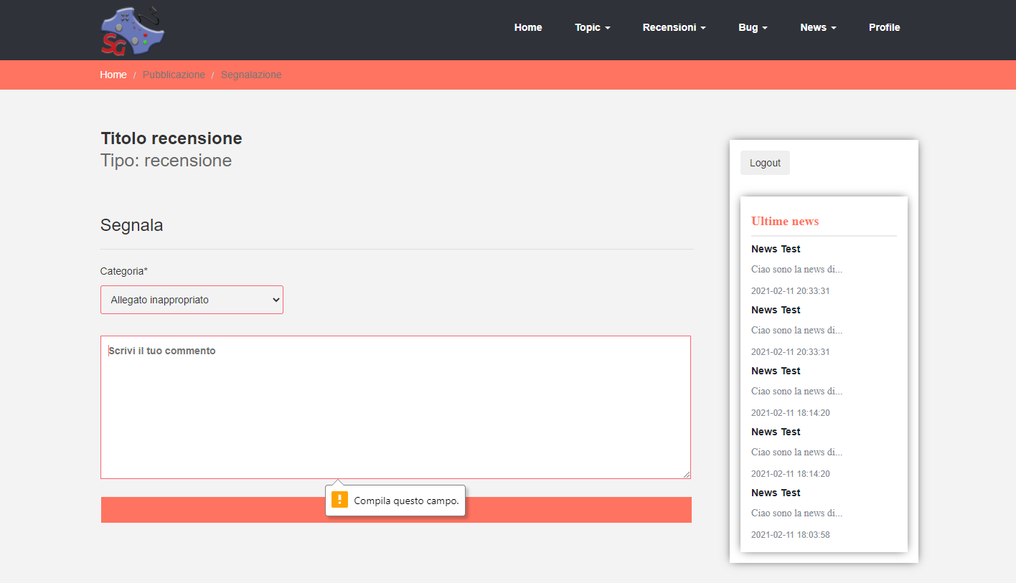

|  |  |
| --- | --- |
| Nome | TC_4_4_4 |
| Data e ora | 11/02/2021 17:52 |
| Output Atteso | Segnalare una pubblicazione |
| Output del sistema | segnalazione di una pubblicazione non riuscita, perché il campo testo è vuoto. |
| Esito | Corretto |
| Numero di prove | 2 |

